A REVISTA DA DEFENSORIA PÚBLICA DO ESTADO DA BAHIA
Dezembro de 2020


FALA DEFENSOR
tivessem direitos desrespeitados por não terem
a quem recorrer. Buscamos chegar a elas das
mais diversas formas: desde os atendimentos
oferecidos diretamente nas comunidades mais
carentes aos eventos públicos que levaram
cultura e educação em direitos. Em especial,
buscamos alcançar os jovens, investimos em
educar de uma forma atual, dialogando através
do entretenimento. Filmes, palcos e músicas
levaram ensinamentos de respeito e tolerância
para aqueles de quem o país depende funda-
mentalmente para ser mais justo e igualitário no
amanhã. Também buscamos mais espaços nos
veículos formadores de opinião e estreitamos
nosso relacionamento com a imprensa.
Os tempos têm se apresentado difíceis
para instituições que têm como missão manter
fechados os olhos de Thêmis - personiﬁcação
da justiça na mitologia grega - para que haja
igualdade para quem se vê oprimido. A venda
que confere à deusa o atributo da imparciali-
dade é ameaçada pelo avanço mundial de uma
ideologia autoritária que abomina as minorias e
faz reverência ao Estado policialesco e às velhas
classes dominantes.
Não nos acovardamos; pelo contrário, nos
colocamos na vanguarda para defender as mino-
rias mais atacadas por essa nova onda, como
as pessoas LGBT’s, mulheres, as comunidades
quilombolas/indígenas e a população negra.
Aumentamos o número de defensores públicos
e intensiﬁcamos as atividades da unidade móvel
para que pudéssemos alcançar mais comarcas
que nunca tiveram os serviços da Defensoria.
Associada ao momento de recessão que vive
hoje o Brasil, essa onda traz um ambiente pro-
penso ao aumento das injustiças e da situação
de pobreza. pondo em risco direitos até aqui
conquistados com muita luta para minimizar
desigualdades e preconceitos históricos de
raça, de gênero e de orientação sexual.
Esta revista traz uma parte destes avanços.
É notório o quanto a Defensoria ganhou respeito
na sociedade, tornando-se referência, devida-
mente reconhecida como guardiã dos direitos
das pessoas mais vulneráveis. O aumento do
número de comarcas não é por acaso, é fruto do
reconhecimento da essencialidade da Instituição
e também medida necessária para criar condi-
ções de fortalecimento em todos os sentidos.
As pessoas nos conhecem mais e nos procuram
mais porque realmente precisam. Como diria
o poeta, “é preciso estar atento e forte”, pois,
nessa conjuntura, a venda de Thêmis tende a
cegá-la apenas para os grupos minoritários.
Mais Defensoria signiﬁca mais acesso à justiça,
mais dignidade, liberdade e empoderamento
para a população.
Diante desse cenário, torna-se ainda mais
evidente a urgência de ﬁrmar a Defensoria
como âncora para o povo. É por entender essa
necessidade que, mesmo com os obstáculos,
a Defensoria Pública da Bahia insistiu e persistiu
em crescer e continuar avançando nos últimos
anos anos. O maior ganho foi não permitir que
a crise fosse capaz de encolhê-la. Somos, talvez,
a única instituição que praticamente dobrou o
tamanho no período, saltando de 22 comarcas
para estar presente em 45; e aumentando em 47%
o número de membros da carreira defensorial.
Em 2019, concentramos esforços para que a
Defensoria se tornasse mais conhecida, para que
mais pessoas soubessem da sua missão e menos
Rafson Saraiva Ximenes
Defensor Público Geral do Estado da Bahia
1
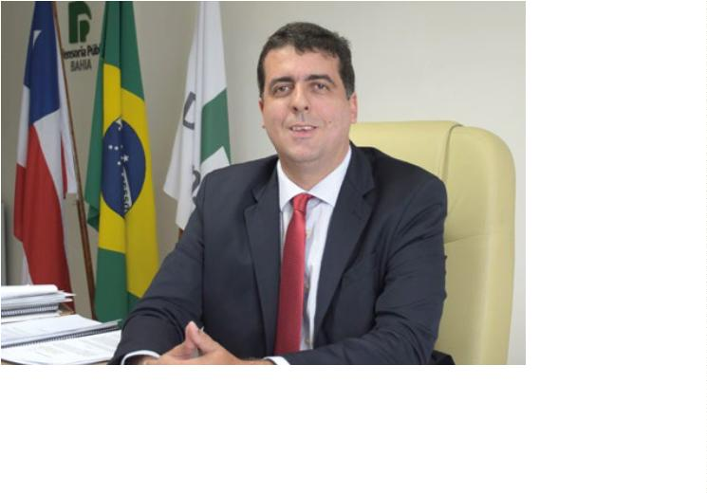

Fala Defensoria
FALA INSTITUIÇÃO
Mais Defensoria, mais
direitos humanos
Onde o Estado exerce o poder de julgar
somente o atendimento, mas também conheci-
deve também prover o direito de defesa ao
cidadão. A lógica de equilibrar a balança do jul-
gamento levou a Constituição Federal a conferir
à Defensoria o título de Instituição Essencial à
Justiça e determinar que, até 2022, onde haja
um juiz de direito de primeira instância haja
também um defensor público. É essa a difícil
missão defensorial brasileira.
mento e educação em direitos.
O reconhecimento institucional é construído
na memória do povo baiano por meio das via-
gens aos municípios que não têm os serviços da
Defensoria; das itinerâncias nos bairros popu-
lares; dos eventos culturais abertos ao público;
dos cursos para a população; das posses de
defensores com a participação de sociedade
civil; e do diálogo contínuo com os movimentos
sociais e com o próprio Poder Público.
As injustiças aumentam quando a nação vive
momentos de recessão e polarização como o
que vive hoje o Brasil. Aumentam as desigual-
dades sociais e a necessidade de a população
ser defendida e ter as instituições públicas mais
próximas e acessíveis.
A conjuntura nacional tenta intimidar a
defesa dos direitos humanos, mas o diferencial
da DPE/BA é o olhar cuidadoso que tem com
as minorias. A Instituição precisa ser próxima
ao povo, estar de mãos dadas para concretizar
a defesa integral preceituada pela Constituição
Cidadã de 1988. E é o que está fazendo: tor-
na-se cada dia mais presente, conhecida e com
ampliação em seus atendimentos.
A DPE/BA alcança anualmente uma média
de um milhão de baianos. Tem buscado chegar
ao público de diversas formas, muito além
dos gabinetes e salas de espera, levando não
2
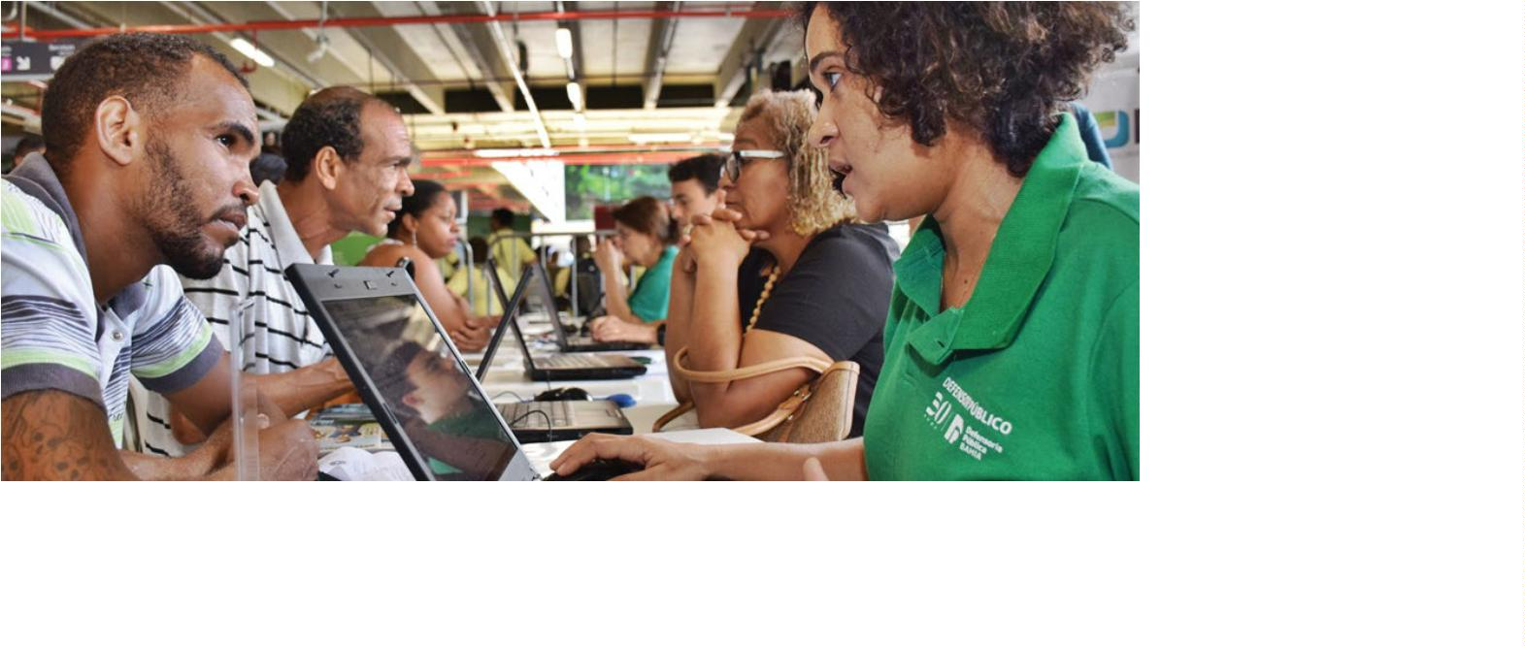

Defensoria abraça a diversidade
Mais atual do que nunca, a diversidade de
gênero é uma pauta que tem se destacado na
DPE/BA, que se colocou na linha de frente para
reaﬁrmar o direito de a pessoa exercer a pró-
pria sexualidade e se reconhecer do jeito que se
sinta bem e feliz. Quando se fala em morte de
LGBT’s, o Brasil é recordista mundial, conforme
aponta o relatório 2018 do Grupo Gay da Bahia,
que há 40 anos apura esse tipo de violência no
país. Foram 420 mortes: 76% corresponde a
homicídios e 24%, suicídios.
A compreensão da pluralidade aproximou
mais a Defensoria das comunidades LGBT’s
e levou-a a levantar bandeiras que convocam
todos à prática da tolerância e do respeito.
Mais que defender, educar é prioridade. Hoje, a
Instituição é referência no ensino do trato com
as pessoas LGBT’s e fornece conteúdo teórico
para facilitar o entendimento de conceitos que
nascem do estudo cientíﬁco sobre a sexuali-
dade humana.
Em junho de 2019, o Supremo Tribunal
Federal (STF) criminalizou a LGBTfobia,
tornando-a crime inaﬁançável e
imprescritível e equiparando-a
à Lei de Racismo (7716/89).
3
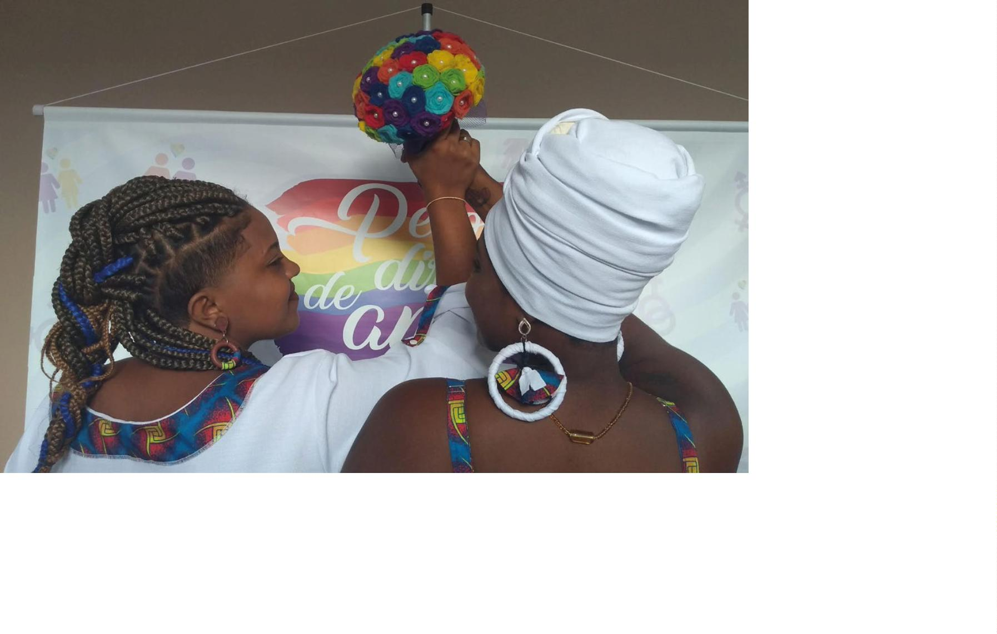

Fala Defensoria
Pelo direito de amar
A DPE/BA organizou casamento coletivo
LGBT que celebrou a união de 12 casais em
Salvador, em agosto de 2019. “O amor é conta-
giante, não há espaço para a discriminação e nem
para a violência!”, exclamou a coordenadora da
Especializada de Direitos Humanos, Lívia Almeida.
Outros casamentos devem acontecer em Lauro
de Freitas e Vitória da Conquista em 2020.
Vimos a oportunidade de aﬁrmar
que merecemos respeito, que
estamos casando e temos os
mesmos direitos que todos.
Rosilene, hoje casada com Ana Paula
Oliveira, após sete anos morando juntas.
4
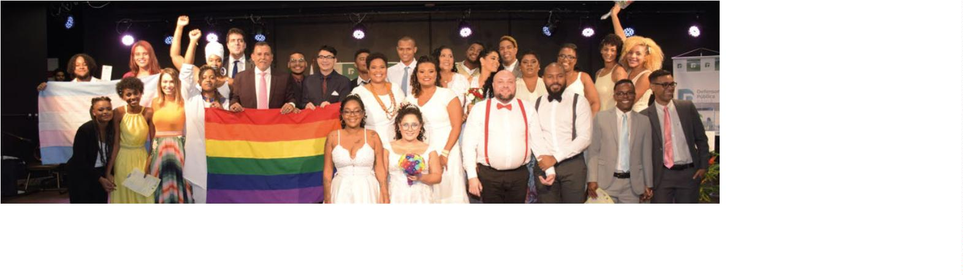

Dignidade começa pelo nome
“Sofro preconceito no mercado de trabalho”;
Vai mudar tudo na minha vida. É um sonho”,
“
“
já passei constrangimento em locais públicos”;
não tenho dinheiro para o processo”; “não
comentou, após ser atendida em um dos muti-
rões. Nasceu uma nova mulher e uma esperança
para ela, que deixava de procurar serviços básicos,
como de saúde, por causa do preconceito.
encontro apoio na minha família, muito menos da
sociedade”. Esses eram relatos comuns ouvidos
nos quatro mutirões que a DPE/BA fez em 2019
(Salvador e Paulo Afonso) para retiﬁcar os regis-
tros civis de pessoas trans, garantindo dignidade
a 160 delas, que hoje podem ser chamadas social-
mente pelo nome com o qual se identiﬁcam.
Já Reeynara dos Santos acredita que a
mudança representa também a abertura de
oportunidades de trabalho. “Sinto-me tran-
quilizada. É uma questão de autoestima, mas
também de inserção. Não conseguimos seguir
sem a aceitação social”, comentou.
A adequação dos documentos é prestada
a qualquer tempo pela Defensoria, mas são os
eventos que dão visibilidade ao serviço e ampli-
ﬁcam a voz do público trans, historicamente mar-
ginalizado no Brasil. Bianca Borges aguardava a
alteração há muito tempo. “Uma aparência como
a minha não convém com o nome (de batismo).
Em Salvador, o serviço pode ser solicitado
na Casa de Direitos Humanos da Defensoria da
Bahia, que ﬁca localizada na Rua Arquimedes
Gonçalves, Jardim Baiano, n° 482. No inte-
rior do estado, basta ir até a unidade da DPE
mais próxima.
1
º Mutirão de Adequação de Nome e Gênero
O 2º mutirão atendeu cerca de 40 pessoas trans
e aconteceu no auditório da Escola Superior
da Defensoria, em Salvador, no mês de maio
na Estação Nova Lapa, em Salvador, em
fevereiro, durante a Posse Popular de 37
novos defensores públicos. Beneﬁciou
mais de 50 travestis e transexuais
O 3º mutirão alcançou mais 50 pessoas, também
na Escola Superior, no mês de setembro
O 4° mutirão aconteceu na comarca de
Paulo Afonso, garantindo o direito do nome
social nos registros a 20 jovens trans
5


Fala Defensoria
Ganho de visibilidade
A DPE/BA retratou a luta pelo respeito à identidade
de gênero no evento de comemoração ao Dia
Nacional da Visibilidade Trans (29/01) em Salvador
Os 50 anos da “Rebelião de Stonewall”, considerada
como o marco zero da luta LGBT por direitos no
mundo, foi lembrado em evento na ESDEP (28/06)
Um dos eventos de capacitação para atendimento
das pessoas trans foi o promovido pela
Defensoria para assistentes sociais, pedagogos
e psicólogos da Fundação Cidade Mãe, que
educa jovens em situação de risco social para o
exercício da cidadania e dos direitos humanos
A DPE/BA esteve na 18ª edição da parada do
orgulho LGBT em Salvador, evento que reuniu
milhares de pessoas no Dique do Tororó e
homenageou os 40 anos dos Grupo Gay da Bahia
(GGB) e os 50 anos do levante de Stonewall
Há 12 anos o cortejo da DPE/
BA marca presença na Lavagem
do Bonﬁm, segunda maior
manifestação popular do estado,
e em 2019 levou a mensagem de
tolerância, diversidade respeito
6


Habitar é direito de todos
É característico do
ser humano ter um lar.
A habitação é conside-
rada um direito funda-
mentalpelaDeclaração
Universal dos Direitos
Humanos desde 1948.
No entanto, embora o
mundo tenha espaço
suﬁciente para seus 7,5
bilhões de habitantes
(cerca de 3 campos de
futebol para cada), os
conﬂitos pela terra e
A comunidade do Kingoma promove a
propriedade são comuns. Na Bahia, a Defensoria
é um front de defesa da moradia popular e atua
para que comunidades vulneráveis tenham seu
espaço e exerçam suas culturas e modos coope-
rativos de vida.
preservação das plantas medicinais, a criação
de animais e o cultivo da terra, em uma relação
que envolve ancestralidade e sobrevivência
nossa terra, com a nossa história e cultura. Lá
está a alma do nosso povo quilombola. Somos
símbolo da resistência negra”, comenta aliviada
a orientadora espiritual do Kingoma, Ana Lúcia
dos Santos, conhecida como don’Ana.
Em setembro de 2019, cerca de 600 famí-
lias do Quilombo Kingoma, que existe desde
o século XVI em Lauro de Freitas, obtiveram a
garantia de permanecer nas terras por causa da
atuação em segundo grau da Defensoria.
“Tudo que usamos é para nosso sustento.
Não podemos perder nosso território, não ter
lugar para plantar, nem para criar, nem para
conservar a mata onde buscamos o que preci-
samos”, aﬁrma.
A Instituição representa a comunidade desde
2
012 e já havia conseguido liminar favorável em
primeiro grau num processo de reintegração de
posse movido por grande empresário baiano,
que recorreu da decisão.
A expectativa é que o litígio termine após
estudo do Instituto Nacional de Colonização e
Reforma Agrária – INCRA sobre identiﬁcação
e delimitação do processo de regularização fun-
diária do Kingoma.
O Tribunal de Justiça da Bahia indeferiu o
recurso e, embora ainda não ﬁnalizado o pro-
cesso, os quilombolas puderam ﬁcar mais tran-
quilos. “A nossa esperança é permanecer na
Acordo garantido
Após três anos, sete processos para desapro-
priação fundiária da área onde está sendo cons-
truída a Via Metropolitana, que reúne Kingoma,
Areal e Parque São Paulo (Lauro de Freitas),
chegaram ao ﬁm com acordos mediados pela
DPE/BA. Foram beneﬁciadas mais de uma
dezena de pequenos posseiros, que já tinham o
direito à moradia garantido graças à Instituição.
7
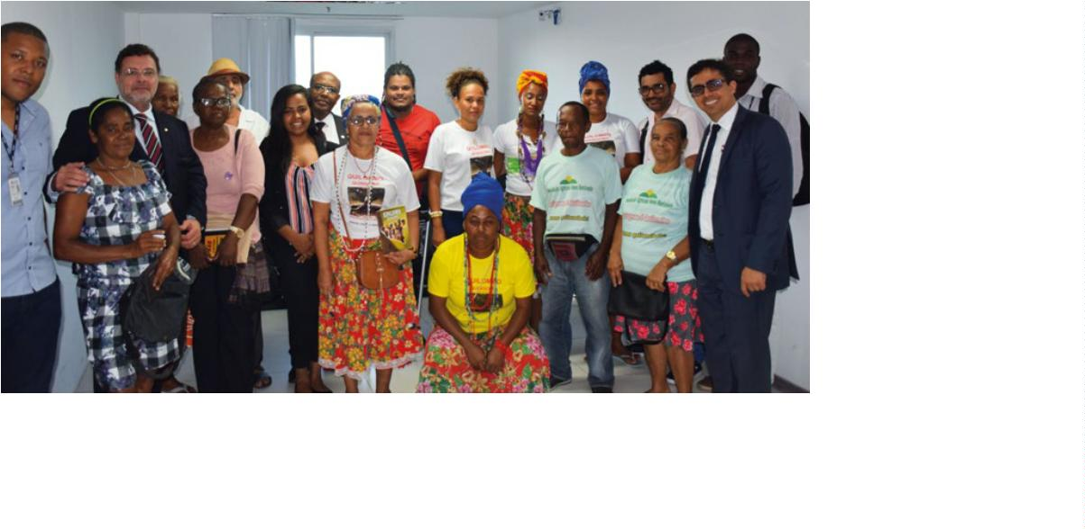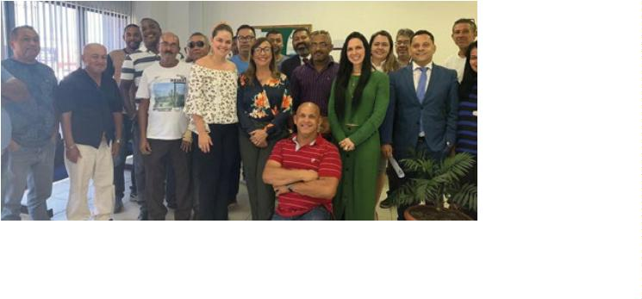

Fala Defensoria
Desocupação em Paulo Afonso
Francisco, que requer a reintegração de posse.
Aproximadamente 134 famílias residem há pelo
menos 26 anos na área. Embora a Justiça tenha
proibido novas construções, manteve a deter-
minação de permanência das pessoas no local.
A Chesf recorre da decisão.
De acordo com a defensora pública Natalie
Navarro, que atuou para evitar as demolições,
é necessário planejamento e políticas públicas
para abrigar as pessoas antes da remoção do
local. “O ordenamento jurídico veda que seja
feita uma desocupação dessa forma, são pes-
soas carentes, que estão lá há muito tempo”,
comenta a defensora, que está acompanhando
os desdobramentos do caso.
O espaço habitado é usado também para
plantação, agricultura familiar e criação de gado
Em Paulo Afonso, Nordeste da Bahia,
a Defensoria obteve decisão judicial para
evitar que moradores de um loteamento no
bairro Fazenda Chesf tivessem imóveis der-
rubados pela Companhia Hidrelétrica de São
Políticas públicas para Rio dos Macacos
O Quilombo Rio dos Macacos, em Simões
Filho, sofre com a falta de políticas públicas de
habitação. O ingresso à comunidade se dá por
uma estrada de barro e há problemas de ilumi-
nação, saneamento básico, segurança e acesso
ao sistema de educação e saúde.
previsto que Embasa irá participar das reuniões
de trabalho em 2020 para oferecer soluções.
Rio dos Macacos está em evidência devido
aos conﬂitos pela propriedade da terra entre
os quilombolas, que a habitam há mais de 200
anos, e a União. Relatos de violação de direitos
humanos e precariedade já foram documen-
tados em ﬁlmes, exposições e reportagens.
A Defensoria vem convocando e participando
de reuniões com instituições e concessionárias
de serviços públicos para efetivar melhorias.
Em setembro de 2019, intermediou uma reu-
nião entre a Associação dos Remanescentes do
Quilombo e a Prefeitura de Simões Filho, quando
gestores municipais apresentaram propostas de
solução, como disponibilizar novos transportes
coletivos e reformar escola na região.
Já em dezembro, em reunião interinstitu-
cional, ﬁcou deﬁnido que a Prefeitura deverá
fornecer um projeto/cronograma de pavimen-
tação da estrada de acesso que será monito-
rado pela DPE/BA, e também ﬁcou acordado
que a Coelba fará inspeções para analisar a rede
elétrica no local. Quanto ao saneamento, está
8
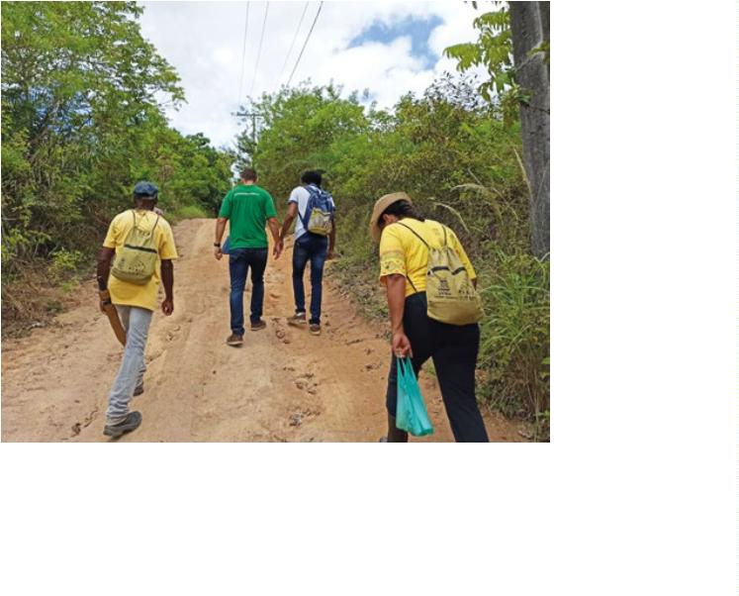

Upgrade: ‘Pai Responsável’
assume diversas frentes em 2019
Lançamento da campanha da Ação Cidadã Sou Pai Responsável em Salvador, em agosto de 2019
A difícil realidade que milhões de crianças
e mães-solo (que criam os ﬁlhos sozinhas)
enfrentam pela ausência de um pai é ameni-
zada pela DPE/BA desde 2007. Todos os anos
a Instituição promove a Ação Cidadã Sou Pai
Responsável oferecendo exames gratuitos de
DNA para investigação de paternidade, cons-
cientizando e sensibilizando a sociedade sobre
a importância da participação paterna na vida
dos ﬁlhos.
feitas com o Esporte Clube Bahia e o Esporte
Clube Vitória, em Salvador, e com o Boulevard
Shopping, em Feira de Santana. Também
abrangeu mais comarcas no interior. Durante o
período de intensiﬁcação foram feitos ao menos
1.557 atendimentos e 528 testes de DNA em
todo o estado.
“
Pudemos notar muitos casos de reconhe-
cimento de paternidade de recém-nascidos.
Isto é ótimo, as crianças não ﬁcarão esperando
mais tempo para terem o pai no registro, assu-
mindo as responsabilidades”, destaca a defen-
sora pública que coordena a Especializada de
Família, Tatiane Franklin Ferraz.
Desde sua criação, a ação já assistiu mais de
24 mil pessoas. Só em 2019, a iniciativa atendeu
5
mil e realizou em torno de 2.800 testes de
DNA. Dando ouvidos à mensagem que con-
clama à paternidade responsável, 175 pais reco-
nheceram espontaneamente os ﬁlhos, sem
necessidade do exame.
De acordo com o Conselho Nacional de
Justiça, o Brasil conta hoje com mais de
Sempre em agosto, mês dos pais, a ação
é intensiﬁcada com campanha publicitária e
em 2019 ganhou visibilidade com as parcerias
5
,5 milhões de crianças que não têm o
registro do pai em seus documentos
9
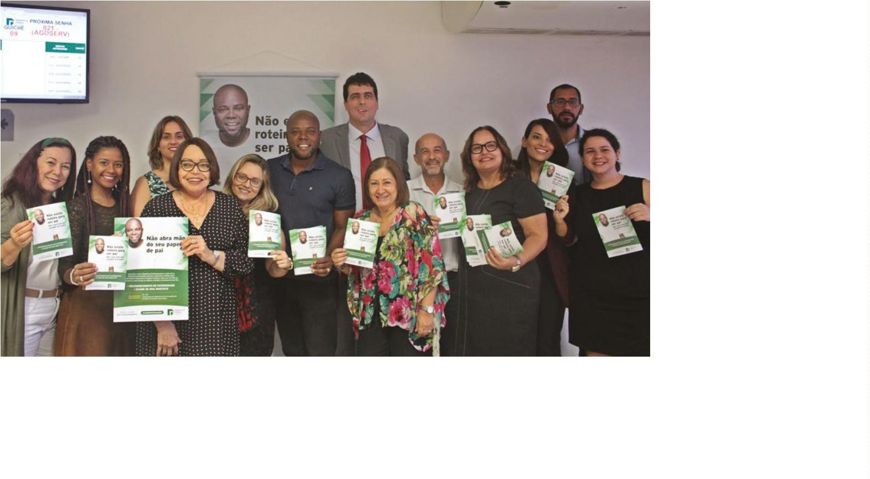

Fala Defensoria
A arte convida
Ator Érico Brás e sua ﬁlha, Érica Brás
A campanha da Ação Cidadã Sou Pai
Responsável em 2019 foi apadrinhada pelo ator
da Rede Globo Érico Brás, que junto com a ﬁlha,
Érica, de 16 anos, abraçou a ideia de chamar a
atenção para o papel paterno. Pela primeira vez,
a ação contou com a participação não só do
padrinho mas também da prole.
“É bacana ver a quantidade de pessoas que
têm feito o exame de DNA. Isso tem me sen-
sibilizado. Você reata um laço familiar que é
importante não só na vida da criança, mas do
pai também”, reﬂetiu Brás.
O artista e humorista global agora soma-se
ao rol de padrinhos/madrinhas de edições ante-
riores da Ação Cidadã Sou Pai Responsável que
acreditam na Defensoria enquanto instituição
que leva transformação social para a sociedade,
como o cantor Denny Denan (2018) e a comuni-
cadora Rita Batista (2017).
Em Salvador, o lançamento aconteceu na
Casa de Acesso à Justiça I, Jardim Baiano. Na
unidade de Feira de Santana, na sede da 12ª
Regional da Defensoria. Érico Brás esteve em
ambos os eventos.
1
0
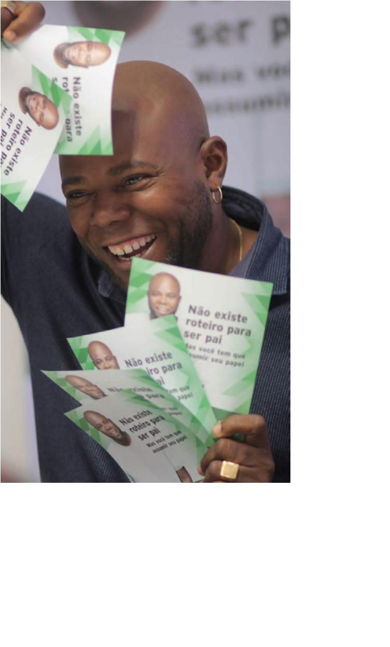

Futebol como porta de conscientização
a história de um garoto apaixonado por futebol
escrevendo cartas para um pai ausente. A ação
também repercutiu internacionalmente e foi
menção no jornal britânico The Guardian, um
dos maiores do mundo.
Golaço no mês dos pais! Em conjunto com
o projeto Defensoria na Torcida - que permite
a divulgação das ações institucionais em está-
dios de futebol - a equipe da Ação Cidadã Sou
Pai Responsável organizou mutirões na Loja
Esquadrão (Arena Fonte Nova) e na Loja Oﬁcial
do Vitória (Barradão) durante uma semana.
Ao todo, 341 pessoas foram atendidas nos está-
dios e 104 exames de DNA foram realizados.
O acréscimo no número de exames foi de 330%
se comparado à média de janeiro a julho de
2
019, na capital.
“
Procuramos encaixar a Ação nos clubes,
incorporar a força que tem o futebol, que é
uma paixão nacional, e potencializar o alcance
das campanhas institucionais”, destacou Pedro
Casali Bahia, subdefensor público geral e um
dos idealizadores da junção das iniciativas.
A ação levou compreensão sobre paternidade
a milhares de torcedores dos dois maiores
clubes do estado: o Bahia e o Vitória
Fora dos campos, o vídeo “Em nome do
pai”, assinado junto com o Esporte Clube Bahia,
repercutiu nacionalmente, na TV e nas redes
sociais, e emocionou milhões de pessoas com
1
1


Fala Defensoria
Paternidade no interior baiano
Muito além da intensiﬁcação das atividades
na capital, todas as unidades do interior par-
ticiparam da campanha de intensiﬁcação em
agosto, com as coletas de DNA. O destaque
vai para as comarcas de Feira de Santana (247
atendimentos), Alagoinhas (167), Amargosa
(153) e Juazeiro (100).
Em Amargosa, a Unidade Móvel da Defensoria
deu reforço às atividades da Ação Cidadã
Sou Pai Responsável. A Instituição organizou
evento, em parceira com centros de referência,
marcado com dinâmicas para as crianças e pais
presentes sobre a importância da paternidade.
E com direito a café da manhã, já que muitos
moradores da zona rural pegaram condução de
madrugada para fazer as coletas.
A Unidade Móvel fez exames de DNA gratuitos em diversas comarcas no interior onde não há Defensoria Pública
Unidade Móvel Rafael Jambeiro
Unidade Móvel Brejões
Unidade Móvel Valente
Unidade Móvel Itatim
1
2


Criança é para amar e cuidar
Os irmãos Rian (esquerda) e Pedro (direita) no vídeo da Campanha Ame e Adote da DPE/BA
Cuidar é a palavra de ordem quando o
assunto é juventude. O Estatuto da Criança e do
Adolescente (ECA) determina a defesa integral
às novas gerações e essa missão é cumprida
com zelo pela DPE/BA.
Por isso, a décima edição da Ação Cidadã Ame
e Adote, intensiﬁcada em maio de 2019, concen-
trou-se em estimular a adoção de crianças que
não são mais bebês (adoção tardia) e daquelas
em estado de vulnerabilidade, com necessi-
dade de cuidados especiais. A realidade dos
abrigos, lotados de jovens nessas condições, é
um desaﬁo a ser superado.
É papel da Instituição auxiliar famílias com
o processo de adoção/guarda e regularizar a
situação jurídica daqueles que se responsa-
bilizam por crianças e adolescentes. E há dez
anos vem mostrando que adotar é mais que um
vínculo legal: é um ato de amor.
A campanha foi apadrinhada por uma mãe,
Zaida de Luna, psicóloga; um pai, Anderson
C. Souza, médico e militar; e seus dois ﬁlhos
adotivos. Pedro, o mais novo, chegou à família
ainda bebê. Mas seu irmão biológico, Rian, com
doença grave, integrou o núcleo familiar aos
quatro anos. Hoje o quadro de Rian é estável.
A atuação defensorial na área protetiva
infantojuvenil executou ao menos 237
atos em Salvador, em 2019, entre ações
para adoção, ações de guarda, busca e
apreensão, medidas protetivas, além de
resoluções extrajudiciais de conﬂitos.
O amor, para a mãe, foi a cura. “Se vivesse
um mês, dois meses, um ano… Ele ia viver perto
da gente. E hoje meu ﬁlho não tem nada, nem
uma gripe”, comentou Zaida. Para o pai, o sen-
timento é incondicional. “Não amamos por isso
ou aquilo, apenas amamos”, expressou.
Em Salvador, a maioria das crianças aguar-
dando adoção é negra e maior de cinco anos, con-
forme explica a coordenadora da Especializada
de Defesa da Criança e do Adolescente da DPE/
BA, Gisele Aguiar. No Brasil, bebês de até dois
anos, brancos, são os mais procurados.
Com as Ações Cidadãs Ame e Adote e Sou
Pai Responsável, a Defensoria deixa claro que
o fundamento de uma família não é exclusiva-
mente o vínculo sanguíneo, mas principalmente
o afeto. Ambas levam à criança e ao adolescente
o direito de ter uma família completa.
1
3


Fala Defensoria
O amor não nasce das leis
adoção por ascendentes (pais, avós, bisavós), a
Defensoria Pública conseguiu, de forma inédita,
na cidade de Ilhéus, uma liminar autorizando o
bisavô de uma menina de 10 anos ser oﬁciali-
zado como pai dela. Desde o nascimento ele
cuida da criança, que reconhece ele e a esposa
como legítimos pais. A garota não se reconhecia
nos documentos, nos quais constavam o nome
dos pais biológicos, que a abandonaram.
“
É um precedente importante que reaﬁrma
o entendimento do STJ de que, em situações
excepcionais, as vedações à adoção podem
ser relativizadas. O amor se sobrepôs à inter-
pretação literal da lei e isso é motivo de come-
moração”, declarou a defensora pública Julia
Almeida Baranski, que foi além dos protocolos e
com poesia sensibilizou o Judiciário ao escrever
na petição que “os lírios não nascem da lei”.
Nada resiste ao bem e ao amor, como disse
o ﬁlósofo e escritor Leonardo Boﬀ. Embora o
Estatuto da Criança e do Adolescente vede a
Como funciona o processo de adoção?
É preciso enviar à Vara de Infância local um
pedido de habilitação para adoção, que pode
ser preparada por defensor público ou advo-
gado. Se aprovado, o nome poderá constar
do cadastro local e nacional de pretendentes
à adoção e entrará para a ﬁla, aguardando a
criança compatível com o perﬁl desejado - deﬁ-
nido em entrevista técnica em que o candidato
opta, por exemplo, por sexo, cor, e faixa etária.
Quando há irmãos, a lei recomenda que não
sejam separados.
criança ou adolescente, que passará a morar
com os novos responsáveis, recebendo visitas
periódicas da equipe técnica até que haja uma
avaliação conclusiva e o juiz proﬁra a sentença
de adoção.
A idade mínima para se habilitar à adoção é
1
8 anos e deve haver diferença de 16 anos entre
adotantes e adotados. Pessoas solteiras, viúvas
ou que vivem em união estável podem adotar.
Casais homoafetivos também têm o direito,
reconhecido pelo Supremo Tibunal Federal,
com jurisprudência consolidada.
Até a ﬁnalização, o processo de adoção cos-
tuma ser extenso. É necessário um estágio de
convivência monitorado pela Justiça, permi-
tidas visitas ao abrigo onde a criança mora e
pequenos passeios para que se aproximem e se
conheçam melhor. Caso o relacionamento seja
positivo, é estabelecida a guarda provisória da
Alguns dos documentos requeridos para a
ação são: carteira de identidade, CPF, certidão
de casamento ou nascimento, comprovante de
residência, comprovante de rendimentos, ates-
tado ou declaração médica de sanidade física e
mental, certidões cível e criminal.
1
4


Lugar de fala para jovens em
medida socioeducativa
Cidadania e educação em direitos é o
que a DPE/BA está provendo para jovens
que cumprem medidas nas Comunidades
de Atendimento Socioeducativo (Case’s) de
Salvador. Lançado em julho de 2019, o projeto
Além de defensores públicos, entre os convi-
dados para bater papo e orientar os jovens, esti-
veram o escritor e ex-presidiário Luiz Mendes; a
ouvidora-geral da DPE/BA, Sirlene Assis; a soció-
loga Vilma Reis; as professoras da UFBA, Daniela
Portugal e Mabel Freitas; além de psicólogos.
“
Lugar de Fala” dialoga com os socioeducandos
sobre temas relacionados ao cotidiano e ao con-
texto em que vivem, aprimorando o processo
de ressocialização.
Para o defensor público idealizador do
Lugar de Fala”, Bruno Moura, a receptividade
“
dos jovens tem sido positiva. “É gratiﬁcante ver
o pensamento crítico deles sobre a própria rea-
lidade e do momento que estão passando ao
cumprir a medida”, comentou. Ele avalia como
um espaço livre para o debate, onde aprendem
uns com os outros: o socioeducando e os cola-
boradores. O projeto prossegue em 2020.
Foram 12 encontros, realizados no segundo
semestre, que trouxeram temas como racismo,
igualdade de gênero, importância da leitura, cul-
tura e distribuição étnico-racial na Bahia. Ao ﬁnal,
os jovens produziram textos sobre o que apren-
deram e 82 adolescentes receberam certiﬁcação, o
que contribui positivamente para eles na avaliação
do cumprimento da medida socioeducativa.
Meu sonho é sair, cursar Direito e
ser um bom advogado. Descobri
que gosto de escrever, expressar
meus sentimentos em poesia,
sonha um dos participantes
do Lugar de Fala.
1
5
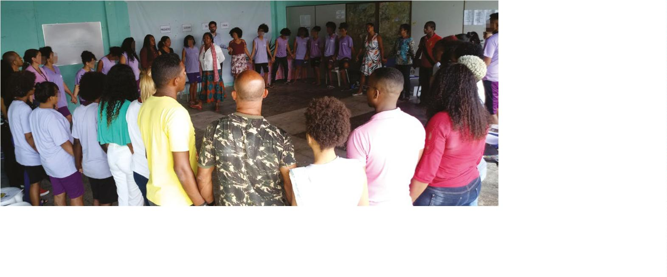

Fala Defensoria
Os textos escritos pelos jovens que participam do Lugar de Fala 2019 têm previsão de serem
publicados em produto do selo ESDEP Editorial da Defensoria Pública da Bahia
1
6
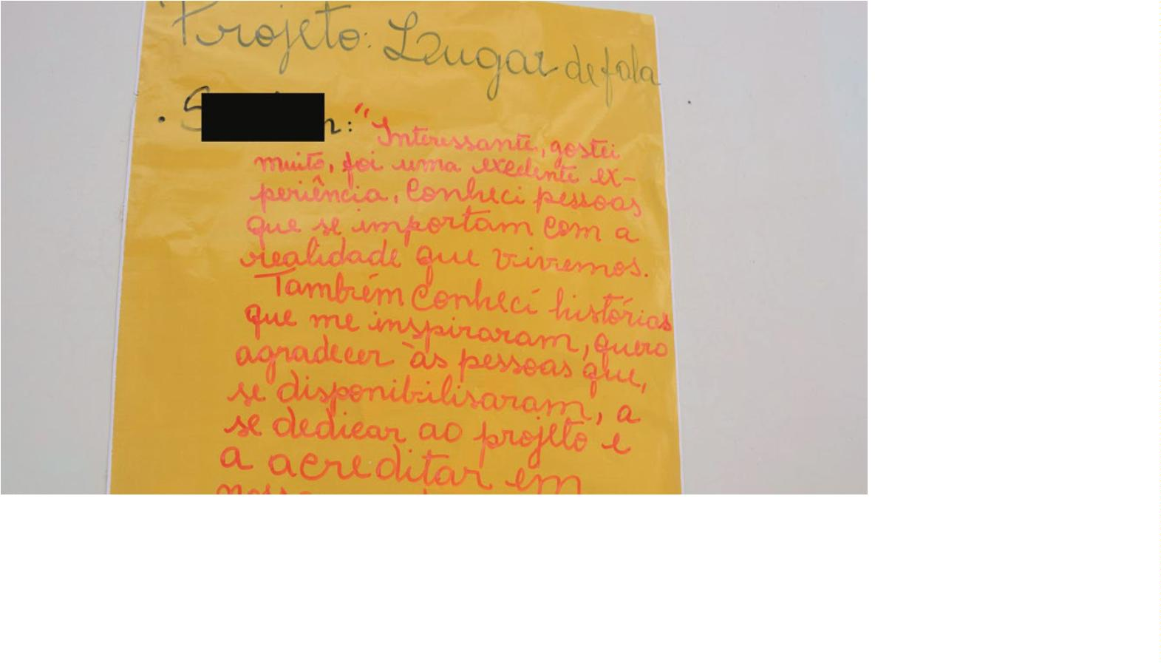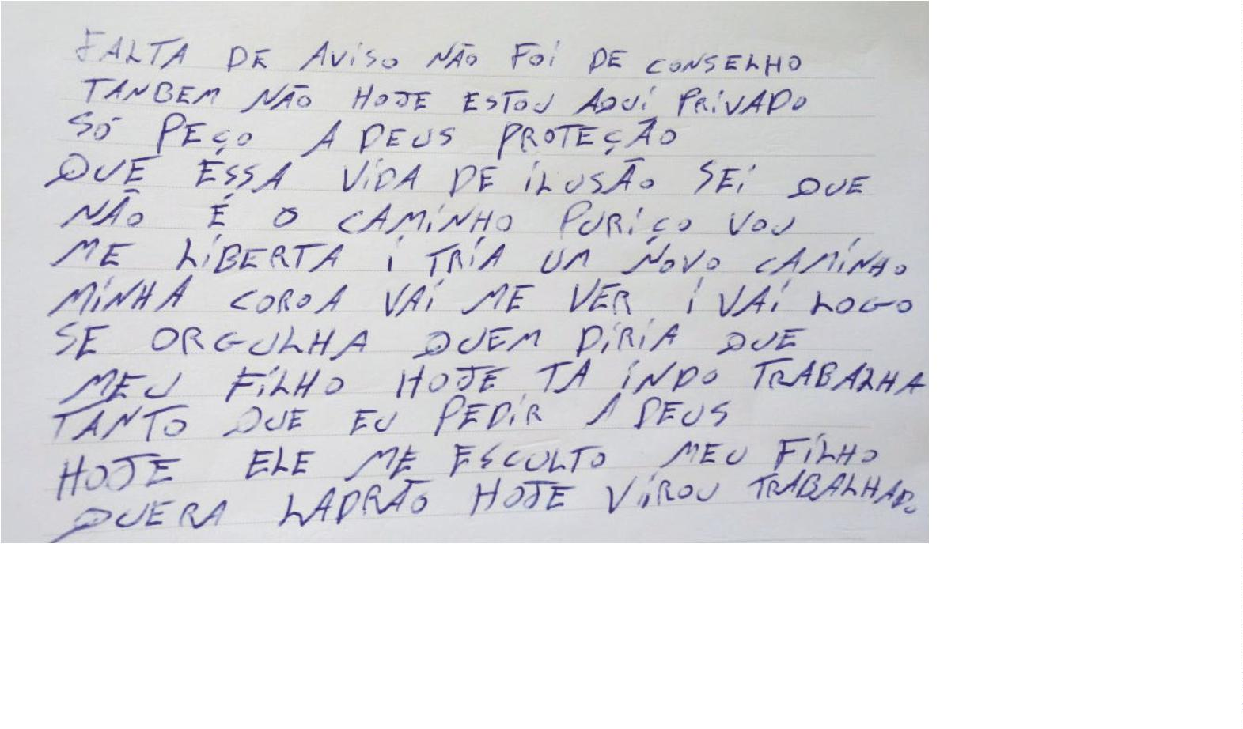

Abraçando Vidas
Adolescentes em cumprimento de medidas
Conforme o defensor-geral, Rafson Ximenes,
a DPE acredita no potencial dos adolescentes.
Para ele, segurança se faz com inclusão social.
“Estas pessoas não deixaram de fazer parte da
sociedade, precisam de oportunidades para
se desenvolverem”, aﬁrmou. A defensora que
coordena a àrea da Infância, Gisele Aguiar,
garante que muitos virão além dos cinco pri-
meiros jovens escolhidos.
socioeducativas agora têm a oportunidade
de auxiliar na garantia de justiça para pessoas
que como eles encontram-se vulnerabilizadas.
O programa Abraçando Vidas, conveniado
com a Fundação da Criança e do Adolescente
(Fundac), abriu as portas para que eles possam
estagiar e ter potencializada a ressocialização.
Inicialmente, a DPE/BA está acolhendo em
seu quadro funcional cinco internos das uni-
dades da Fundac.
O Abraçando Vidas também tem a proposta
de dar oportunidade a jovens que residem em
unidades de acolhimento/abrigos e a grupos vul-
neráveis, como pessoas com deﬁciência, LGBT’s,
adolescentes vítimas de violência doméstica,
matriculados no Ensino Médio da rede pública
da capital.
“A expectativa é grande para adquirir conheci-
mento, amadurecer e entender mais sobre as leis
e os direitos das pessoas”, declarou a jovem Y.L.S,
7, que sonha ser cantora, dançarina e atriz.
1
Bola e vibração: “Jovens no
estádio” realiza sonhos
tucional, o projeto abre espaço para momentos
de lazer, incentivando a reintegração.
Realizei um sonho. Pela primeira vez vi meu
“
time jogar de tão perto assim!”, comemorou o
jovem R., 16, que torce pelo Vitória e já sonhou em
ser jogador. Ele assistiu o jogo contra o Náutico, no
Barradão, pela Copa do Nordeste, em fevereiro.
A ﬁnal do Baianão 2019, entre Bahia e B. de Feira,
foi assistida por jovens no Joia da Princesa
A parceria bem sucedida com a Fundac e a
Federação Bahiana de Futebol disponibilizou, no
primeiro semestre de 2019, 86 ingressos e bene-
ﬁciou nove instituições socioeducativas - possi-
bilitando visitas a seis estádios nas cidades de
Salvador, Feira de Santana e Vitória da Conquista.
O futebol pode transformar vidas. Essa pre-
missa continua movendo o Jovens no Estádio
a alcançar mais gente na Bahia. Voltado para
socioeducandos e jovens em acolhimento insti-
1
7


Fala Defensoria
Contra o punitivismo,
a favor da legalidade
Todas as pessoas acusadas criminalmente
do punitivismo apenas agrava o fenômeno da
têm garantia constitucional de direito à ampla
defesa. No entanto, a área jurídica penal é a
mais atacada por quem acredita que a punição
implacável é sinônimo de justiça.
superlotação carcerária.
Por isso, a Defensoria da Bahia tem organi-
zado ações, debates e estudos sobre o tema,
reforçando que ninguém deve ter direitos ﬂexi-
bilizados e que a ideia de aprisionar, sem que
o indivíduo represente perigo para a sociedade,
não contribui para a diminuição da violência.
Somada a um sistema prisional que se estru-
tura a partir da exclusão social de negros e pes-
soas em extrema carência de recursos, a cultura
Relatório das Audiências de
Custódia retrata alvos do Estado
A audiência de custódia é um direito que toda
pessoa que foi presa tem de conversar com um
juiz, defensor público, promotor ou advogado
para que seja analisada a legalidade da prisão
ou se existe razão para ser mantida presa.
até o Ensino Fundamental (54,6%); e com renda
abaixo de dois salários mínimos (98,7%).
Produzido pela Assessoria de Gabinete
para Pesquisas Estratégicas, o Relatório das
Audiências de Custódia na comarca Salvador/
Bahia (anos 2015 a 2018) é o maior banco de
dados sobre o tema. As estatísticas provam
estar equivocada a ideia que os ﬂagranteados
voltam a incorrer em novas audiências logo
após liberados. A taxa de retorno foi apenas
1,5% em 2016; 2,2% em 2017 e 3,9% em 2018.
A DPE/BA catalogou os dados de todas essas
audiências em Salvador (17.793 ﬂagrantes desde
o início da implementação delas, em 2015) e ela-
borou um estudo apontando que a quase tota-
lidade dos ﬂagranteados são população negra
(98,8%); homens (94%); jovens (68,3%); com
1
8


Imprensa atenta
Os dados do Relatório sobre Audiências de
Custódia foram apresentados em coletiva à
imprensa local e amplamente divulgados na
mídia com matérias e artigos do defensor-geral
da Bahia e de apoiadores. O tema foi pauta para
veículos nacionais e baianos (TV, rádio, internet e
impresso), entre eles, Estadão, Consultor Jurídico,
Lex Magister, O Povo, Portal Migalhas, Jornal
GGN, TV Bahia, Bahia Record, Correio da Bahia,
Bahia Notícias, Metro 1 e Páginas de Direito.
Busca por políticas públicas
O Relatório sobre as audiências de custódia
também foi apresentado aos deputados em
audiências públicas na Assembleia Legislativa
estadual. Na ocasião, foi considerada a urgência
de divulgá-lo amplamente para fomentar as
políticas públicas que combatam a cultura do
punitivismo e minimizar os efeitos que levam
milhares de negros e pobres aos cárceres.
A coragem em publicar o estudo foi aplaudida
pelos parlamentares e pela sociedade civil.
1
9
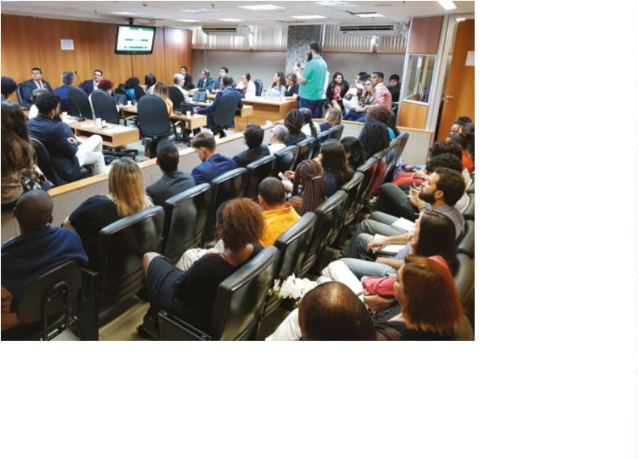

Fala Defensoria
Avaliação processual de
detentos recebe reforços
tivar os direitos desse grupo e
evitar a injustiça.
Equipes defensoriais, com o
reforço da UMA, atenderam a
6
84 internos nas penitenciárias
de Feira de Santana e Salvador.
A prioridade foi para aqueles
que respondem processos em
outros estados e em comarcas
do interior que não possuem
Defensoria Pública. Também
foram priorizados os que, con-
denados, aguardam transfe-
rência para unidade adequada.
“Muitos ﬁcam presos indeﬁ-
nidamente, sem ter o caso jul-
gado. Encontram-se em desam-
São inúmeros os casos de detentos que há
anos aguardam julgamento, sem saber a esti-
mativa do tempo que poderão permanecer
cumprindo pena ou se há a perspectiva de liber-
dade. Ignorados e muitas vezes odiados por seg-
mentos sociais, também não são raros aqueles
que ﬁcaram no cárcere por um período maior
do que o determinado no processo criminal. Em
paro e sequer recebem visitas da família, que não
tem condições de se deslocar”, explicou a coor-
denadora da Especializada de Execução Penal da
DPE/BA, Fabíola Pacheco.
Segundo ela, às vezes a Defensoria é o único
meio de comunicação entre os custodiados e
o mundo exterior. Em Salvador, 13 deles que já
tinham alvará de soltura concedido pelo judi-
ciário, mas seguiam presos, tiveram justa libe-
ração nos mutirões realizados.
2
019, a DPE/BA intensiﬁcou o número de muti-
rões nos estabelecimentos penais a ﬁm de efe-
FEIRA DE SANTANA - MUTIRÃO 24/07
SALVADOR - MUTIRÕES 24, 25/07;
2
2, 23, 24/10; E 18, 19, 20, 21/11
395 prontuários analisados;
5
00 prontuários analisados;
1
14 presos foram atendidos;
3
77 presos atendidos
Problemas identiﬁcados: maioria dos
custodiados possuia pendência processual;
alguns necessitavam de atendimento médico
e odontológico, requerido ao Conjunto Penal;
Problemas identiﬁcados: atraso nos
andamentos processuais, alvarás sem
cumprimentos, e cumprimento de
pena em regime mais gravoso.
2
0
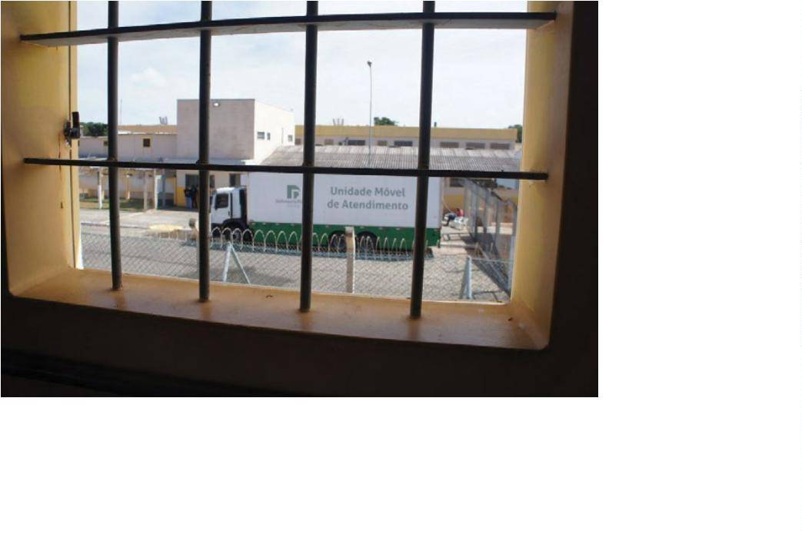

Abordagem policial
Defensoria lançou cartilha que orienta população e policiais sobre
abordagem em evento na Escola Superior, na capital baiana
Como agir durante uma revista pessoal, uso
promoveu diversos eventos na capital e no inte-
rior para divulgar a publicação, que tornou-se
ferramenta de autodefesa e empoderamento de
milhares de baianos, sejam civis ou militares.
de algemas, abuso de autoridade, denúncia
de violência arbitrária, busca domiciliar, blitz,
exame de corpo delito, devolução de pertences,
entre outros? Esses são temas presentes na
cartilha O que você precisa saber sobre abor-
dagem policial, que a Defensoria baiana lançou
em 2019 para orientar, à luz do Direito, tanto a
população quanto os próprios policiais sobre
o que é ou não é legal no incômodo (e às vezes
necessário) ato de abordar o cidadão.
Para o defensor-geral, Rafson Ximenes,
a iniciativa estimula uma melhoria do ambiente
social para que as relações entre polícia e comu-
nidade sejam mais tranquilas. “A Defensoria luta
por uma sociedade com segurança, direitos
assegurados, em que a lei prevaleça e as forças
policiais sejam respeitadas, não temidas”, expôs.
Com 15 mil exemplares impressos e uma
versão digital, a cartilha explica, por exemplo, que
o policial pode revistar bolsas, sacolas e mochilas
se a suspeita for justiﬁcada. Mas que não é legal a
revista pessoal baseada na cor da pele, no fato de
a pessoa estar na periferia, na orientação sexual,
ou pela forma como está vestida.
A coordenadora de Direitos Humanos da
DPE/BA, defensora pública Eva Rodrigues, con-
corda que munir a população com essas infor-
mações é essencial para uma cultura de paciﬁ-
cação social efetiva.
Como fruto do trabalho, em novembro de
2
019 a coordenação de Direitos Humanos da
A publicação revoluciona também por trazer,
explicitamente, a urgente necessidade de res-
peitar a dignidade das travestis, mulheres e
homens trans durante a abordagem, reconhe-
cendo o direito de serem tratados conforme o
gênero com o qual se identiﬁcam. A Instituição
DPE/BA qualiﬁcou dezenas de policiais no
evento Capacitação em Abordagem Policial,
Mandado de Prisão e de Busca e Apreensão, pro-
movido pela Corregedoria Geral da Secretaria
da Segurança Pública (SSP/BA).
2
1


Fala Defensoria
Atividade na biblioteca comunitária do bairro Calabar divulga cartilha
O interior da Bahia também foi contemplado
com o lançamento da cartilha de abordagem
policial em colégio de Brumado
A Defensoria discutiu a abordagem policial
na Assembleia Legislativa, em audiência
pública convocada pela Comissão de
Direitos Humanos e Segurança
Cartilha foi apresentada com Mutirão de
atendimento no Centro de Salvador
Equipe de gestão da DPE/BA dialogou
com o Comando de Operações da PM
a ﬁm de que as informações da cartilha
cheguem à base da instituição militar
2
2
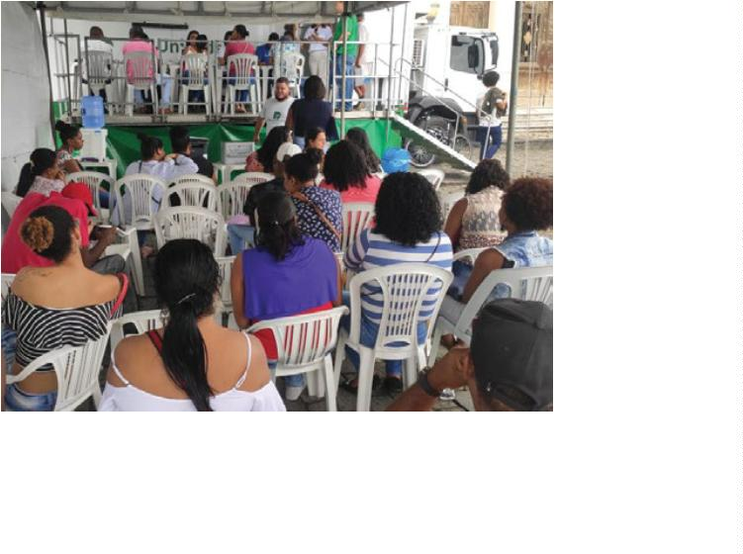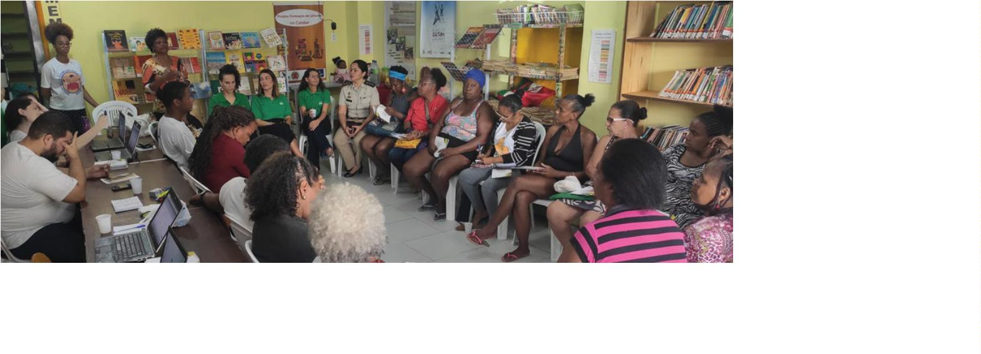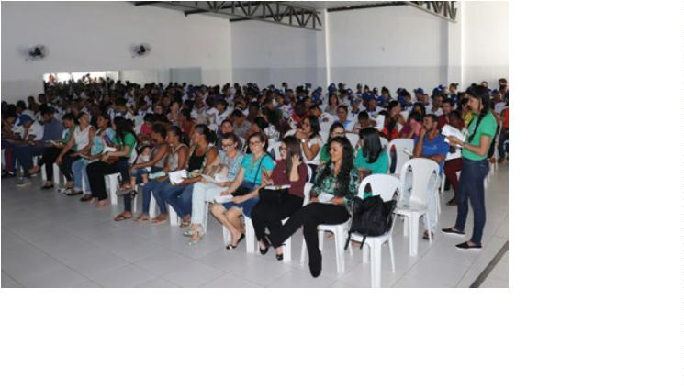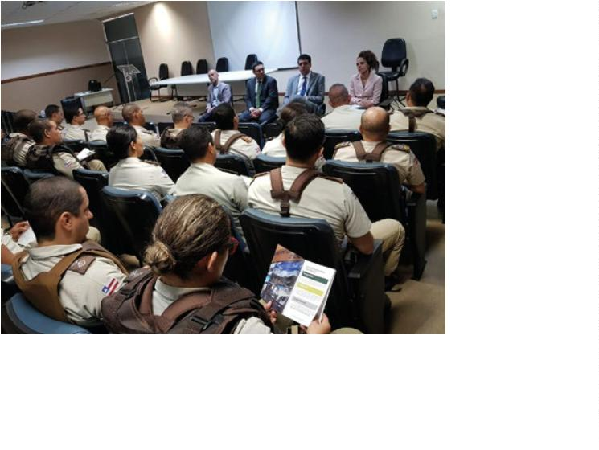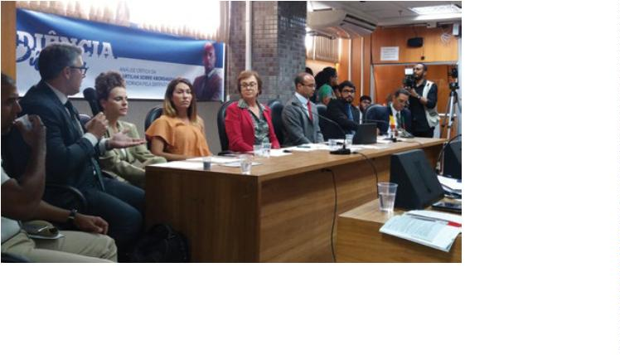

Compromisso com a efetivação
da igualdade racial
A luta antirracista ganhou reforço em 20 de
novembro de 2019 - Dia da Consciência Negra -,
com a criação do Grupo de Trabalho (GT) Pela
Igualdade Racial, instituído pela Defensoria
da Bahia.
objetivos identiﬁcar demandas populares no
campo da igualdade racial que possam ser for-
talecidas com a intervenção defensorial; com-
bater as práticas racistas com ações pedagó-
gicas; mapear práticas desenvolvidas na área
pelas Defensorias em cada estado; e levantar
dados junto à sociedade civil organizada acerca
do que os movimentos engajados na luta antir-
racista esperam da Defensoria.
Com o apoio da Defensoria Geral e inspirado
no grupo de pesquisa criado por defensores
públicos baianos negros para debater o tema, o
novo GT nasceu com o propósito de criar meca-
nismos para combater a discriminação dentro e
fora do ambiente institucional e auxiliar na ela-
boração de propostas que consolidem as polí-
ticas de igualdade da DPE. Também tem atri-
buição para atuar diretamente ou como órgão
auxiliar na defesa da população negra em casos
individuais e coletivos.
Outra estratégia para minimizar as desigual-
dades raciais, começando dentro da própria
Instituição, foi orientar e capacitar as pessoas
que trabalham e colaboram com a Defensoria
promovendo cursos contra o racismo insti-
tucional. Em 2019, o Fundo de Assistência
Judiciária da DPE/BA deferiu uma solicitação
da Escola Superior para que defensores da
capital e do interior participassem do evento
Racismo Estrutural e Estado de Direito, realizado
pelo Instituto Luiz Gama.
“
O racismo é um dos maiores obstáculos à
inclusão social. Temos tomado algumas medidas
para modiﬁcar nossa estrutura e combatê-lo”,
declarou o defensor-geral, Rafson Ximenes,
dando como exemplo a política institucional
de reserva de vagas para a população negra,
implementada desde 2016 em concursos para
defensores públicos, servidores e estagiários.
Além dos 30% para pessoas negras,
a Defensoria também reserva 5% das
vagas em concursos para pessoas com
deﬁciência e 2% para indígenas.
O GT é vinculado à Especializada de Direitos
Humanos da DPE/BA e também tem como
2
3


Fala Defensoria
População aproveita festas
com direitos assegurados
Defensoria ﬁscalizou e garantiu toldos nos pontos de apoio aos trabalhadores autônomos no Carnaval
Carnaval de Salvador, Micareta de Feira de
Santana e Romaria de Bom Jesus da Lapa. Além
de muito populares, em 2019 outro ponto tor-
nou-se comum a esses eventos: a presença da
Defensoria da Bahia, que ﬁcou de plantão todos
os dias de festa, a ﬁm de inibir as violações de
direitos. No geral, 10.578 pessoas foram alcan-
çadas com as ações institucionais.
balho de catadores de latinhas para vender o
alumínio a empresas de reciclagem. Junto com o
Ministério Público estadual, acompanhou a ope-
ração da Prefeitura de Salvador que apreendeu
cerca de uma tonelada de material clandestino
no circuito Dodô, na Barra.
De acordo com a defensora pública Fabiana
Miranda, a atuação em equipe foi essencial para
minimizar a exploração do trabalho infantil e as
condições precárias a que catadores não coo-
perativados estão submetidos, como a falta de
Equipamentos de Proteção Individual (EPI) e o
baixo valor recebido pelo quilo do reciclável.
Em Salvador, durante os sete dias em que
a equipe plantonista atuou no carnaval, esti-
mou-se o alcance a 8.212 pessoas. O destaque
foi a proteção a vendedores ambulantes e
grupos que dependem do trabalho no período
para sobreviver, em especial os catadores de
materiais recicláveis.
Outro destaque no período carnavalesco foi a
intensa defesa penal: a DPE/BA deu assistência
em 70% dos ﬂagrantes registrados. Também
fez diligências em 34 estabelecimentos de
segurança pública, entre centrais de ﬂagrantes,
postos policiais e delegacias do adolescente
infrator e de atendimento à mulher.
Na Micareta de Feira, 1.464 pessoas
foram alcançadas durante os cinco dias
em que a DPE/BA esteve de plantão. Já
em Bom Jesus da Lapa, nos 10 dias de
Romaria, a Instituição chegou a 902.
A Unidade Móvel deu suporte
à atuação dos defensores(as) e
servidores(as) nas três festividades.
A DPE/BA coibiu a ação de dezenas de atra-
vessadores – negociantes que exploram o tra-
24
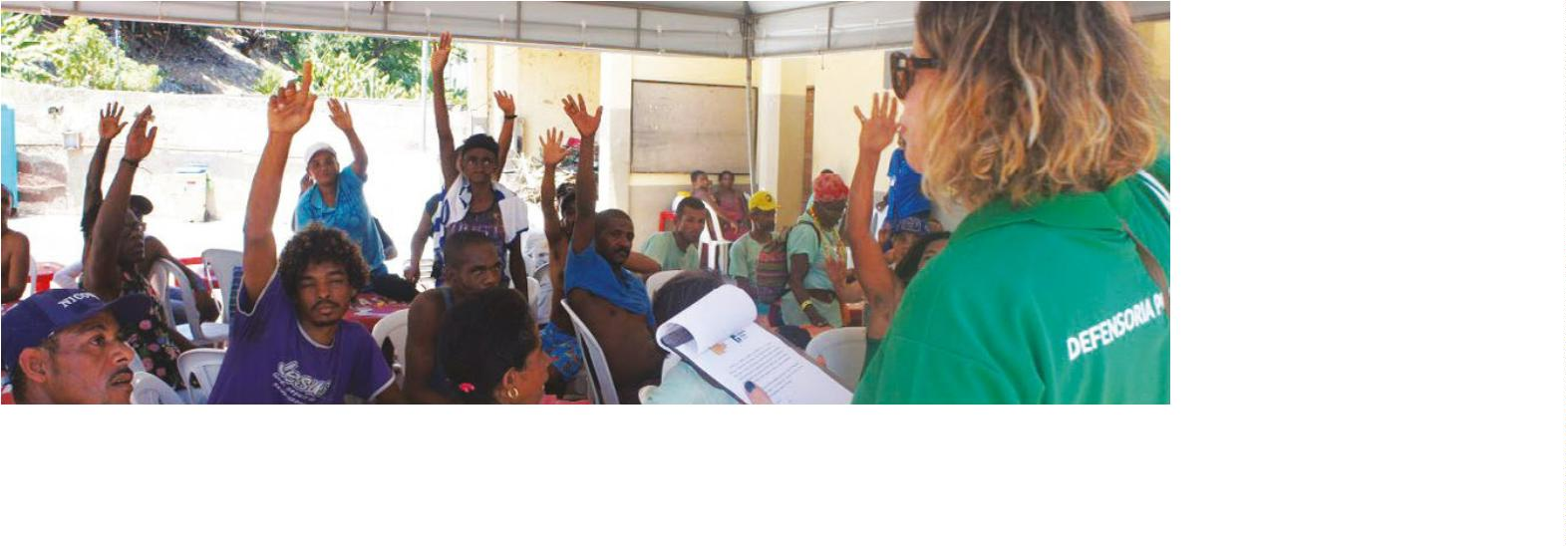

Carnaval
Micareta de Feira
Romaria Bom Jesus da Lapa
2
5


Fala Defensoria
Cannabis: tabu quebrado
Pela atuação positiva na área, a Defensoria foi convidada a discutir a regulamentação
da substância na Bahia em audiência pública na Assembleia Legislativa
Longe dos preconceitos, a Defensoria é uma
A Anvisa regulamentou o uso da
Cannabis para ﬁns medicinais em
dezembro de 2019. Medicamentos à
base da substância não podiam ser
vendidos no Brasil, apenas importados.
Agora o produto pode ser comprado
nas farmácias sob prescrição médica.
das instituições na vanguarda do debate acerca
do uso medicinal da Cannabis Sativa – nome
cientíﬁco da maconha. A atuação defensorial
tem quebrado tabus e em 2019 garantiu, por
meio de ação judicial, que uma mãe com um ﬁlho
diagnosticado com autismo severo tivesse auto-
rização para plantar a erva e produzir de maneira
artesanal o óleo de cânhamo, medicação que
gerou melhora signiﬁcativa nos sintomas.
Em 2018, a Instituição também havia conse-
guido o tratamento para uma criança com micro-
cefalia que chegava a apresentar 30 convulsões
diárias, em Vitória da Conquista. A Justiça deter-
minou que o Estado e o Município fornecessem
o óleo. Também em Conquista, em 2015, a DPE/
BA garantiu o direito em um caso semelhante a
uma criança de três anos com epilepsia.
O caso aconteceu em fevereiro de 2019, em
Porto Seguro, quando a Agência Nacional de
Vigilância Sanitária (Anvisa) ainda proibia o uso
para estes ﬁns. Embora tivesse a autorização da
agência reguladora para o uso do óleo desde
2
016, a família estava com diﬁculdades ﬁnan-
ceiras para arcar com a importação.
2
6
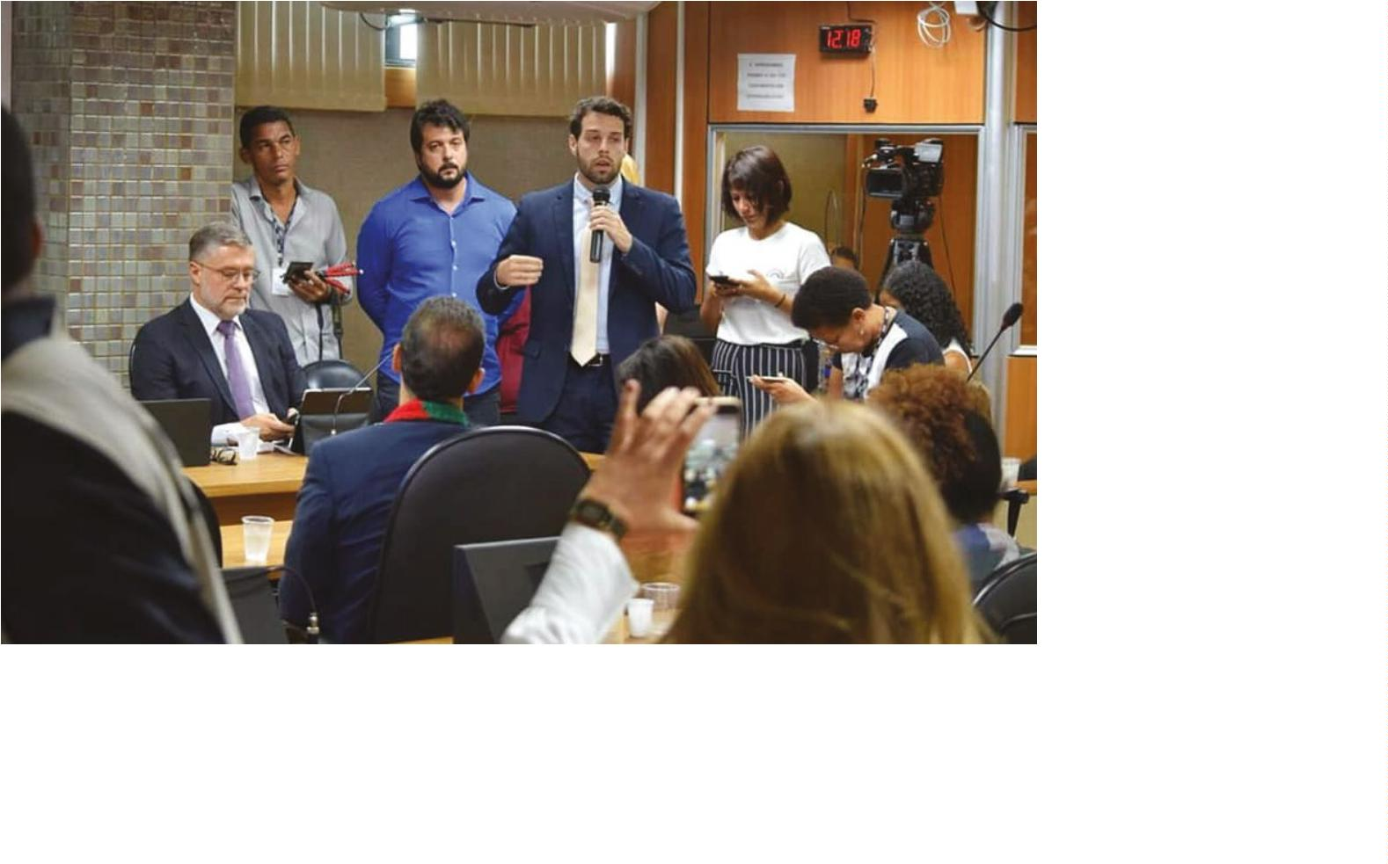

Nudem: base forte para
mulheres baianas há 10 anos
Apresentação cultural no seminário “Conquistas, desaﬁos e resistência,” que comemorou os 10 anos do Nudem
Estatísticas apontam que o Brasil é o quinto
país com a maior taxa de feminicídio do mundo.
Os dados, divulgados pela Organização Mundial
da Saúde (OMS), revelam ainda que quando se
trata de feminicídio contras mulheres negras,
o número de assassinatos é ainda maior. Nos
anos de 2003 a 2013, por exemplo, o Mapa de
Violência da OMS registrou um acréscimo de
tência às mulheres para que seus direitos não
sejam violados.
Vinculado
à
Especializada de Direitos
Humanos, o Núcleo completou dez anos de exis-
tência em 2019 e é referência em atendimentos
desse segmento. Como instrumento de resgate
da cidadania feminina, o trabalho do Nudem se
desenvolve a partir de serviços de orientação
jurídica, educação em direitos, ajuizamento de
ações como execução de alimentos, divórcio,
dissolução de união estável, guarda, acompa-
nhamento nas audiências, requerimento das
medidas protetivas de urgência previstas na
Lei Maria da Penha e o encaminhamento para a
rede de proteção.
5
4% nas mortes dessas mulheres.
Para ir na contramão dessas estatísticas e des-
construir o machismo, a misoginia e o precon-
ceito - alguns dos principais fatores que inﬂuen-
ciam para o aumento da violência de gênero -,
a DPE/BA atua com seu Núcleo Especializado
na Defesa da Mulher (Nudem), prestando assis-
27
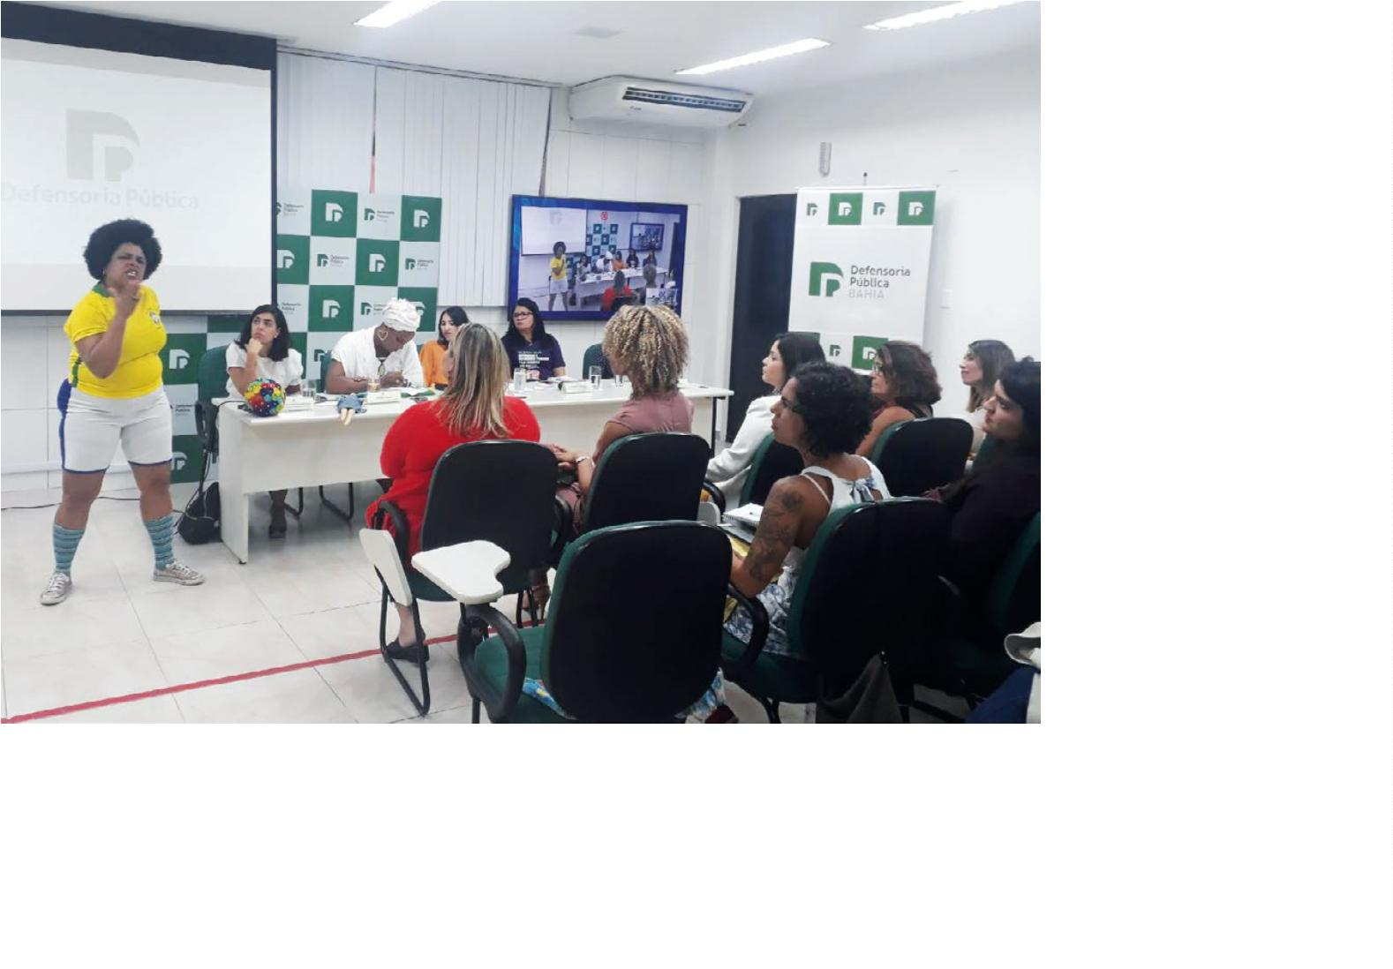

Fala Defensoria
Conquistas, desaﬁos e resistência
Para quem tem como diferencial o trabalho
humanizado, completar uma década de exis-
tência é um marco para se comemorar. Para
fazer valer essa conquista, a Defensoria trouxe
nos 10 anos do Nudem palestras e atividades
repletas de protagonismo feminino. Com o tema
Conquistas, desaﬁos e resistência no enfren-
tamento à violência de gênero, o seminário
promovido pelo Núcleo debateu as possíveis
causas dos crimes contra as mulheres e avaliou
a atuação do Nudem ao longo dos anos.
com o nosso serviço. É sempre válido relembrar
as conquistas: a ampliação do Núcleo, os projetos
e convênios desenvolvidos, as atividades de pro-
pagação da Lei Maria da Penha e as desenvol-
vidas em parceria com as diversas instituições e
organismos da rede de proteção”, expôs.
Em 2020, a coordenadora reaﬁrma o com-
promisso da Defensoria em continuar alcan-
çando mais mulheres, com mais ações. “Uma
das novas atribuições que já está prevista é o
projeto com mulheres nas comunidades. Em
parceria com a DPU, a ideia é realizar rodas de
conversas com movimentos sociais e sociedade
civil sobre violência de gênero diretamente
onde elas residem”, adianta Eva. Pelo visto, nos
próximos anos, a Defensoria e a população
baiana terão muito mais para celebrar.
A defensora que coordena a Especializada
de Direitos Humanos, Eva Rodrigues, ressalta
a importância de celebrar um grupo que tanto
fez em prol das mulheres. “Nesses dez anos de
atuação, muitas mulheres foram auxiliadas para
lidar com a violência e se sentiram protegidas
Futebol sem distinção de gênero
A torcida da Defensoria não faltou durante a
Copa do Mundo de Futebol Feminino de 2019.
Para valorizar mulheres no esporte, durante os
horários dos jogos (transmitidos pela primeira
vez em TV aberta), a Instituição suspendeu o
expediente para que o corpo funcional pudesse
assistir. Serviços essenciais e atendimentos de
urgência foram mantidos.
A medida buscou assegurar a isonomia cons-
titucional em relação à igualdade de gênero:
em 2018, a Defensoria acompanhou a Copa do
Mundo de Futebol Masculino. Para a coorde-
nadora da Especializada de Direitos Humanos,
Lívia Almeida, essa atitude é importante para
inspirar outras instituições a fazerem o mesmo.
“
Precisamos acabar com a ideia de que futebol
é coisa de homem. Quando o esporte femi-
nino ganha visibilidade, já é uma forma de se
começar a dissipar preconceitos”, informou.
2
8


Dignidade no cárcere
Em alusão ao Dia da Mulher, as internas do
A ação contou com a participação de diversos
funcionários da DPE/BA em Paulo Afonso,
como defensores, servidores, assistente social,
estagiários, colaboradores da copa e motorista.
Todos com o objetivo de reforçar a importância
da mulher na sociedade, independente do local
que ela esteja.
Presídio Regional de Paulo Afonso tiveram a
dignidade reconhecida pela DPE/BA em um dia
de muita interação. Como forma de valorização
do gênero feminino, a Instituição levou para as
detentas lanches e materiais de higiene femi-
nina – uma das faltas mais recorrentes nos pre-
sídios femininos brasileiros.
Unidade móvel reforça
atendimento no Março Mulher
Entre várias ações que foram realizadas pela
Defensoria no mês da Mulher, a Unidade Móvel
da DPE/BA reforçou o atendimento do Nudem
e levou os serviços da Defensoria para mais
perto dos moradores do subúrbio ferroviário de
Salvador. Foram dezenas de atendimentos rea-
lizados em parceria com a Delegacia Especial
de Atendimento à Mulher (DEAM). A defensora
púbica Viviane Luchini, que atua no Nudem,
explicou o motivo da ação integrada. “Este é o
caminho que a mulher em situação de violência
doméstica costuma percorrer: primeiro registra
o boletim de ocorrência na DEAM e, em seguida,
é encaminhada para o atendimento jurídico na
Defensoria Pública, que adota todas as medidas
cabíveis”, frisou.
2
9


Fala Defensoria
No Março Mulher 2019, a Defensoria Pública homenageou
mulheres de garra. Mais de 51 mil pessoas foram alcançadas
com a campanha nas redes sociais da Instituição
3
0
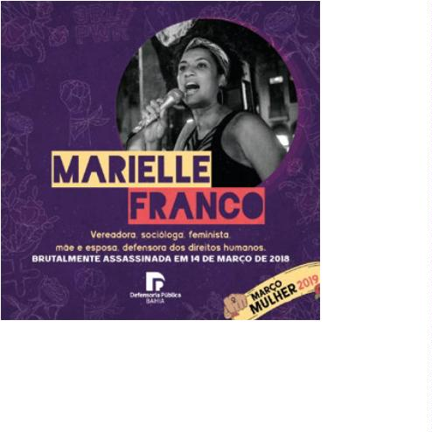

Programa de estágio para
autistas é destaque nacional
Equipe da Defensoria
e do Projeto Fama
durante entrega de
premiação do Prêmio
Innovare 2019
Estagiários autistas, seus familiares e
equipe da Defensoria e Projeto Fama
Embora ainda pouco entendido pela popu-
lação, o autismo tem sido discutido com maior
intensidade ultimamente. Por ser caracterizado
pela diﬁculdade de comunicação e interação
social que causa aos que nascem com ele, o
distúrbio neurológico torna-se um obstáculo às
oportunidades de trabalho.
sário para o desenvolvimento delas. Atualmente
sete adolescentes com autismo fazem estágio
supervisionado nas dependências da Instituição,
em Salvador.
“A primeira vez que ele ﬁcou fora dos meus
olhos foi na Defensoria”, relata a mãe de um dos
estagiários, Agnaldo dos Santos, mostrando a
conﬁança na equipe que acolheu e oportunizou
o aprendizado e a interação para o ﬁlho. Já a
mãe de Ítalo Sales avalia que o seu garoto está
mais comunicativo, curioso e interativo após
integrar a Instituição.
Em 2019, o Estágio Especial para jovens com
Transtorno do Espectro Autista (TEA), desen-
volvido de forma pioneira em parceria com o
projeto Fantástico Mundo Autista (Fama), foi
reconhecido nacionalmente, com destaque
no Prêmio Innovare de Justiça, dezembro, em
Brasília; e no Congresso Nacional de Defensores
Públicos, novembro, no Rio de Janeiro.
O Estágio Especial foi pensado pelas defen-
soras públicas Donila Ribeiro Fonseca, Firmiane
Venâncio, Gisele Aguiar e pelo defensor público
Gil Braga. A iniciativa também pretende motivar
outras instituições a abrirem espaço para repli-
cação do modelo.
Como vanguardista, a Defensoria da Bahia
revolucionou e mostrou que incluir essas pes-
soas no mercado de trabalho é possível e neces-
3
1
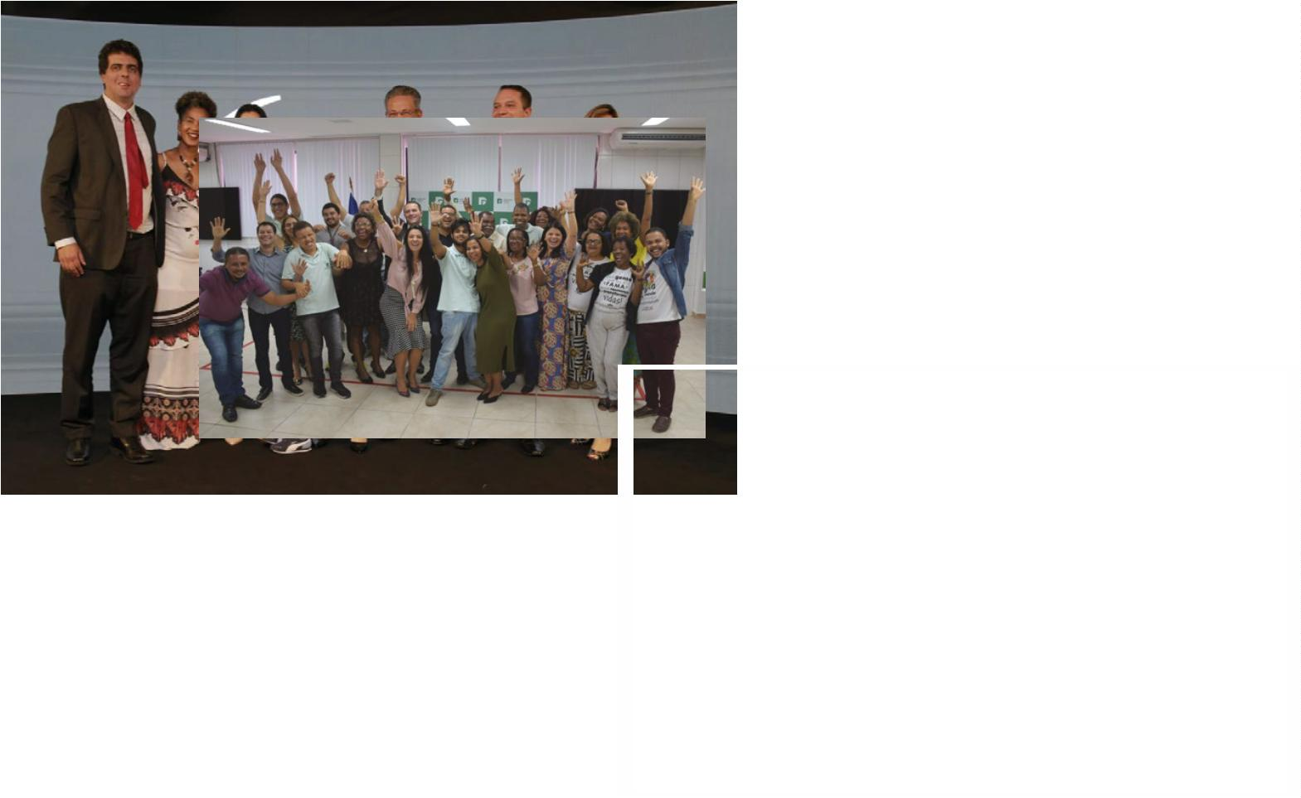

Fala Defensoria
Direitos assegurados
aos mais vulneráveis
Mesmo não possuindo unidade nas comarcas
o ingresso em benefícios assistenciais como
o bolsa-família e o restabelecimento da bar-
ragem - fonte de renda para moradores. Em
setembro, em conjunto com a Comissão dos
Direitos Humanos da Assembleia Legislativa
estadual, acolhendo ao pedido do Movimento
de Atingidos por Barragens (MAB), a Instituição
voltou para fazer o diagnóstico da situação e
segue acompanhando as demandas.
de Coronel João Sá e Pedro Alexandre - cidades
do norte baiano que sofreram inundações com
o rompimento de barragens em julho de 2019 -,
a DPE/BA moveu-se de imediato para identiﬁcar
as necessidades de centenas de famílias que
ﬁcaram desalojadas. Foi solicitado aos órgãos
competentes verba assistencial para os afetados,
cestas básicas, a reconstrução das moradias,
Empoderamento de pessoas
em situação de rua
O projeto Advocacy Pop Rua capacitou e
colocou como protagonistas da própria história
dezenas de pessoas em situação de rua ao ins-
truí-las e encorajá-las a conhecerem e lutarem
por seus direitos. Uma série de eventos nos
meses de maio e junho trouxe oﬁcinas, cursos e
palestras com presença de lideranças de movi-
mentos sociais de população de rua para mini-
mizar as vulnerabilidades desse grupo.
3
2
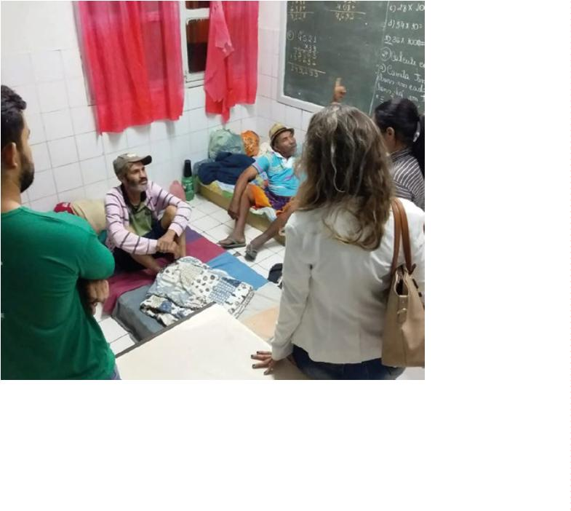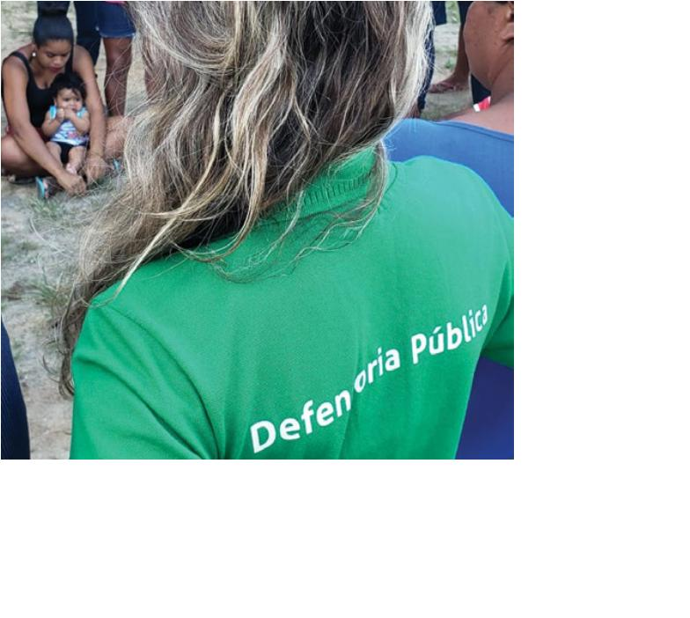

Nova Van Pop Rua
A DPE/BA, que foi a primeira Defensoria a ter
uma van exclusiva para atuação com pessoas
em situação de rua, renovou os votos com essa
população carente disponibilizando um novo
veículo para o Núcleo Pop Rua, que mantém
equipe itinerante que leva serviços defensoriais
diretamente a ela. “São pessoas que não tem
recursos e conhecimento para nos procurar, vir
até nós. O trabalho não seria possível sem uma
equipe atuando permanentemente nas ruas”,
comenta a defensora pública que conduz o
núcleo, Fabiana Miranda.
Dia dos Catadores -
Mãos que Reciclam
Em 2019, a Defensoria aproximou-se mais ainda
dos catadores de materiais recicláveis. Além
do plantão do Carnaval, em que se destacou
a atuação defensorial em prol desse grupo, as
unidades da DPE/BA em Vitória da Conquista
e em Amargosa, por meio do programa “Mãos
que Reciclam”, realizaram atividades lúdicas
para comemorar o dia dos catadores (07 de
junho) e cristalizar o relacionamento de cuidado
e conﬁança que já há entre eles e a Instituição.
Consignado: idoso indenizado
por abuso ﬁnanceiro
A DPE/BA em Vitória da Conquista conseguiu
anular um empréstimo consignado com juros
abusivos, que anualmente chegariam a 987%,
contratado por um idoso de 88 anos não alfabe-
tizado com uma empresa de crédito pessoal. O
valor mensal cobrado equivalia a mais da metade
da renda dele. A sentença judicial determinou
a devolução em dobro dos encargos cobrados,
além de uma indenização por danos morais.
3
3
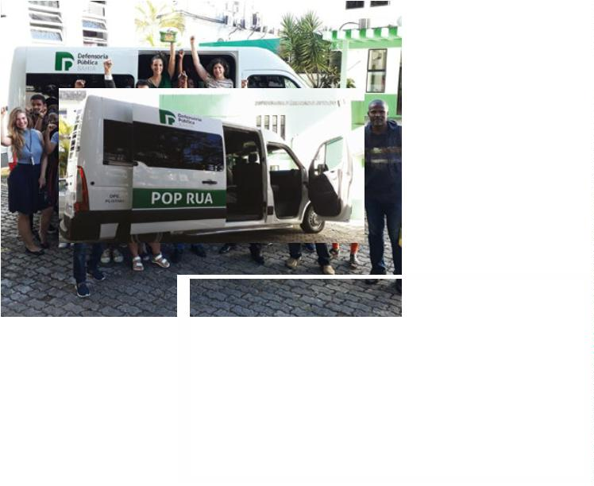

Fala Defensoria
Atuação na área de
família é intensiﬁcada
Com a visibilidade que a DPE/BA vem
suas demandas. De acordo com a coorde-
nadora da Especializada de Família, Tatiane
Ferraz, o tempo de espera chegou a ser redu-
zido em um mês. “Foram cerca de 50 atendi-
mentos realizados a cada dia de mutirão. Quem
procurava agendamento por meio da Central
de Relacionamento do 129 só encontrava vaga
muito tempo depois”, informou.
ganhando, a demanda em áreas naturalmente
muito procuradas aumenta, como é o caso da
procura por atendimento na área de família.
Devido ao alto contingente, a Defensoria passou a
planejar estratégias que viabilizassem a redução
do tempo de espera para esses atendimentos e
criou o Mutirão de Atendimentos de Família.
Iniciado no segundo semestre de 2019, a ação
teve o objetivo de dar entrada e encaminha-
mento às ações de Direito de Família aos assis-
tidos previamente agendados, além de possi-
bilitar a celeridade dos processos, permitindo
a ocorrência de novos agendamentos e a ante-
cipação de novos atendimentos.
Para a dona de casa Mirian Ferreira, assistida
da DPE/BA que na época aproveitou a oportu-
nidade para solucionar o problema de pensão
do marido, o sentimento é de gratidão pela
ação. “Quando eu já nem tinha mais esperanças,
recebi um telefonema da Defensoria para ante-
cipar meu agendamento e ir lá. Agora tudo já
está dando certo e estou muito feliz. Queria
que a Defensoria estivesse em todos os lugares,
ajudando a nós, que não temos condições de
pagar um advogado e acabamos cheios de pro-
blemas”, informou emocionada.
Ao todo, foram cinco mutirões realizados
entre os meses de julho a novembro, um por
mês. Por meio deles, a Defensoria garantiu que
aproximadamente 250 assistidos agilizassem
3
4
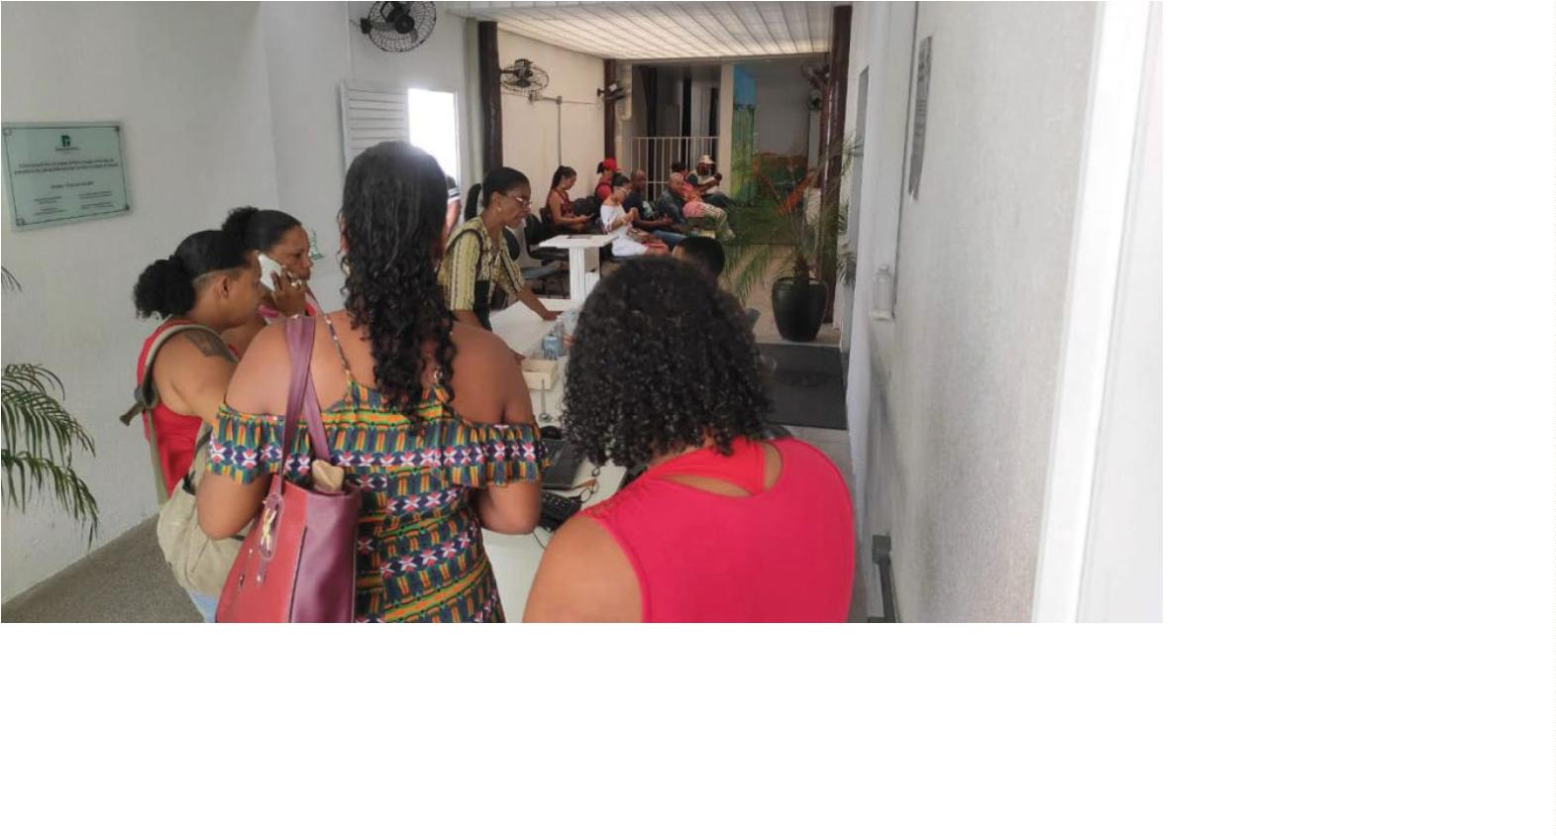

Unidade Móvel atendeu na zona rural de Juazeiro da Bahia.
É chão! Unidade Móvel aumenta
atendimentos no estado
Mesmo com a chegada defensorial a mais
comarcas nos últimos anos, ainda há um longo
caminho a percorrer para que seja amenizada
a carência de acesso à justiça na Bahia, que é
o 4° estado com maior número de municípios
no Brasil. Em 2019, a DPE/BA intensiﬁcou as
visitas da Unidade Móvel de Atendimento - que
leva direitos a locais onde não há atuação ﬁxa
da Instituição - com a adoção da sistemática de
atender por mais dias, acrescentando no roteiro
municípios próximos entre si.
quartas e quintas-feiras. O deslocamento entre a
capital e o destino era feito às segundas e sextas
(ida e volta). Com o novo planejamento, o cami-
nhão da Defensoria Pública começou a pegar
estrada no domingo, voltar no sábado, e atender
em média três municípios durante a semana.
O resultado foi um acréscimo, em 2019, de
2
52% no número de atendimentos em relação ao
ano anterior. Nos 39 municípios que a Instituição
visitou, 13.528 pessoas foram alcançadas: oito
mil a mais que os 32 visitados em 2018.
Antes, era comum a equipe itinerante atender
um município por semana, normalmente às terças,
35
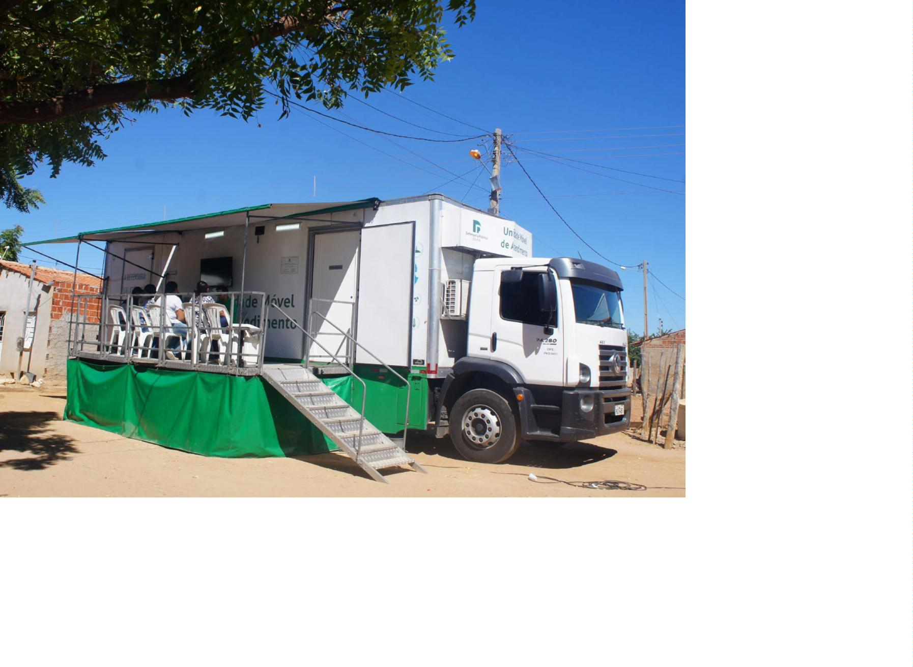

Fala Defensoria
Comarcas visitadas
ꢔꢁaꢝeiro ꢞꢝona rꢁralꢟ
ꢊaꢆiꢕ ꢚrosso
ꢇꢂaꢂiꢕ
ꢛaꢁꢜ
ꢊanꢁꢐos
Valenꢂe
ꢀ
airi
ꢓafael ꢔaꢕꢃeiro
ꢌanꢂa ꢍeresinꢎa
ꢔanꢐaꢅra
ꢀ
ilaꢖres
ꢊrisꢂóꢆolis
ꢄnꢖiꢗal
ꢌanꢂa ꢇnꢣs
ꢊasꢂro ꢄlꢋes
ꢏlꢅsio ꢀeꢐraꢐo
ꢊraꢋolꢢnꢐia
ꢒaraꢂinꢖa
ꢙoꢋa ꢇꢂarana
ꢒiaꢂꢑ
ꢌꢑo ꢌeꢃasꢂiꢑo ꢐo ꢒassé
ꢌꢑo ꢀiꢖꢁel ꢐas ꢀaꢂas
ꢘreꢈꢠes
ꢀ
ꢁriꢂiꢃa
ꢄꢃaꢅra
ꢄraꢂꢁꢅꢆe
ꢔiꢂaꢉna
ꢇꢆiaꢉ
ꢄiꢡꢁara
ꢇꢃiꢗaraꢅ
ꢀ
anoel Viꢂorino
ꢇꢂaꢈꢁꢅꢆe
ꢘꢁerareꢕa
A Unidade Móvel percorreu
1
4.726 km.
Atuações excepcionais
Amargosa
Santo Amaro
Feira de Santana
Bom Jesus da Lapa
São Francisco do Conde
Salvador
Além da programação normal, a UMA deu reforço a várias atividades da Defensoria
no interior e na capital, fortalecendo a atuação com mais defensores e servidores.
3
6
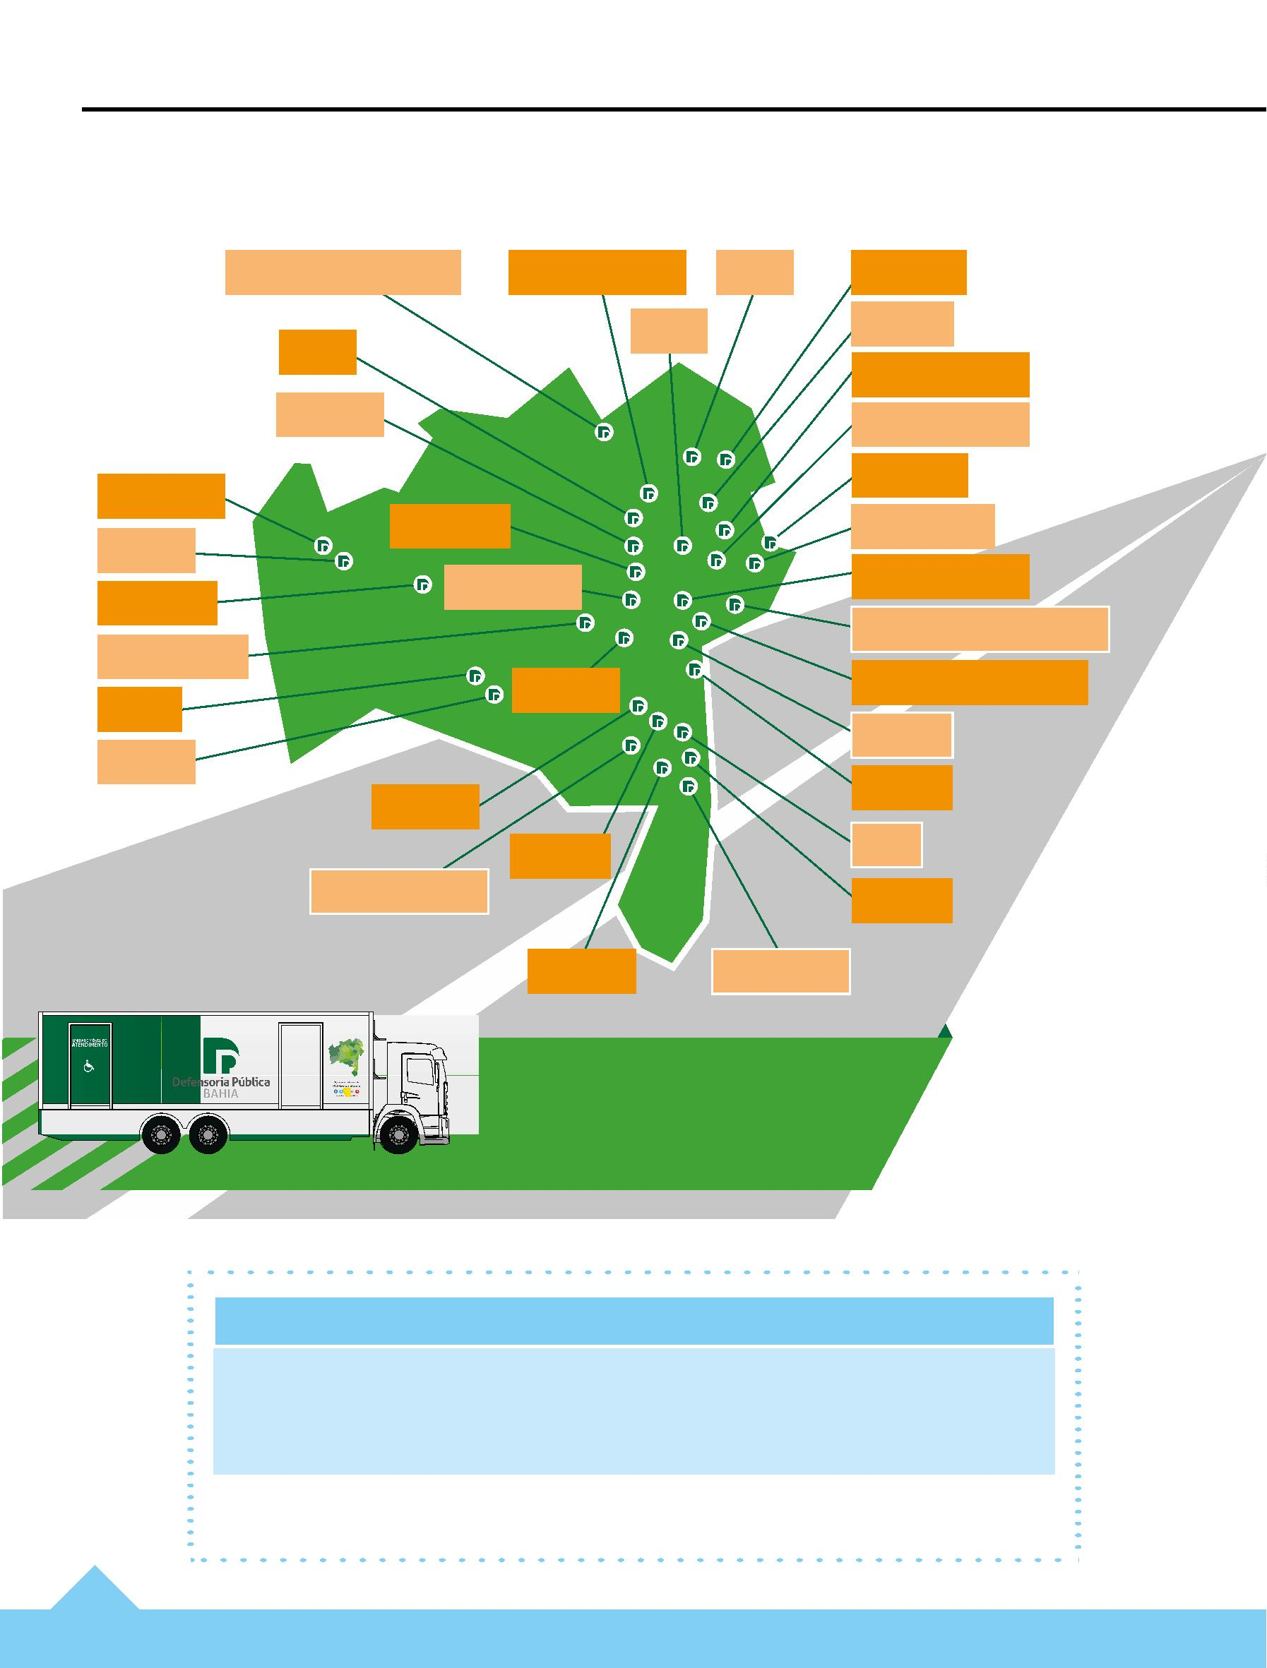

ꢔꢁaꢝeiro ꢞꢝona rꢁralꢟ
ꢊaꢆiꢕ ꢚrosso
ꢇꢂaꢂiꢕ
ꢛaꢁꢜ
ꢊanꢁꢐos
Valenꢂe
ꢀ
airi
ꢓafael ꢔaꢕꢃeiro
ꢌanꢂa ꢍeresinꢎa
ꢔanꢐaꢅra
ꢀ
ilaꢖres
ꢊrisꢂóꢆolis
ꢄnꢖiꢗal
ꢌanꢂa ꢇnꢣs
ꢊraꢋolꢢnꢐia
ꢊasꢂro ꢄlꢋes
ꢏlꢅsio ꢀeꢐraꢐo
ꢒaraꢂinꢖa
ꢙoꢋa ꢇꢂarana
ꢒiaꢂꢑ
ꢌꢑo ꢌeꢃasꢂiꢑo ꢐo ꢒassé
ꢌꢑo ꢀiꢖꢁel ꢐas ꢀaꢂas
ꢘreꢈꢠes
ꢀ
ꢁriꢂiꢃa
ꢄꢃaꢅra
ꢄraꢂꢁꢅꢆe
ꢔiꢂaꢉna
ꢇꢆiaꢉ
ꢄiꢡꢁara
ꢇꢃiꢗaraꢅ
ꢀ
anoel Viꢂorino
ꢇꢂaꢈꢁꢅꢆe
ꢘꢁerareꢕa
A Unidade Móvel percorreu
1
4.726 km.
37


Fala Defensoria
Atividades na maior estação
de transbordo da Bahia
Para estabelecer interlocução com mais pes-
legitima simbolicamente o ingresso daqueles
que farão a sua defesa jurídica), um mutirão
para adequação de nome e gênero de pessoas
trans e um mutirão para atendimentos gerais,
em comemoração à Semana da Defensoria.
soas, em 2019 a Defensoria conquistou a Estação
Nova Lapa, em Salvador, onde transitam 400 mil
pessoas diariamente. Com as ações promovidas
no maior terminal de transbordo do estado,
a DPE/BA mostrou a cara, convidou o público a
conhecer a Instituição e levou serviços defenso-
riais para muitos que sequer sabiam que pode-
riam contar com assistência jurídica gratuita.
Para o defensor-geral da Bahia, Rafson
Ximenes, ocupar os espaços populares mantém
a proximidade com o povo. “A Defensoria não
tem que ﬁcar nos gabinetes. Ela funciona no
meio da população”, enfatiza.
Foram duas posses populares de novos
defensores públicos (quando a sociedade civil
3
8
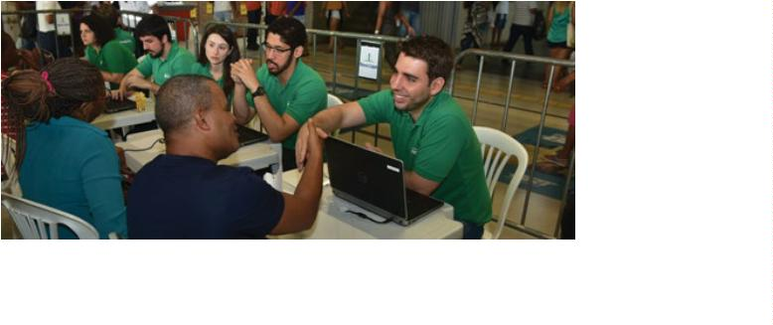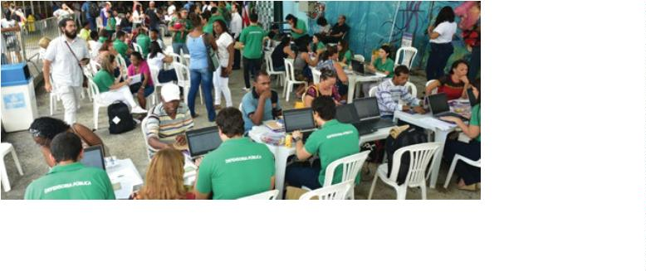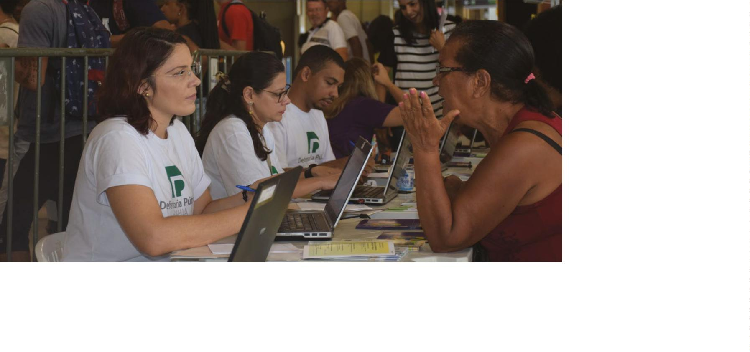

FALA SOCIEDADE
Orçamento participativo segue
consultando a população
Cidadãos de diversas comarcas onde a Defensoria atua puderam opinar
sobre as áreas de maior necessidade para a DPE/BA aprimorar em 2020
Defensoria rima com democracia. Pelo quinto
ano consecutivo, a DPE/BA buscou o aval do
povo para poder aplicar melhor os recursos ins-
titucionais e melhorar a atuação em áreas iden-
tiﬁcadas por ele como de maior necessidade.
Em 2019, o Orçamento Participativo bebeu no
conhecimento de causa de centenas de baianos
por meio de conferências públicas organizadas
em 11 comarcas e de questionário disponibili-
zado online e nas sedes da Instituição.
cidadão (7,9%). O maior já está sendo atendido:
A DPE/BA ampliou a atuação na área da mulher
em Itabuna, Salvador e Vitória da Conquista.
A partir da consulta à sociedade, a Defensoria
obteve aumento de 17,2% do orçamento. A verba
será destinada à continuidade do processo de
interiorização, a ﬁm de levar mais defensores
públicos aos rincões do estado. De acordo com
o defensor-geral da Bahia, Rafson Ximenes,
com mais membros será possível deixar mais
robusto o trabalho defensorial nos setores que
o povo requisitou.
Os maiores pleitos populares foram a pro-
teção à mulher em situação de violência (12,2%);
a ampliação do acesso à Defensoria Pública
(11,5%); o fortalecimento do diálogo com o
poder público para garantir serviços a grupos
vulnerabilizados (10,5%); a proteção às crianças
e adolescentes (8,4%); e a atuação para asse-
gurar serviços de saúde quando negados ao
Para 2020, estão previstas aberturas de uni-
dades em municípios que a DPE/BA ainda não
atua e a ampliação de ações itinerantes que
levam atendimento aos locais mais necessi-
tados, onde a Instituição ainda não tem condi-
ções de estar deﬁnitivamente.
39
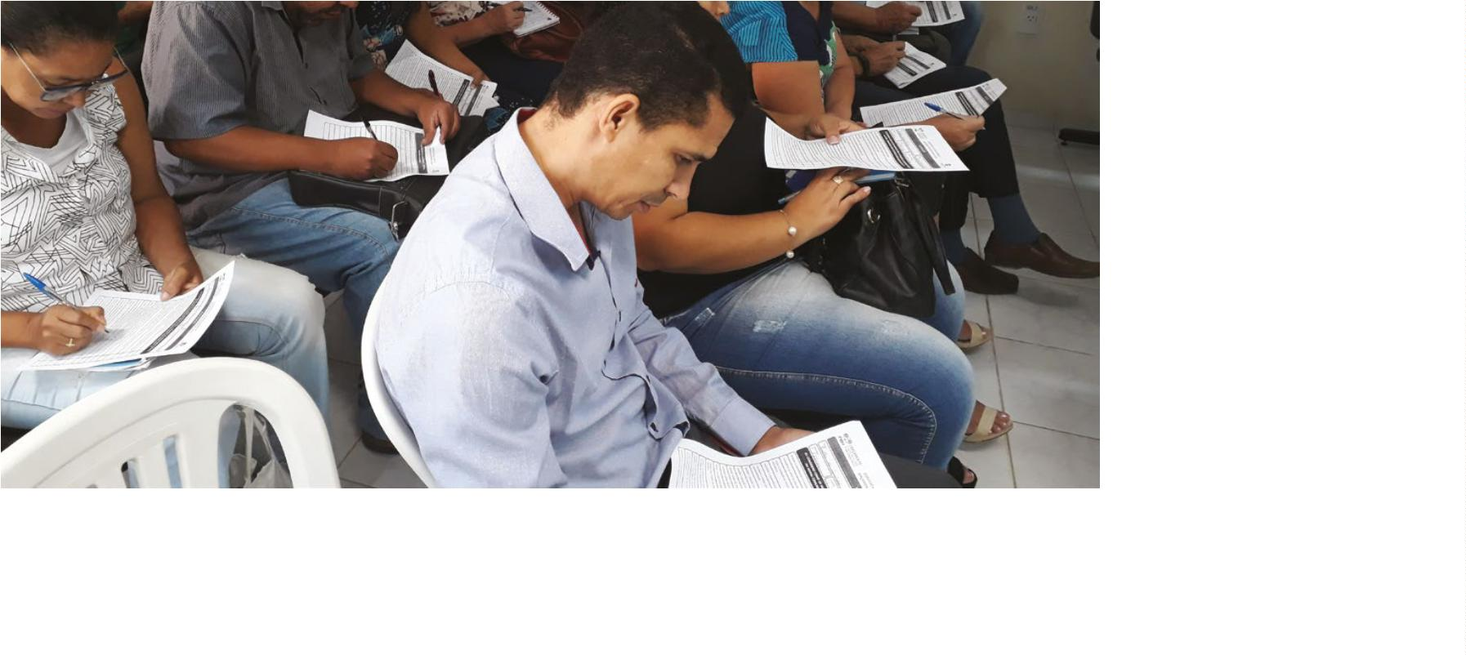

Fala Defensoria
Vitória da Conquista
Santo Antônio de Jesus
Ilhéus
Itabuna
Feira de Santana
Paulo Afonso
4
0
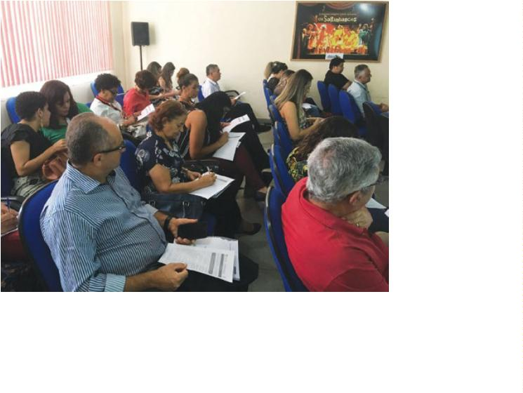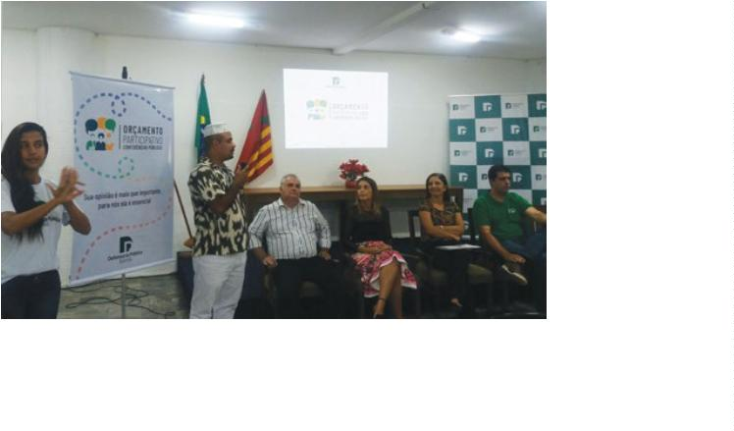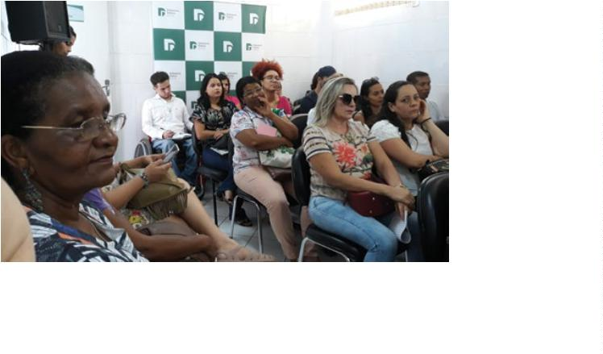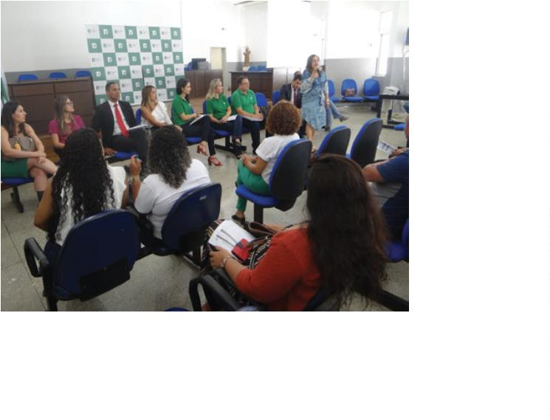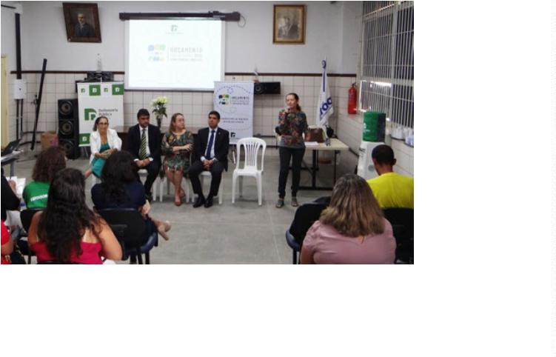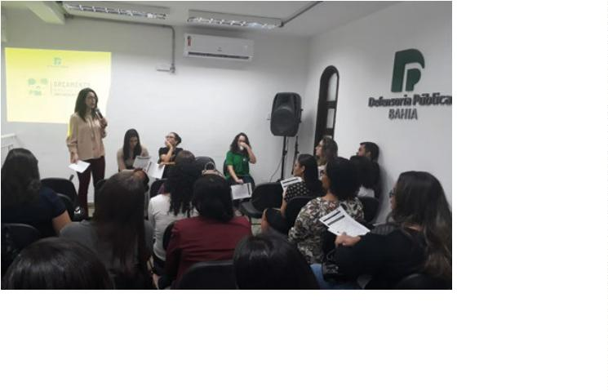

Paripiranga
Teixeira de Freitas
Barreiras
Juazeiro
Salvador
41
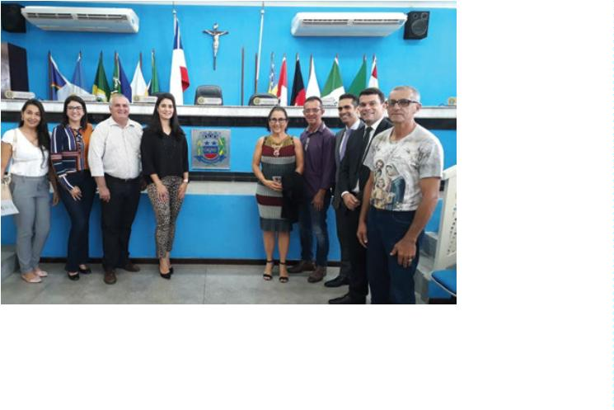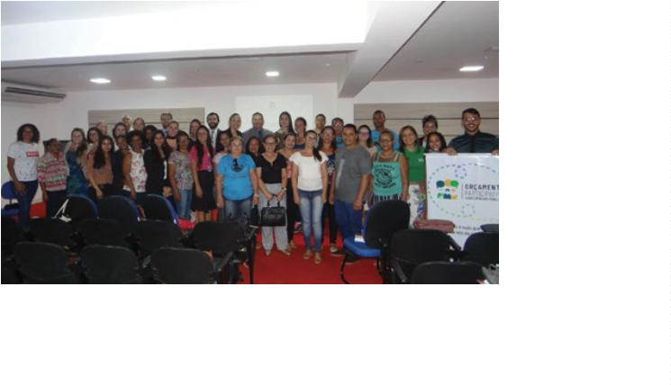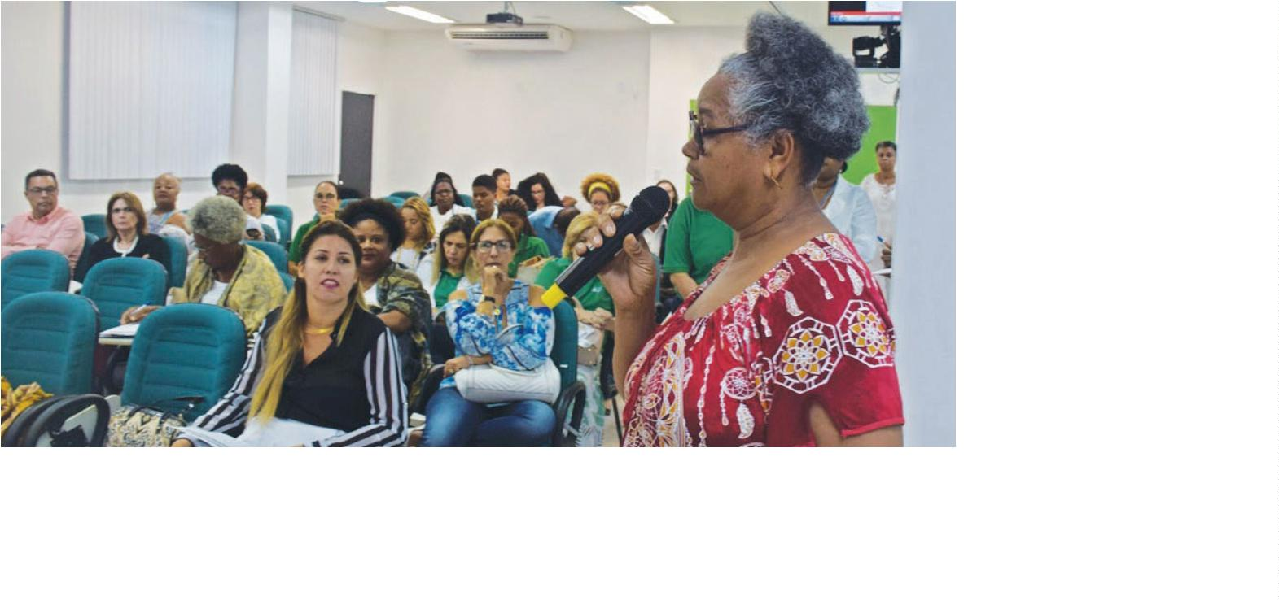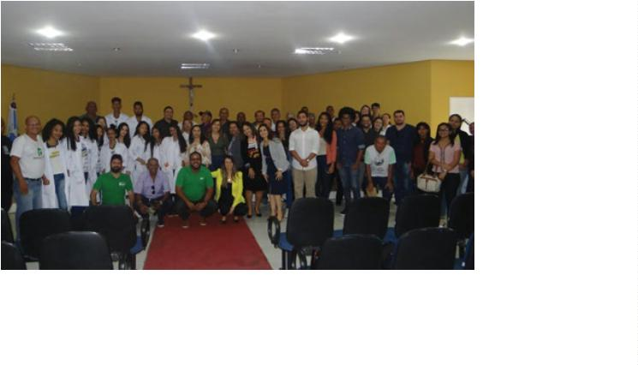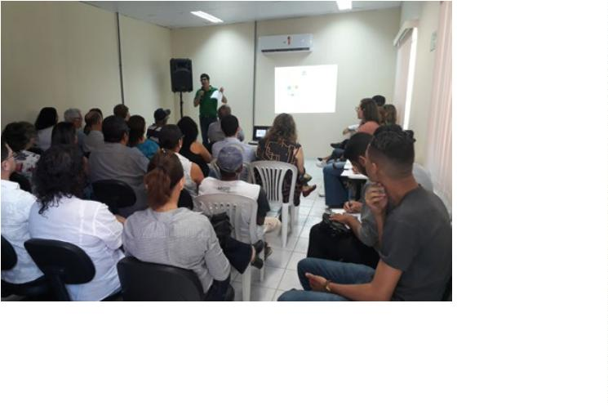

Fala Defensoria
Laços sociais fortalecidos
com educação, cultura e arte
A Defensoria acredita na educação como
transformadora social e na arte como forma de
se relacionar com a sociedade. Por isso, tem
investido em dialogar com as novas gerações por
meio de projetos que levam debate e reﬂexão
sobre temas que impactam a vida das pessoas.
Como a necessidade de investir em educação
em direitos foi muito apontada nas conferências
públicas do Orçamento Participativo em 2018 e
em 2019, a instituição intensiﬁcou as ações em
prol da educação, na capital e no interior.
4
2
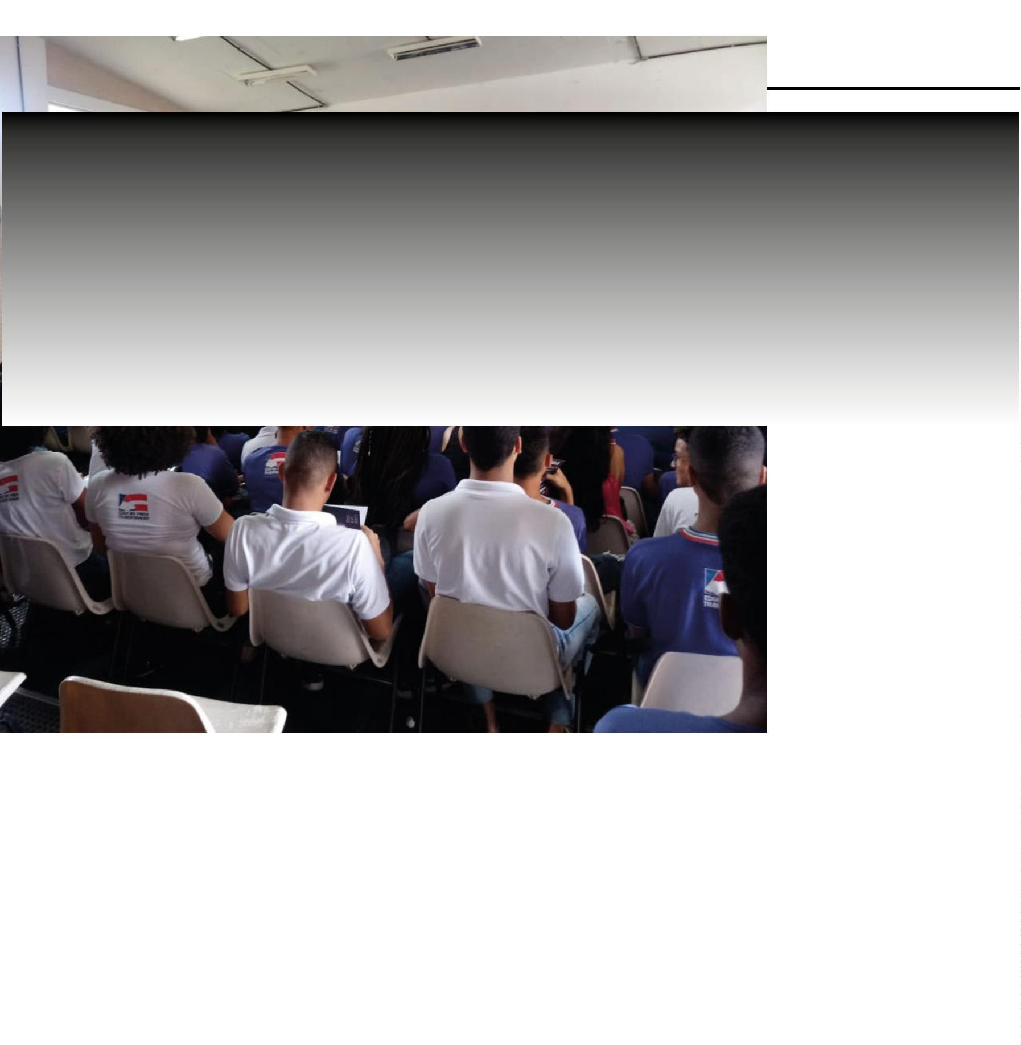

Entre eles, o projeto Direitos Humanos nas
Escolas, cujo objetivo é levar aos alunos de
escolas públicas de Salvador a oportunidade de
debater sobre racismo, gênero, diversidade, vio-
lência contra a mulher e masculinidade tóxica.
A ação visitou os colégios Centro Estadual de
Educação Anísio Teixeira e o Colégio Estadual
Presidente Costa e Silva, alcançando aproxima-
damente 1.500 jovens e adolescentes.
próximos anos. “O resultado superou todas as
nossas expectativas em relação à receptividade
e a troca de experiências. A ideia agora é poder
formar parceria com a Secretária de Educação
em 2020 para poder levar o projeto ao máximo
de colégios possíveis”, comentou.
Em Serrinha, as ações educativas da DPE/BA
levaram conhecimento sobre os direitos pre-
vistos no Estatuto da Criança e do Adolescente,
em encontros nos colégios públicos da cidade,
com atividades lúdicas e rodas de conversas. Já
em Juazeiro, com o projeto “Escola Cidadã”, o
diferencial foi as atividades de orientação em
direitos se estenderem também para os pais de
alunos da rede pública, em busca de fortaleci-
mento da mediação e conciliação de conﬂitos.
Para a professora de ﬁlosoﬁa Nathalia
Laoturco, que ensina no Anísio Teixeira, é impor-
tante esses estudantes entenderem que têm
direitos e que o respeito é uma obrigação deles
enquanto cidadãos. Segundo ela, os temas dis-
cutidos são a realidade dos alunos e de suas
famílias. “Trabalhamos com adolescentes que
são periféricos; então eles passam por um pro-
cesso de vulnerabilização social muito grande,
e a gente sabe o quanto são vitimados nesses
aspectos e em outros”, expôs a professora.
“
Queremos mostrar à sociedade a impor-
tância da Defensoria Pública na construção do
regime democrático, na promoção dos direitos
humanos e na defesa dos direitos e interesses
dos grupos vulneráveis, como é o caso da criança
e do adolescente”, relatou o coordenador da 5ª
Regional – Juazeiro, André Cerqueira.
O sucesso foi tão grande que, segundo a
coordenadora da Especializada de Direitos
Humanos Lívia Almeida, a ideia é que o projeto
chegue a muitas outras escolas públicas nos
Gincana ecológica - Mãos que Reciclam
Em Vitória da Conquista a DPE/BA promoveu
uma gincana voltada à reciclagem na Escola
Mozart Tanajura, por meio do programa Mãos
que Reciclam. A disputa entre equipes fomentou
a discussão sobre o meio ambiente, além de
aprimorar a cidadania ambiental, com res-
ponsabilidade individual e coletiva. As provas
incentivaram especialmente a coleta seletiva,
arrecadando cerca de 48 mil embalagens de
material reciclável. “Os alunos aprenderam
sobre a preservação do meio ambiente e exerci-
taram a competitividade de forma respeitosa”,
comentou a vice-diretora da escola, Márcia dos
Santos. Segundo ela, a iniciativa foi importante
e bem recebida por todos. A equipe do Mãos
que Reciclam tem trabalhado intensivamente na
Educação em Direitos e ambiental, em escolas e
universidades públicas e particulares.
4
3


Fala Defensoria
O direito alcança personagens
historicamente injustiçados
O artigo 5º da Constituição Federal de 1988
confere universalidade ao direito de defesa.
Essa garantia é de todos. A Defensoria Pública
da Bahia leva tão a sério esse dispositivo cons-
titucional, que, por meio da série Júri Simulado
Búzios - e até a Lei Áurea. Na série, defensores
públicos representam o tripé da Justiça (defesa,
acusação e julgamento) e atores são convi-
dados a assumir o papel do réu.
O projeto é um sucesso. Nos três últimos julga-
mentos, realizados em 2019, plateias lotaram com
um público variado, desde estudantes do ensino
médio até professores e proﬁssionais já formados
em áreas diversas como Direito e História.
–
Releitura do Direito na História, tem resgatado
direitos com simbolismo, garantindo justos jul-
gamentos a personagens da história nacional
que, à época, não puderam exercer com pleni-
tude a prerrogativa de todo acusado: o contra-
ditório e a ampla defesa.
“
Não se promove a educação e os direitos
se não encontrarmos formas de dialogar com a
população. Esse projeto tem como grande qua-
lidade permitir discussões de forma lúdica. E um
dos objetivos é mostrar a rica cultura da Bahia
e que, como a história é contada pelos ‘vence-
dores’, normalmente os heróis populares não
têm direito de mostrar a sua versão”, elucidou o
defensor-geral da Bahia, Rafson Ximenes.
Com três anos de existência e oito edições
já realizadas, o Júri Simulado reescreve a his-
tória dos injustiçados. Já foram julgadas ﬁguras
importantes para a Bahia e o Brasil como Luíza
Mahin; Zumbi do Palmares; Índio Caboclo
Marcelino (Ilhéus); Cuíca (Santo Amaro); Carlos
Marighella; Lucas da Feira (Feira de Santana);
Manuel Faustino - um dos líderes da Revolta de
Júri Simulado Carlos Marighella (Salvador, fevereiro)
Carlos Marighella foi o primeiro a ter defesa
garantida em 2019. Militante, deputado federal,
poeta e guerrilheiro, ele foi absolvido no jul-
gamento, realizado no Teatro Vila Velha, em
Salvador. Morto há 50 anos em uma emboscada
por agentes do Estado, ele era um dos principais
organizadores da resistência contra o Regime
Militar de 64, considerado o inimigo número um
da ditadura.
Ao ﬁnal, o público conheceu mais da história
com a palestra do jornalista Mário Magalhães,
autor do livro Marighella – O guerrilheiro que
incendiou o mundo. “A Defensoria ofereceu
um julgamento. Isso tem envergadura histó-
rica. Durante toda a sua vida não teve direito a
sequer um julgamento justo”, comentou Mário.
4
4


Júri Simulado Lucas da Feira (Feira de Santana, Setembro)
Quem caminha pela Praça do Nordestino,
em Feira de Santana, pode não saber que Lucas
Evangelista, o Lucas da Feira, foi enforcado ali
há 170 anos. Robin Hood do sertão, escravo
fugitivo em luta pelo abolicionismo ou apenas
um assaltante aterrorizando o povo? Isso já não
importa. A população feirense teve oportuni-
dade de ver o julgamento deste personagem
da história, que hoje está simbolicamente livre
após ser absolvido por quatro votos contra dois
no Júri Simulado da DPE/BA.
dade brasileira, uma postura de quem entende
que a questão racial não entra como recorte,
mas é principal na nossa história”, aﬁrmou.
A mestre em História Regional e Local, Eliane
de Jesus Costa, avalia que essa releitura traz
uma esperança que a luta antirracista não seja
só da população negra. “É uma luta da socie-
Júri Simulado Manoel Faustino (Salvador, Novembro)
dades mais concretas e sutis. Surgiu da própria
realidade opressora que ela desejava modiﬁcar
guiada pela ideia eterna, universal e transcendente
de justiça social e racial. Os revoltados devem ser
considerados autênticos heróis”, arguiu a sen-
tença que concedeu liberdade a Faustino.
O simbólico e histórico julgamento ocorreu
em comemoração ao Novembro Negro, no
teatro da Universidade do Estado da Bahia
(Uneb), em Salvador.
Encerrando o Júri Simulado de 2019, Manoel
O acesso à cultura é
emancipatório e tem a ver
com a razão da Defensoria. A
cultura tem essa capacidade
de ampliﬁcação e é importante
que possamos promover a
consciência na sociedade de
que existe uma instituição
para nos defender.
Faustino (um dos líderes da Revolta dos Búzios)
teve seu direito de plena defesa assegurado pela
DPE/BA depois de 220 anos. Ele e os demais
líderes negros foram absolvidos do ‘crime’
de conduzir um movimento de libertação.
Conhecida como Revolta dos Alfaiates, ocorreu
em 1798, quando o país era uma colônia por-
tuguesa e foi marcada pelo caráter antiescrava-
gista, republicanista e emancipacionista.
“
A Revolta não foi um momento desatinado,
Márcio Meirelles, gestor cultural
e ex-secretário da cultura
uma rebeldia sem causa, mas uma consequência
das situações de injustiça vivenciadas nas reali-
4
5
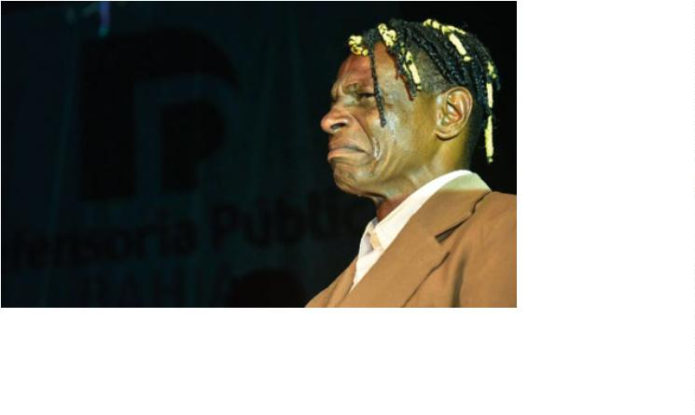

Fala Defensoria
O cinema imita a vida
Sala Walter da Silveira, do cinema da Biblioteca do Estado, durante
o debate sobre o ﬁlme Democracia em Vertigem
O cinema é uma das maneiras mais dinâ-
lações e abusos letais das forças de segurança
pública com a juventude negra; a crise no cenário
político brasileiro, que teve como ﬁo condutor o
impeachment da ex-presidente Dilma Rousseﬀ;
e o Regime Militar de 1964.
micas de retratar histórias da vida real. Além de
entreter, ﬁlmes são grandes aliados em gerar
debate e conhecimento. Partindo desse viés,
e com a proposta de democratizar o audiovi-
sual para seus assistidos e para alunos da rede
pública, a Defensoria iniciou o Cine Debate, que
estimula o pensamento crítico com ﬁlmes atuais,
populares, que dialogam com as novas gerações.
Presente na exibição do Democracia em ver-
tigem, o ex-ministro da Justiça e advogado de
Dilma Roussef durante o impedimento, José
Eduardo Cardozo, revelou que o ﬁlme põe em
alerta aqueles que acreditam no processo de
democratização do país pós-ditadura militar.
Quatro obras foram repercutidas na sala de
cinema Walter da Silveira, da Biblioteca Central
do Estado, em Salvador: Eu não sou um homem
fácil;seguido de Auto de Resistência; Democracia
em vertigem e Ditadura nunca mais. Elas opor-
tunizaram discussões sobre o machismo; as vio-
“
Democracia é algo que se tem que zelar
permanentemente, que não se pode cochilar, ou
o cachimbo cai. Exige permanente vigilância e
diálogo com o corpo social”, ponderou Cardozo.
4
6


Caminhando com a
sociedade civil
Posse popular da ouvidora-geral Sirlene Assis marcou a continuidade
de um diálogo aberto entre Defensoria e povo
A participação popular é elemento indis-
para a Ouvidoria e teve o nome conﬁrmado pelo
pensável para a emancipação social e para a
garantia de justiça aos que mais precisam. E
para que isso seja possível, a DPE/BA conta com
sua principal ponte com o povo: a Ouvidoria
Cidadã. Em 2019, foram renovados os votos
com a sociedade civil com a posse da ouvidora-
do Conselho Superior da Instituição.
Sua posse popular lotou o auditório do
Centro Cultural da Câmara de Vereadores e foi
marcada por discursos de lideranças de movi-
mentos sociais, que apontaram para um sistema
de justiça como o povo precisa: aberto, demo-
crático, popular. “Meu papel é fazer com que a
Defensoria se torne, cada vez mais, ferramenta
de igualdade, de democracia e de acesso à jus-
tiça”, declarou Sirlene Assis.
-
geral, Sirlene Assis.
Assistente social e ativista dos direitos
humanos e do movimento negro, Sirlene foi
eleita por maioria dos votos populares na eleição
47
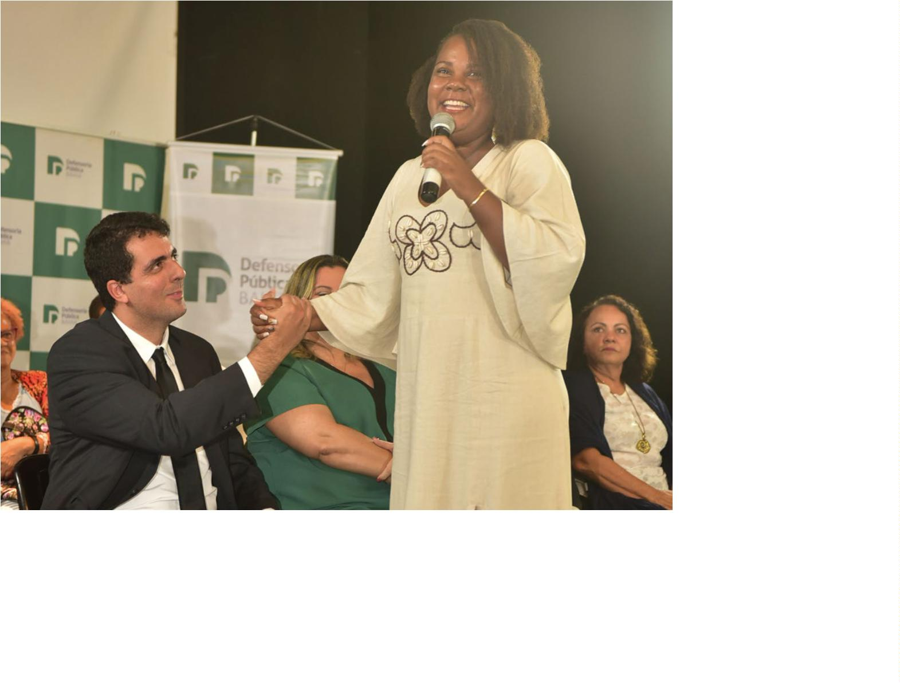

Fala Defensoria
Uma década de luta
O ano de 2019 também marcou a primeira
década de existência da Ouvidoria Externa
Foi lançado o novo site do órgão; uma revista
comemorativa que detalha sua trajetória; além
de realizada uma audiência pública no Parque
São Bartolomeu, festivais culturais, e dado início
ao projeto Ouvidoria Pé na Estrada, que a leva
para ouvir a população no interior. De acordo
com a ouvidora-geral, Sirlene Assis, os eventos
foram mais do que comemorações, foram ativi-
dades de prestação de serviço ao povo.
-
quando uma pessoa de fora da Instituição
assume o posto de ouvidor. Com uma traje-
tória pautada pela incorporação de bandeiras
políticas defendidas pelos movimentos sociais,
como enfrentamento ao racismo, ao sexismo, à
LGBTFobia, e ao genocídio da juventude negra,
as comemorações dos 10 anos foram marcadas
por arte, diálogo e resistência.
Em defesa do Parque São Bartolomeu
Audiência pública no Parque São Bartolomeu
A Defensoria Pública promove constante-
mente audiências públicas para debater e alinhar
estratégias para sanar as necessidades da popu-
lação. Uma delas foi a audiência pública realizada
no Parque São Bartolomeu no mês de comemo-
ração aos 10 anos da Ouvidoria. Com o tema
Preservação do Patrimônio Histórico, Cultural,
Religioso e Natural, a audiência debateu o futuro
do Parque, levando em consideração os impactos
socioambientais, como poluição das águas, ocu-
pações e desmatamento, além de identiﬁcar
melhorias para a infraestrutura do local.
4
8
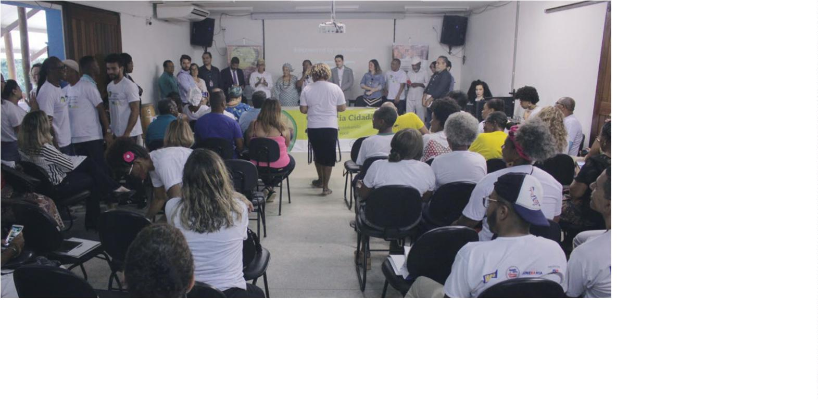

Habitação popular
Audiência pública sobre direitos da população em situação de rua
A Defensoria, em parceria com os conselhos
relatos de agressões, más condições e maus
tratos nas ruas e em casas de acolhimento. Com
presença expressiva do Movimento Nacional de
População de Rua/Bahia, pessoas nessas condi-
ções reivindicaram respeito, vida digna e direitos
garantidos. A DPE/BA também tem se deslo-
cado diretamente às ruas para conversar com
esse público e atender as suas necessidades.
de Engenharia e Agronomia e de Arquitetura e
Urbanismo da Bahia, dialogaram com a socie-
dade civil sobre a implementação da assistência
técnica gratuita e pública na habitação social
para a população de baixa renda. O encontro
mostrou o quanto as pessoas que moram nas
chamadas zonas de riscos precisam de proﬁs-
sionais para construir, reformar ou ampliar suas
casas e evitar que os alagamentos e desliza-
mentos de terra as atinjam.
“As audiências públicas são locais de arti-
culação entre os agentes institucionais e os
movimentos sociais. Estamos abrindo espaço
para que as pessoas mostrem suas realidades,
suas ideias e proposições para que, juntos,
construamos um meio para garantir essa assis-
tência”, expôs a defensora Alexandra Soares,
que atua no Núcleo Fundiário da DPE/BA.
A população de rua também pôde apre-
sentar seus pleitos em audiência marcada por
Audiência pública sobre assistência à habitação social
49
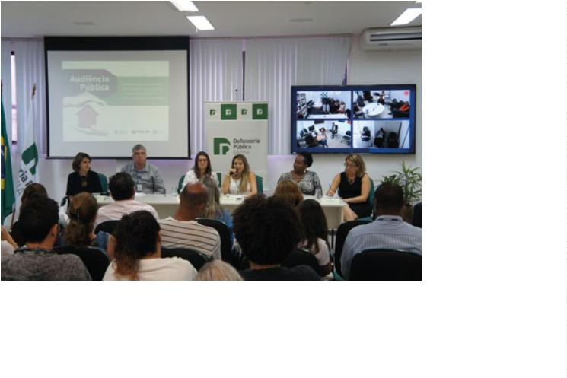

Fala Defensoria
Diálogo com o poder público
A natureza do processo democrático é o
diálogo racional, consensual e a civilidade,
independente do ponto de onde se enxerga a
política. Seja mais à esquerda ou mais à direita,
para alcançar o seu público-alvo, a Defensoria
tem pautado suas ações na transversalidade.
Pensando na necessidade de a população ter os
direitos protegidos, a política de aproximar-se
das diversas esferas do Poder e articular-se com
lideranças políticas norteou a busca pelo cresci-
mento institucional em 2019.
Uma das medidas que garantiu que a neces-
sidade de crescer fosse amplamente conhe-
cida pelos agentes políticos foi a criação,
em 2019, da primeira Assessoria de Relações
Interinstitucionais, ocupada pelo ex-deputado
estadual e ex-secretário de Estado, José Álvaro
Gomes Fonseca.
Responsável por buscar o fortalecimento da
Defensoria, a assessoria aumenta a interlocução
com os Poderes, identiﬁca pontos de conver-
gência e avalia estratégias para que a instituição
seja reconhecida nas tomadas de decisão do
Governo e do Parlamento baiano.
Com visitas ao Congresso Nacional, à Assem-
bleia Legislativa do Estado, ao secretariado execu-
tivo do Governo da Bahia e a gestores de muni-
cípios no interior, a Administração Superior da
Instituição conseguiu o apoio de líderes de par-
tidos, presidentes de comissões temáticas legisla-
tivas e prefeitos para o crescimento institucional.
Defensores públicos em todo o estado
também imbuíram-se do espírito democrático
e abriram diálogo com prefeituras e câmaras
municipais a ﬁm de resolver os problemas dos
assistidos mais rapidamente, de maneira extra-
judicial, sem sobrecarregar a Justiça.
Apresentado na Casa Legislativa em audiência pública, em maio, pelo defensor-geral, o Plano de
Expansão da DPE/BA mostrou o quanto a população baiana precisa de acesso à justiça. O apoio
para o crescimento institucional foi amplamente declarado pelos representantes do povo
5
0
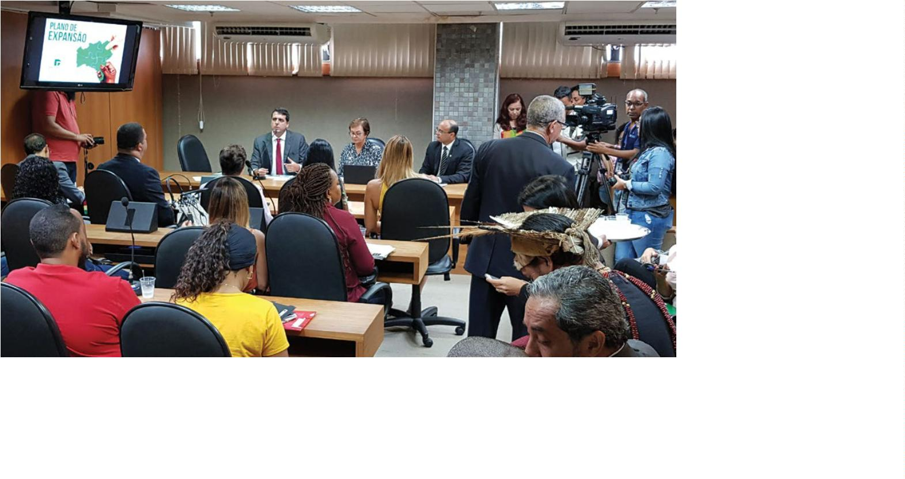

O estudo da DPE/BA que analisou todas as audiências de custódia no estado foi apresentado em
audiência convocada pela comissão de direitos humanos e segurança da Assembleia Legislativa
Gratidão foi o que legislativo dos municípios de Paripiranga e Ribeira do Pombal demonstrou com
a chegada da DPE/BA nas comarcas em abril de 2019. Com moções de aplausos, as Câmaras de
Vereadores avaliaram a Instituição como essencial para aquelas localidades. “Representa uma
grande conquista/avanço na defesa das populações carentes”, diz trecho do documento
Parcerias ﬁrmadas
Bahia e Vitória: Defensoria na Torcida
Arpen e TJBA: Gratuidade nos cartórios para pessoas trans
Arpen: Acesso à central nacional de informações de registro civil
Fundac: Lugar de Fala/Abraçando Vidas
Amab: Capacitação defensores e magistrados
Prefeituras: Instalação de sedes da DPE em Bom Jesus
da Lapa, Cruz das Almas e Santo Estêvão
TJBA e CNJ (interinstitucional): Formulário identiﬁcação
de riscos à mulher em violência doméstica
MPBA e MPT (interinstitucional): Ampliação de oferta de cursos proﬁssionalizantes
Unimed/Planserv: Acordos para resolver situações de saúde extrajudicialmente
5
1
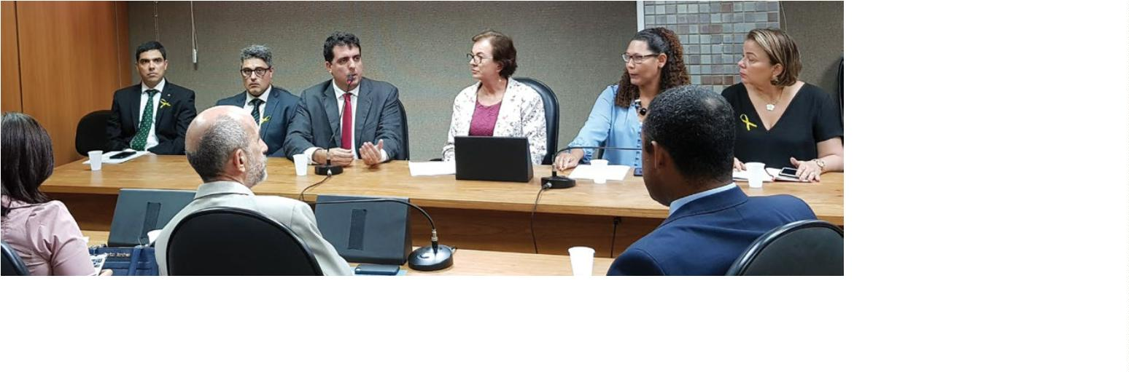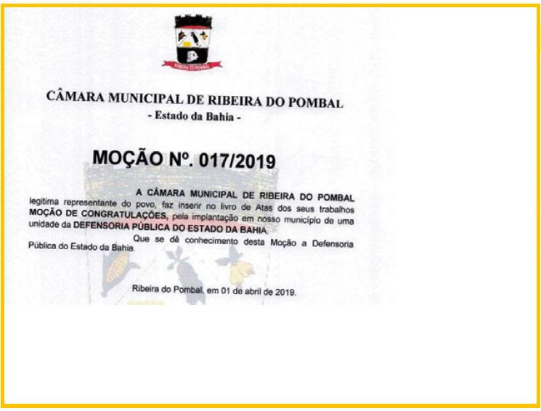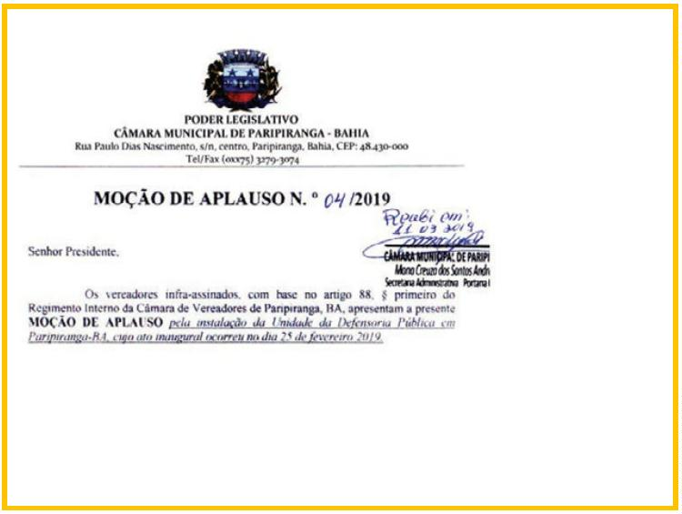

Fala Defensoria
FALA GESTÃO
Defensoria é presença
no interior da Bahia
Uma das marcas institucionais em 2019 foi a ﬁr-
é continuar se expandindo em 2020: Camacan,
Ipiaú, Luís Eduardo Magalhães, Santo Estêvão e
Seabra são algumas das comarcas previstas para
ganhar unidade defensorial neste ano. Nazaré,
que antes tinha assistência garantida pela uni-
dade de Itaparica, agora tem equipe própria de
defensores públicos. A Emenda Constitucional
80, de junho de 2014, determina que até 2022
haja defensor público em todas as comarcas.
meza no propósito de deslanchar a Defensoria
baiana para o interior, para ser presença junto
aos cidadãos. A DPE/BA alcançou cinco novas
comarcas, com a instalação de sedes nos muni-
cípios de Bom Jesus da Lapa, Conceição do
Coité, Cruz das Almas, Nazaré, Paripiranga e
Ribeira do Pombal, que juntos somam cerca
de 309 mil habitantes. A proposta, segundo
o defensor-geral da Bahia, Rafson Ximenes,
Comarcas alcançadas
2
014
2015
24
2018
34
2019
45
Comarcas
24
Defensores públicos
266
279
338
367
A recessão e as diﬁculdades orçamentárias
vividas pelo país impulsionaram a Instituição a
utilizar novos métodos para contornar a indis-
ponibilidade de recursos e estender os serviços
para mais localidades. O sistema de substi-
tuições cumulativas começou a ser utilizado
pela primeira vez na DPE/BA, aprovado pelo
Conselho Superior em junho de 2019.
para alcançar mais municípios. Inicialmente, essa
atuação abrange apenas a área criminal/penal.
Para o defensor-geral da Bahia, Rafson
Ximenes, com a maior oferta de serviços quem
ganha é a população. Segundo ele, não há dife-
rença de qualidade nos serviços prestados nas
cidades em que a atuação é feita em substi-
tuição, se comparado àquelas onde há sede
própria da Defensoria.
Ele permite que o defensor público acumule
atribuições para atuar em mais comarcas (que
antes não poderia, já que era vinculado exclu-
sivamente àquela a qual é titular) e atenda em
dias da semana pré-estabelecidos nos Fóruns
ou locais conveniados. Tribunais de Justiça e
Ministério Público também usam essa sistemática
Amélia Rodrigues, Buerarema,
Cachoeira, Nazaré, Itacaré, Poções
e Sobradinho foram os primeiros
municípios que passaram a contar
com os serviços da DPE/BA por
meio da substituição cumulativa.
52


Inaugurações de novas comarcas
Bom Jesus da Lapa
Paripiranga
A unidade em Paripiranga, que funciona no Small
Shopping da Faculdade Uniages, foi inaugurada em
2
5 de fevereiro de 2019
Após mais de 20 anos sem atuar em Bom Jesus
da Lapa, a DPE/BA voltou ao município com a
inauguração da sede, em 26 de junho de 2019
Cruz das Almas
Ribeira do Pombal
Cruz das Almas ganhou pela primeira vez uma
unidade da Defensoria da Bahia, inaugurada
no Fórum, em 24 de julho de 2019. Na data, foi
celebrado convênio com a Prefeitura, que doou
terreno para a construção de uma sede própria
Ribeira do Pombal também recebeu uma
unidade da DPE/BA, em 26 de setembro
de 2019, passando a contar com os serviços
da Instituição pela primeira vez.
Conceição do Coité
Com a inauguração da unidade em Conceição
do Coité, em 17 de outubro de 2019, a
população já pode procurar os serviços
defensoriais no Fórum da comarca.
53
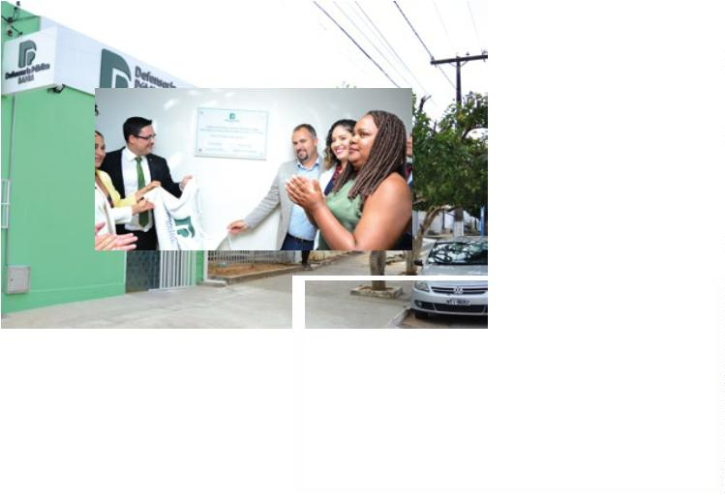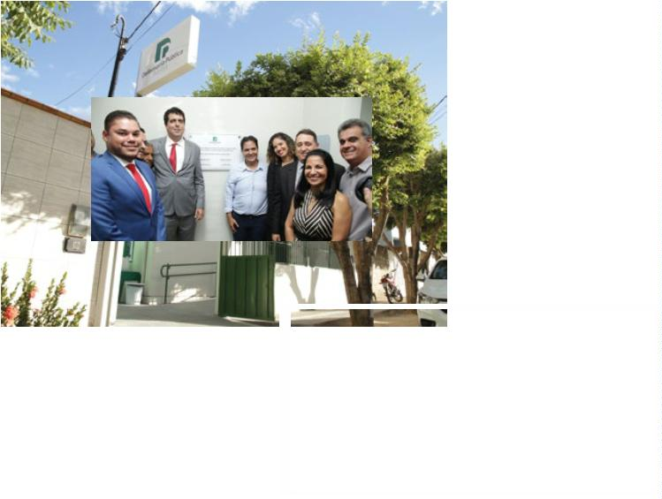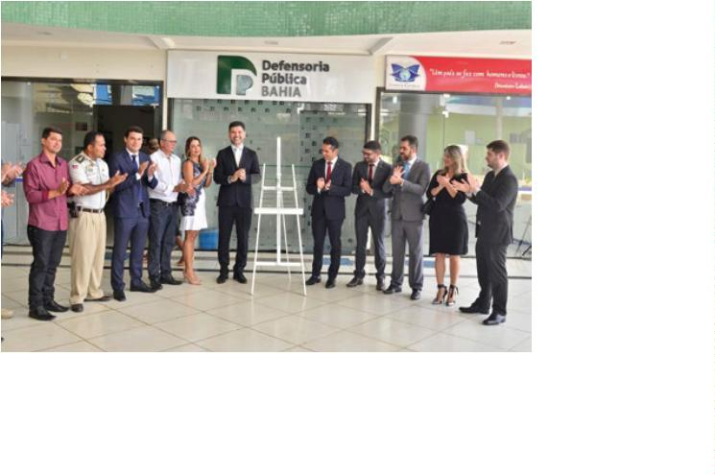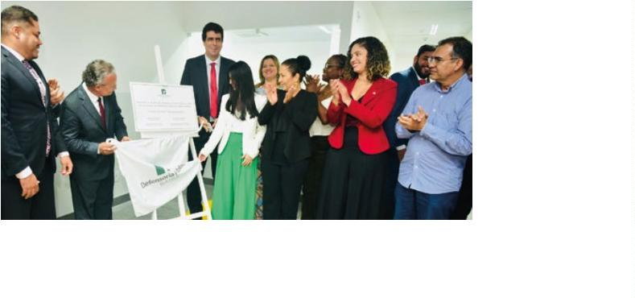

Fala Defensoria
Ganho em infraestrutura,
ganho em qualidade de serviço
Com o investimento em melhorias infraes-
truturais, a Defensoria segue cumprindo o seu
Plano Estratégico e oferecendo mais quali-
dade no ambiente de trabalho para os mem-
bros da Instituição, reﬂetida no aprimoramento
dos serviços para o povo. Em 2019, a DPE/
BA fez 16 inaugurações, entre novas unidades,
reformas e mudanças para sedes ampliadas e
mais estruturadas.
Itapetinga
Após mais de 10 anos atuando em Itapetinga, a DPE/BA saiu
das dependências do Fórum e ganhou sede independente, no centro da
cidade, com acessibilidade para pessoas com deﬁciência (10/01)
Eunápolis
Com a inauguração da sua sede própria na cidade de Eunápolis, a DPE/BA
ganhou mais autonomia e a população, um espaço mais adequado (16/01)
5
4
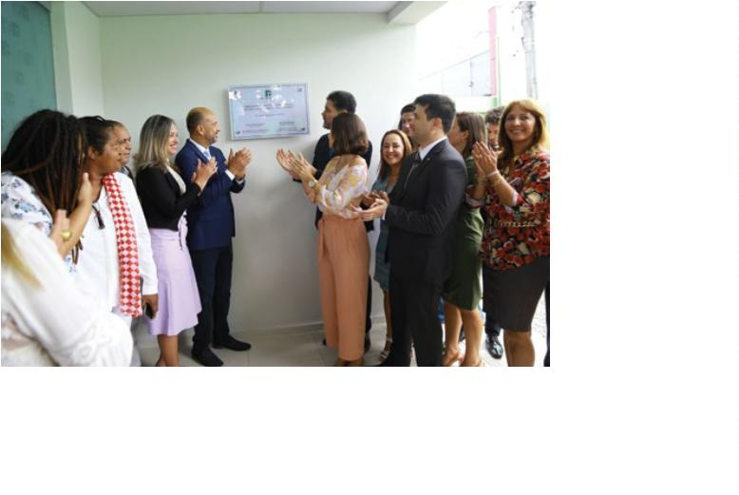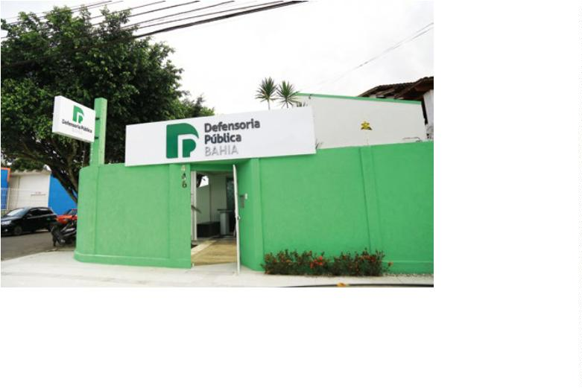

Casa de Direitos Humanos
A Defensoria entregou à população de
Salvador uma sede integralmente dedicada à
proteção e garantia dos direitos humanos, com
acessibilidade e sinalização em braille (22/01)
Amargosa
A população da cidade de Amargosa passou a contar com uma nova
sede da Defensoria, com padrões de acessibilidade. A Instituição
anteriormente funcionava no Fórum da Comarca (19/02)
5
5
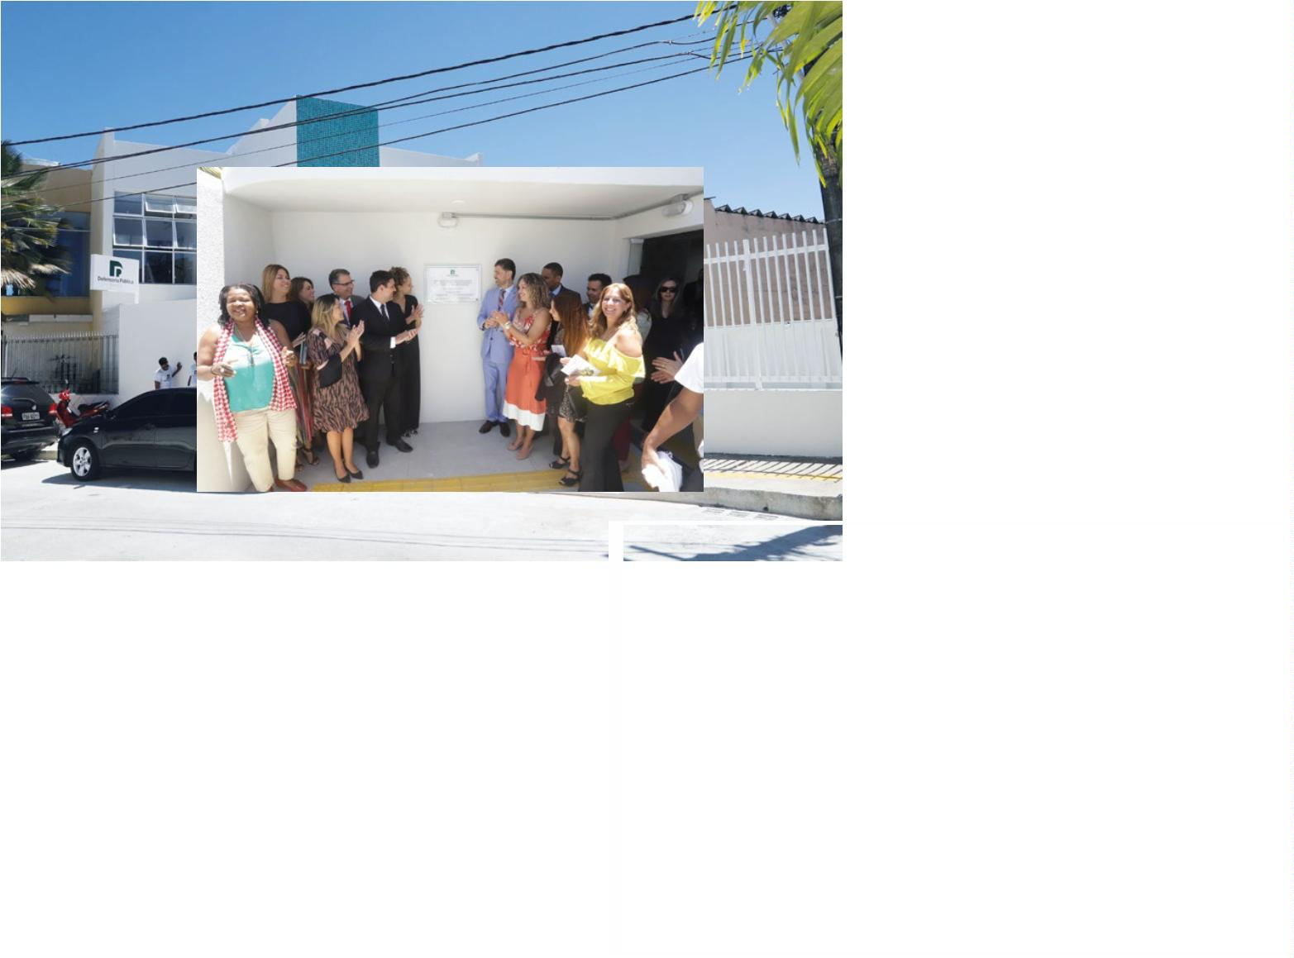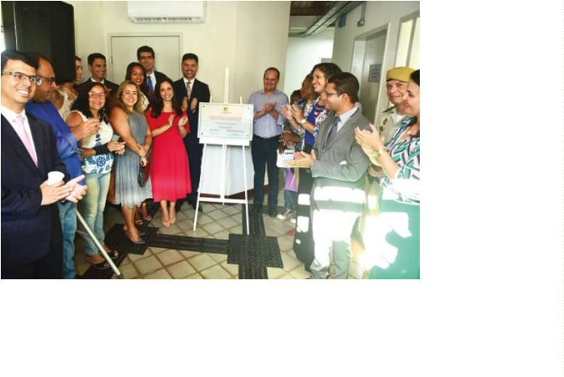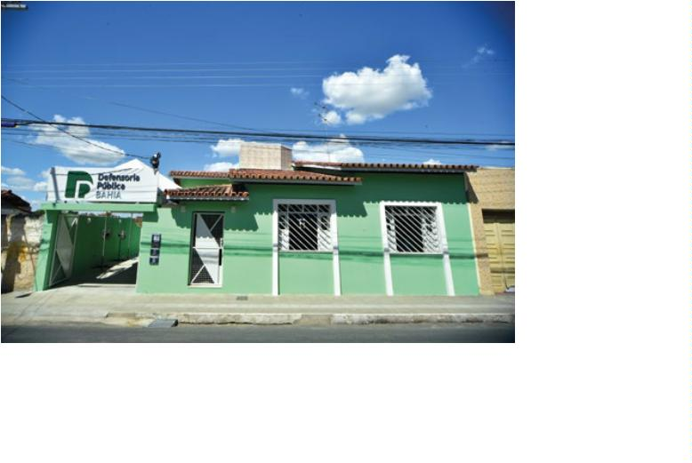

Fala Defensoria
Feira de Santana
Em Feira de Santana a Defensoria mudou-se para uma nova sede, no centro
da cidade, maior e mais acolhedora para servidores e usuários dos serviços (21/02)
Casa Cível e Fazenda Pública
A Defensoria inaugurou a 1ª etapa da Casa da Defensoria Cível e Fazenda Pública,
em Salvador, seguindo a proposta de melhorar a infraestrutura nas áreas mais
demandadas (27/02). A unidade também tem sinalização em braille
5
6
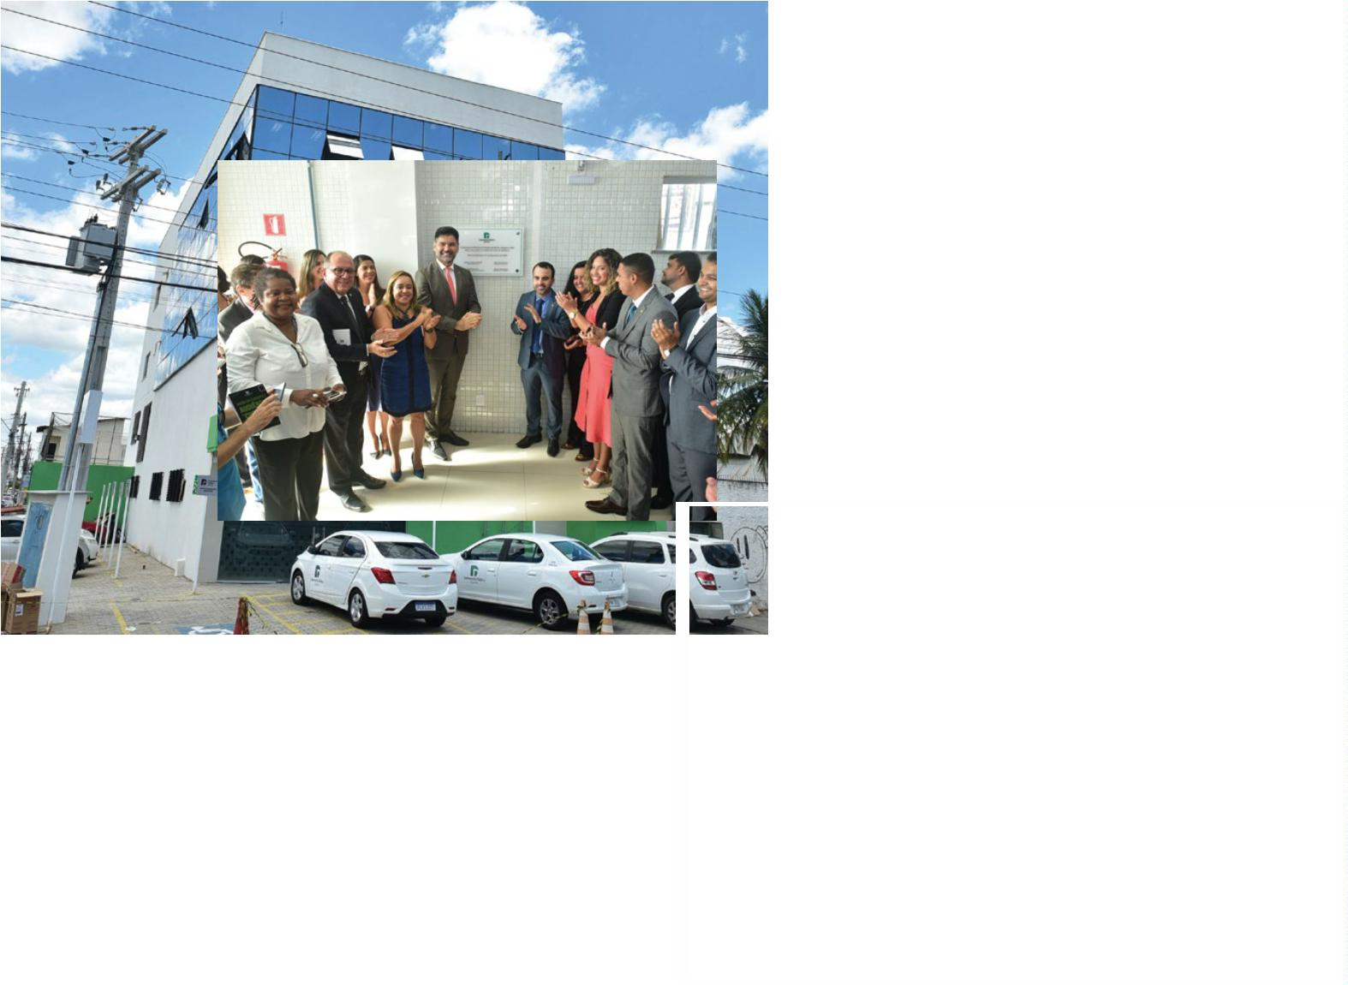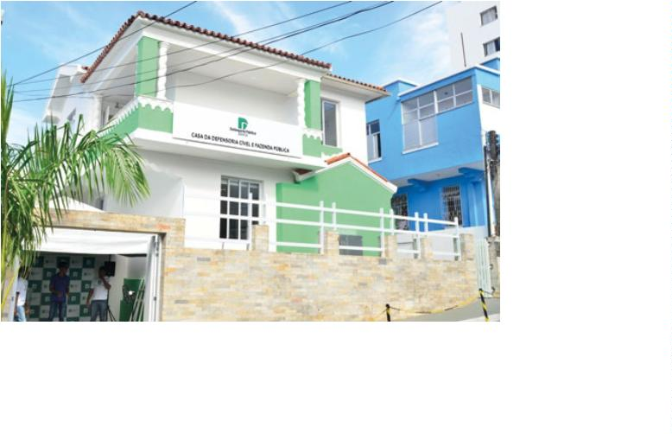

Ilhéus
Também houve mudança de endereço na comarca de Ilhéus,
que ganhou uma sede ampliada e acessível (28/02)
Jacobina
Com a presença do governador da Bahia e agentes do legislativo, a DPE/BA
inaugurou nova sede em Jacobina, maior, mais acessível e melhor localizada (12/09)
Nazaré
O município de Nazaré, que já contava com a cobertura de defensores(as) que atuam na sede
de Itaparica, ganhou uma unidade local, que funciona no Fórum Edgard Matta (18/12)
57
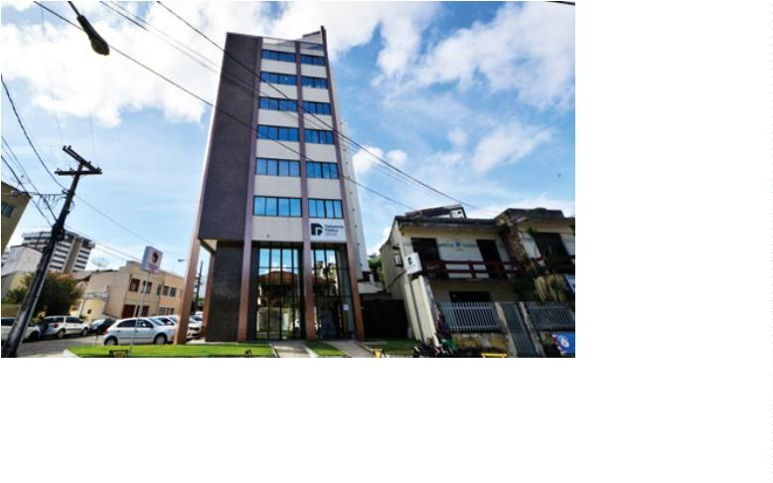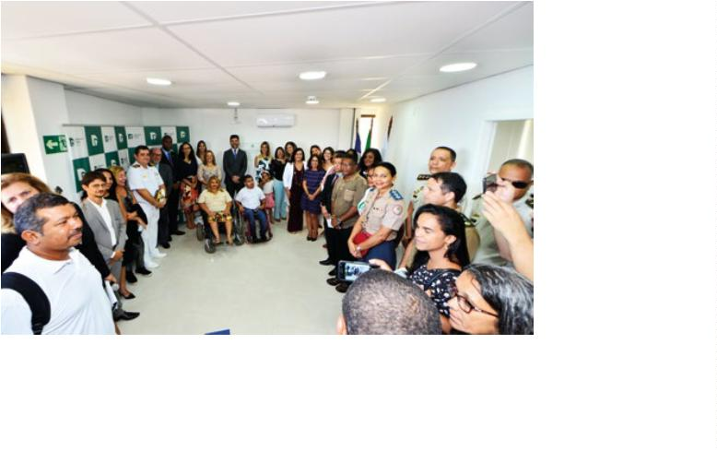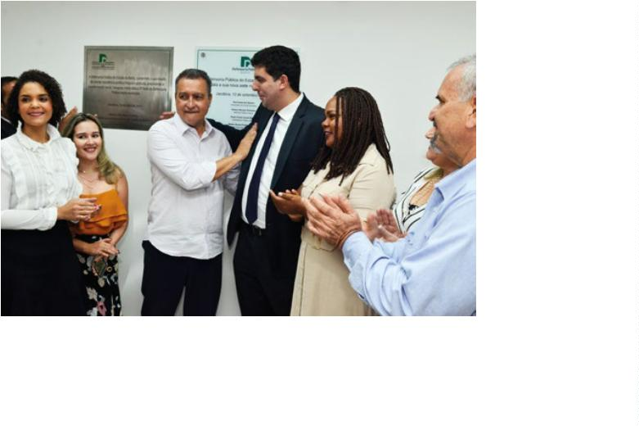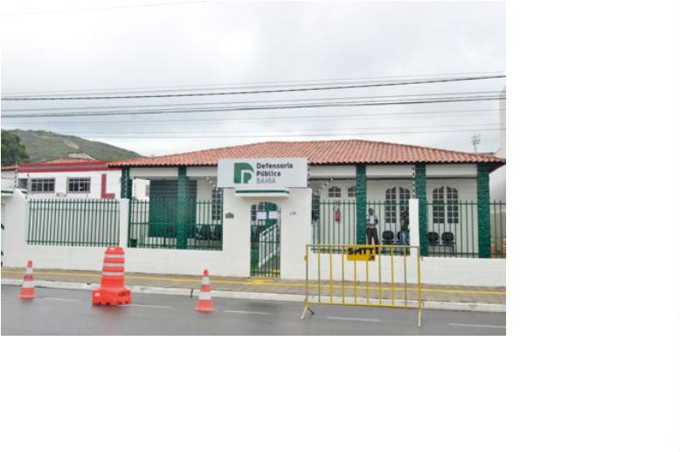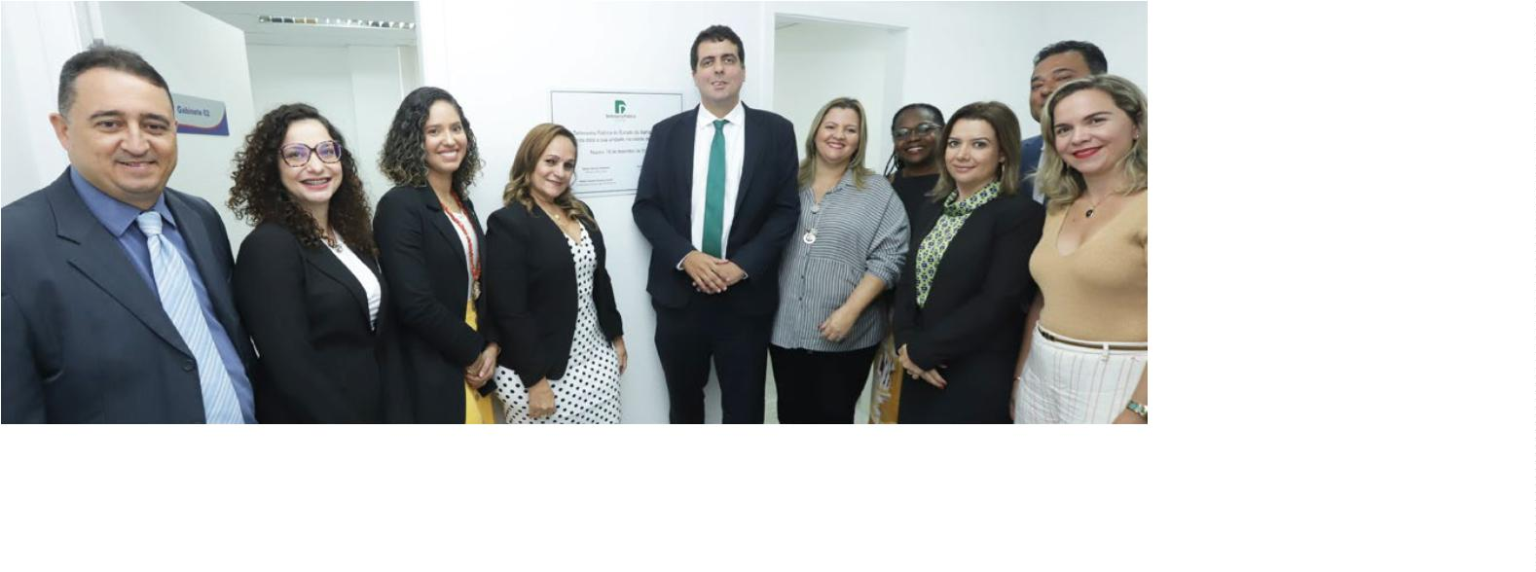

Fala Defensoria
Expansão e organização
A equipe gestora da Defensoria manteve diá-
logo contínuo com agentes da administração
pública em 2019, apontando a importância de
a população baiana ter mais acesso à justiça.
O Plano de Expansão da Defensoria foi ampla-
mente apresentado a agentes políticos que
representam o povo nas esferas municipais,
estaduais e federais.
Com o aumento de comarcas e unidades em
2019, a necessidade de organização da estru-
tura administrativa tornou-se mais evidente e,
com o apoio do Conselho Superior da DPE/BA,
deu-se início às melhorias.
Novas regionais
administrativas implementadas
Um grande passo na concretização do Plano
de Expansão institucional. Em sessão histórica, o
Conselho Superior aprovou o aumento das regio-
nais da DPE/BA, que saltaram de seis para 13.
A descentralização da administração permitiu
mais desenvoltura do trabalho no interior do
estado, deu mais produtividade para as equipes
e qualidade de serviço para a população.
5
8
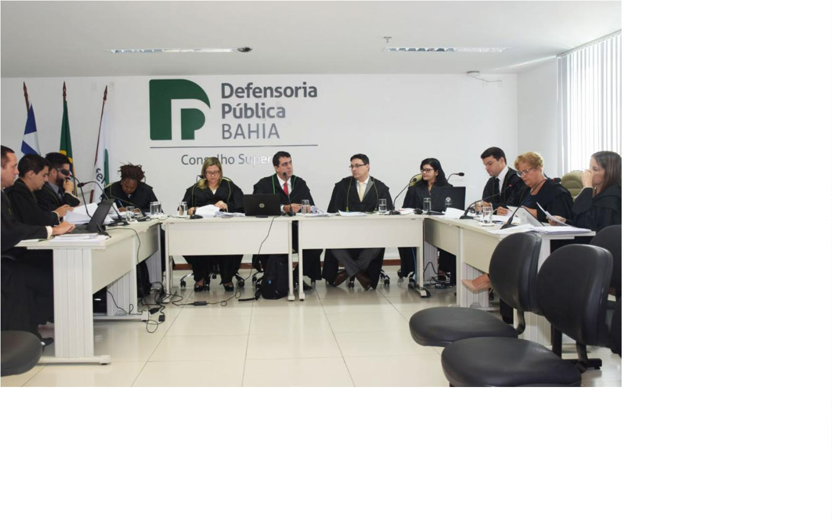

“
Era necessário que o interior imprimisse
Feira de Santana, 348km distante. A terra das
hidrelétricas também tornou-se sede de regional
em 2019.
mais suas perspectivas, participasse das dis-
cussões estratégicas, do planejamento e das
tomadas de decisões. É um salto que fez a
visão da Instituição ser mais plural e sensível
para identiﬁcar e enfrentar os problemas de
cada localidade”, comentou o defensor-geral da
Bahia, Rafson Ximenes.
Rafson ressalta ainda que as novas regionais
levam 40% dos cargos administrativos da DPE/
BA para o interior. Até 2015, este número era de
apenas 16%.
O Plano de Expansão da Defensoria Baiana
prevê uma regional em cada um dos 27 territó-
rios de identidade na Bahia, conforme o número
de defensores públicos, que chegou a 367 em
Para ele, a medida foi fundamental também
para corrigir distorções administrativas que diﬁ-
cultavam a gestão do trabalho. Um dos exem-
plos era a unidade de Barreiras, antes coor-
denada pela administração de Ilhéus, a quase
.000 km de distância. Hoje, a Região Oeste é
uma Regional da Defensoria, com sede adminis-
trativa em Barreiras.
2
5
019 (atualmente, há 380). Quando ultrapassar
50 membros, terá condições para estar em
1
todos os territórios. O aumento está previsto na
Lei Complementar LC 46/2018, que atualizou a
Lei Orgânica da Defensoria Pública do Estado
da Bahia (LC 26/2006).
Outro exemplo é Paulo Afonso, antes gerida
pela coordenação da 1ª Regional, sediada em
Sedes regionais 2018
Feira de
Santana
Vitória da
Conquista
Ilhéus
Itabuna
Juazeiro
Santo Antônio
de Jesus
Sedes regionais 2019
Feira de
Santana
Vitória da
Conquista
Ilhéus
Itabuna
Juazeiro
Santo Antônio
de Jesus
Camaçari
Barreiras
Porto Seguro
Paulo Afonso
Irecê
Jequié
Alagoinhas
59


Fala Defensoria
1
2ª Regional (Jequié) 30/08
Em Jequié foi inaugurada a primeira das cinco novas regionais que a DPE/BA implementou em 2019,
tornando-se a 12ª unidade regional administrativa. A nova matriz foi instalada para abranger o território
Médio Rio de Contas. A unidade de Jequié esteve por mais de 10 anos vinculada à Regional sediada
em Itabuna. É coordenada pela defensora pública Yana Melo e alcança o município de Ipiaú
7
ª Regional (Camaçari) 19/09
13ª Regional
(Alagoinhas) 03/10
A Regional Metropolitana de Salvador, 7ª
O município de Alagoinhas tornou-se sede da 13ª
Regional da DPE/BA, implementada para abranger
o território de identidade Litoral Norte e Agreste
Baiano. As unidades de Alagoinhas e de Esplanada
desmembraram-se da regional de Feira de
Santana para integrar a nova matriz administrativa,
coordenada pela defensora pública Camile Morais
unidade administrativa da DPE/BA, era uma
das mais aguardadas por gestores e pelo corpo
funcional da Instituição. Foi implementada em
setembro, com sede em Camaçari. Vinculam-se
a ela, inicialmente, os municípios de Candeias,
Lauro de Freitas, Simões Filho e Itaparica. É
coordenada pelo defensor público Daniel Soeiro
6
0
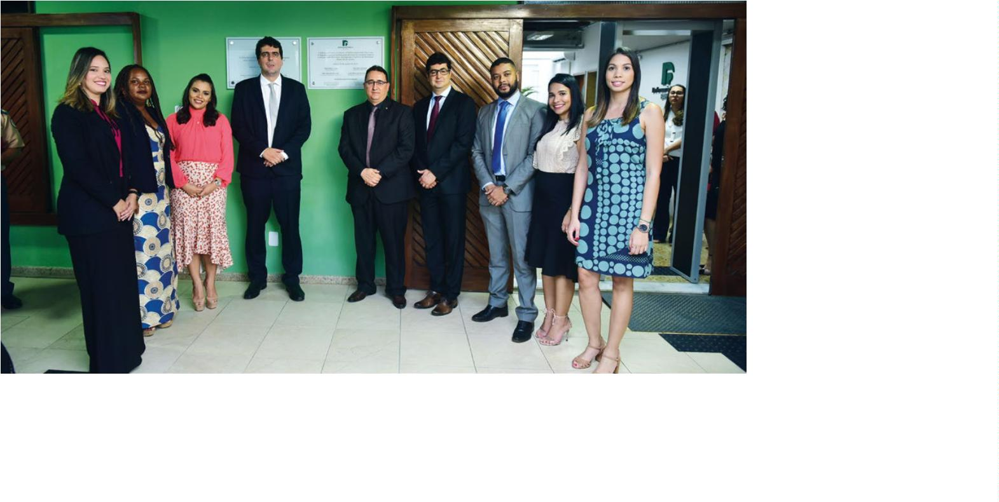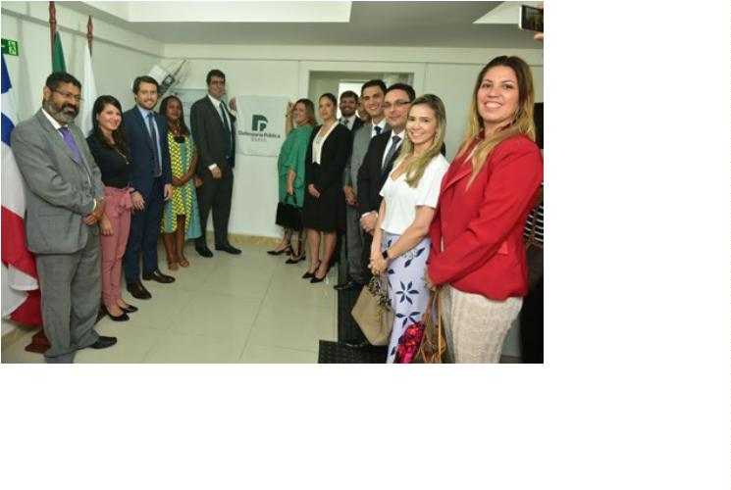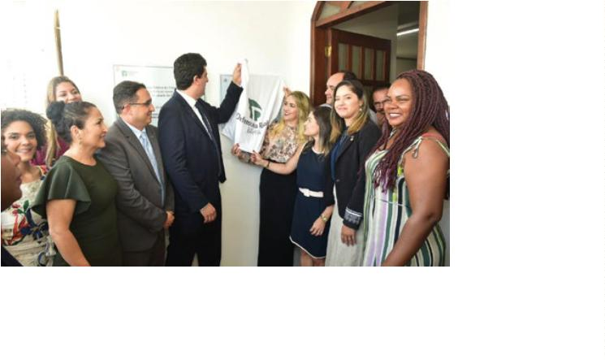

1
1ª Regional (Irecê) 10/10
8ª Regional (Barreiras) 22/10
Antes vinculada à 5ª Regional, com sede em
Juazeiro, a 360km de distância, a unidade da DPE/
BA em Irecê ganhou o status de 11ª Regional,
chancelando a presença da Instituição no território
de identidade Irecê. Gerencia também a unidade
de Itaberaba, que antes integrava a 4ª Regional,
com sede em Itabuna. A defensora pública Ana
Luísa Silveira é a coordenadora da nova matriz
O Oeste Baiano tornou-se a 8ª Regional da DPE/
BA. Inicialmente, a unidade administrativa tem a
atribuição de gerenciar os serviços defensoriais em
Barreiras, Bom Jesus da Lapa e em Luís Eduardo
Magalhães (prevista para ser inaugurada em 2020).
Antes, a unidade de Barreiras era gerida pela admin-
istração da Defensoria em Ilhéus. É a defensora Laís
Nunes Sambüc quem coordena a nova Regional
9
ª Regional
10ª Regional
(Porto Seguro) 12/12
(Paulo Afonso) 31/10
Antes ligada à 1ª Regional, com sede em Feira de
Santana, Paulo Afonso tornou-se sede da 9ª Regional
da DPE/BA, marcando a presença defensorial no
território de identidade Itaparica. Responsável
por administrar os serviços nas comarcas de
Euclides da Cunha, Paripiranga, Paulo Afonso e
Ribeira do Pombal, a nova matriz é coordenada
pela defensora pública Bruna de Carvalho
A instalação, em dezembro, da Regional da Costa
do Descobrimento, sediada em Porto Seguro,
fechou o ciclo de interiorização da administração da
DPE/BA, iniciado em 2019. É a 10ª das 13 regionais
existentes e administra as unidades de Eunápolis,
Porto Seguro e Teixeira de Freitas, antes vinculadas
à administração da DPE em Itabuna. O coordenador
é o defensor público José Renato Bernardes
61
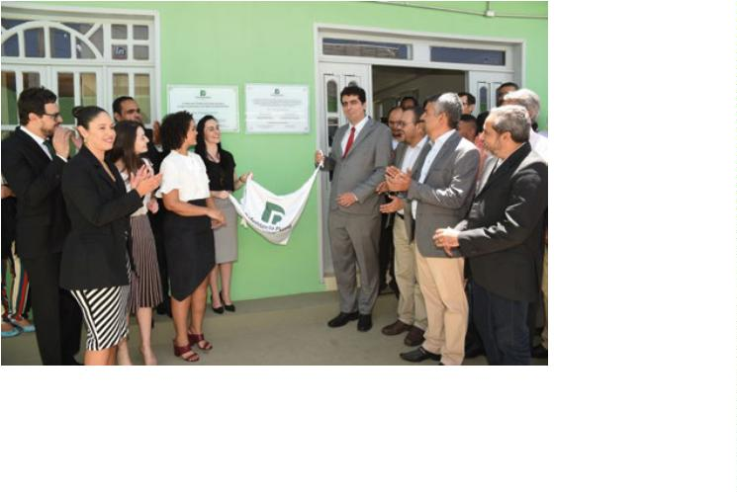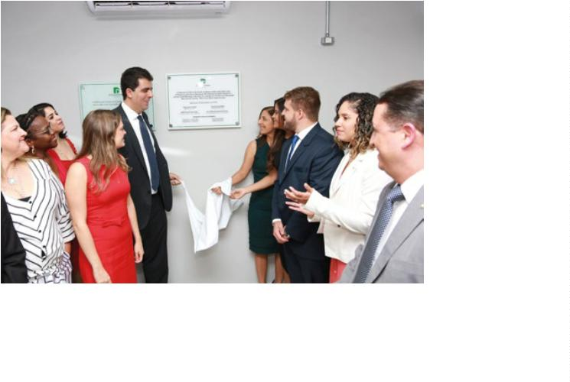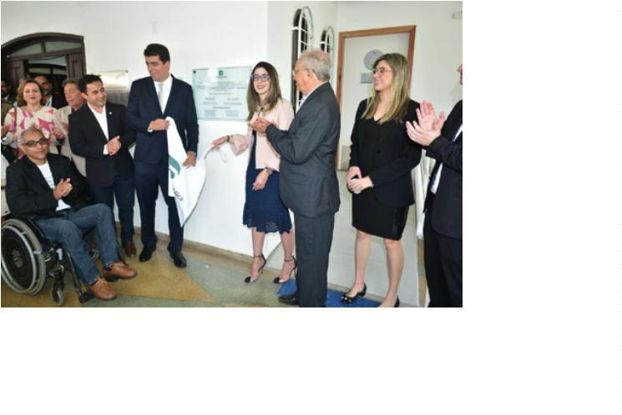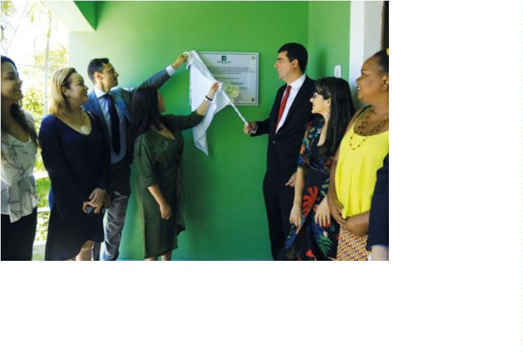

Fala Defensoria
Mais defensores
públicos na Bahia
Em 2019, tomaram posse 29 defensores públicos para atuar no interior da Bahia
A luta para nomear os defensores públicos
aprovados no VII Concurso de Defensores da
Bahia (2016) prossegue. O ano de 2019 foi encer-
rado com um saldo de 367 membros na carreira
defensorial, com a chegada de mais 29 apro-
vados, que passaram pelo curso de formação e
foram designados para atuar no interior da Bahia.
de alguns membros, que optaram por migrar
para outras carreiras jurídicas.
Segundo o defensor-geral da Bahia, Rafson
Ximenes, a previsão em 2020 é dar segui-
mento ao projeto de expansão institucional.
“
Vamos ter mais defensores e mais servidores,
vamos abrir novas comarcas também e conti-
nuar o caminho de crescimento, de valorização
da Defensoria, de quem atua nela e de quem
precisa dela. Isso é valorizar também a nossa
população”, aﬁrma o gestor.
Em cinco anos, a Instituição ganhou novo
fôlego com a chegada de novos defensores
públicos. Alguns deles preencheram vagas
abertas por aposentadorias e pelo desligamento
6
2


Investimento no 2º Grau
Com a chegada de mais defensores nas
classes iniciais e o aumento da oferta de ser-
viços é natural que cresça também o volume
de interposição de recursos ao Judiciário.
O investimento feito pela DPE/BA no aprimo-
ramento da Instância Superior nos últimos anos
visou qualiﬁcar mais o trabalho de proteção
integral aos direitos do cidadão, que vai desde
o primeiro até o último grau.
EReforçando a política de valorização do trabalho
recursal, a Instituição criou a Especializada da
Instância Superior, com a perspectiva de manter
o serviço mais organizado e ﬂuindo melhor. Duas
defensoras públicas assumiram a coordenação
do setor nas duas grandes áreas recursais, Rita
Orge (Penal) e Carla Guenem (Cível).
Mais defensores na Instância Superior
Para dar mais vazão ao trabalho no Segundo
Grau, o Conselho Superior da Defensoria Pública
aprovou a criação de cinco novas unidades
defensoriais na Instância Superior, que agora
conta com 35 membros.
Canário, Lêda Conceição e o defensor público
Clériston de Macêdo ascenderam na carreira
e chegaram para dar fôlego recursal nas áreas
Cível, Família, Registros Públicos, Fazenda
Pública, Defesa dos Direitos da Criança e do
Adolescente, Crime, Júri, Execução Penal e na
Secretaria Especial de Recursos.
As defensoras públicas Alda Monteiro,
Cristiana Falcão, Firmiane Venâncio, Janaína
63
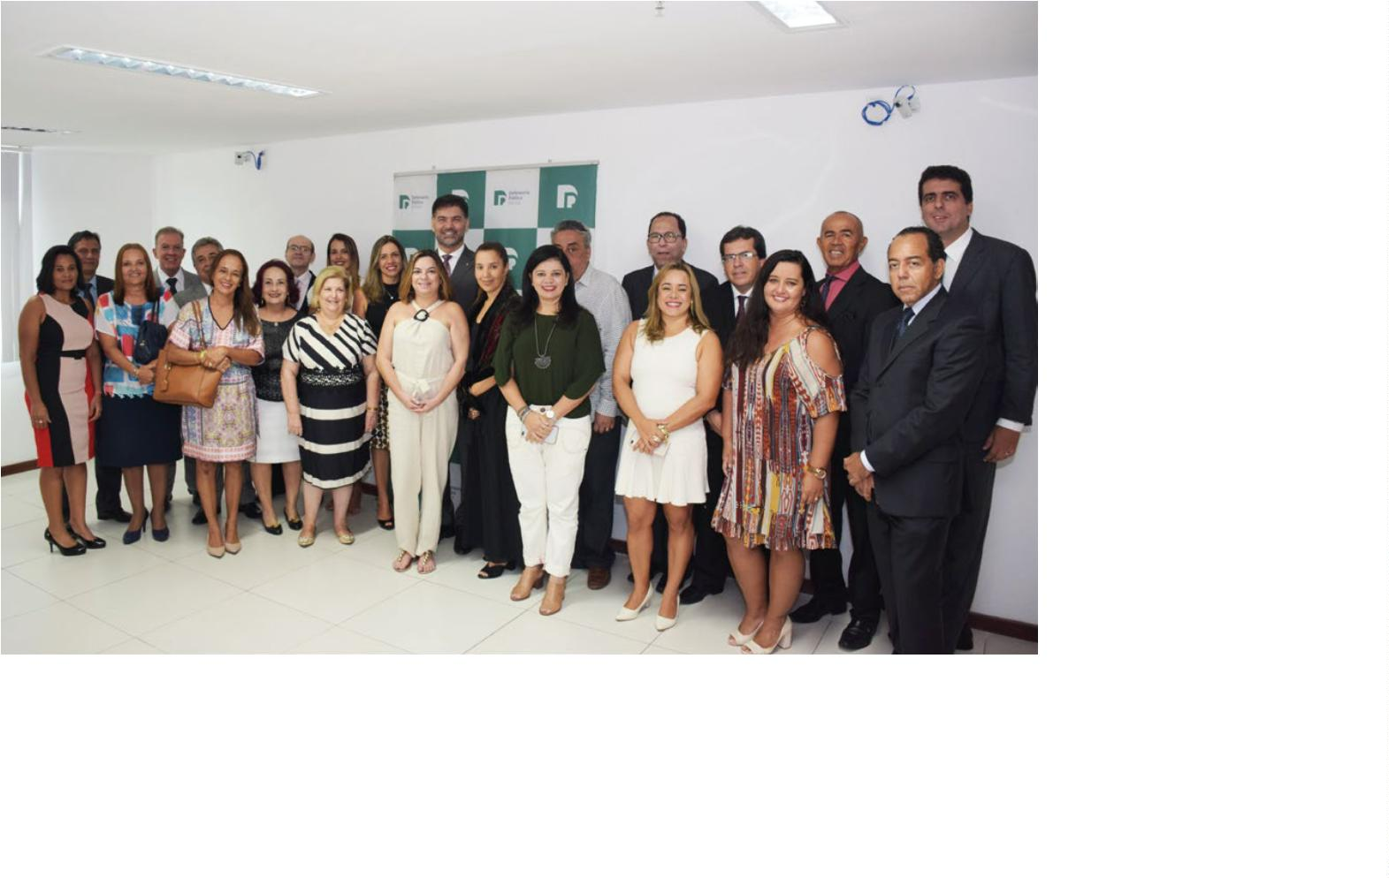

Fala Defensoria
Coordenação superior penal
No TJBA tínhamos apenas 10
gabinetes para 23 defensores,
as salas eram pequenas, quase
não cabiam estagiários. Hoje, são
35 membros na Instância, 17 na
área penal e 18 na cível, alocados
em 20 gabinetes amplos,
Em 2019, foram entregues as novas instalações
da Instância Superior na sede do CAB
lembraram as coordenadoras
da Instância Superior
A DPE/BA é responsável pela defesa de cerca
de 90% dos casos que chegam às Câmaras
Criminais do TJBA. Na fase recursal penal, atua
em processos de toda a Bahia, inclusive de
comarcas onde não há defensor.
Orge destaca que foi implementado um novo
sistema de distribuição de processos, que permitiu
divisão mais equitativa do trabalho e redução da
sobrecarga. E agora os defensores reúnem-se em
grupo de estudo que debate as mudanças legisla-
tivas penais e a atuação defensorial diante delas.
Em 2020, os defensores farão, pela primeira vez,
mutirões nos presídios para atender as famílias
e esclarecer as dúvidas.
Conforme a coordenadora penal da Instância
Superior, Rita Orge, isso acontece porque
muitos advogados abandonam o processo no
segundo grau e a Defensoria assume a defesa.
Para ela, somado à melhoria de infraestrutura,
a criação das coordenações da Instância resultou
em grande melhora na organização do trabalho.
Coordenação superior cível
Na área não-penal, um dos destaques foi a
ampliação da interlocução com os defensores
das instâncias iniciais, o que segundo a coorde-
nadora superior cível, Carla Guenem, permitiu
mais efetividade nos encaminhamentos de
assistidos e o acompanhamento individualizado
dos processos, principalmente os da área de
saúde e as demandas coletivas mais urgentes.
gica para fortalecer o trabalho junto aos desem-
bargadores do TJBA. Conforme Carla Guenem,
os defensores da área, ainda, reúnem-se mensal-
mente para discutir temas de maior relevância e
elaborar enunciados que permitam uniformizar
internamente os entendimentos da atuação
defensorial. Além disso, foi criado um banco de
dados com petições que auxilia os membros da
carreira no trabalho recursal.
Com o trabalho coordenado, os defensores da
área cível criaram um grupo de atuação estraté-
Novas coordenações especializadas
As melhorias em gerenciamento de trabalho
também alcançaram áreas que acumulavam
muita demanda. A Defensoria dobrou o número
de coordenadores das Especializadas Criminal
e de Execução Penal (agora a defensora Fabíola
Pacheco conta com o reforço do defensor
Maurício Saporito), Proteção aos Direitos
Humanos (Eva Rodrigues e Lívia Almeida)
e Cível e Fazenda Pública (Ariana de Souza e
Fábio Pereira).
6
4


Sustentação oral no STF
Um momento histórico para a Defensoria
O processo do RE 601182 transitou em jul-
gado em novembro de 2019, mas a Suprema
Corte decidiu que a limitação do direito político,
prevista no artigo 15 da Constituição Federal, se
aplica também ao regime aberto. O caso tem
repercussão geral.
baiana. Pela primeira vez, a Instituição fez uma
sustentação oral perante o Supremo Tribunal
Federal (STF), em Brasília, em maio de 2019,
quando defendeu que pessoas reclusas em
regime aberto possam votar.
A defesa foi feita pelo defensor-geral, Rafson
Ximenes, no âmbito do Recurso Extraordinário
(RE) 601182, em que o STF avaliou a constitu-
cionalidade do exercício de direitos políticos
por um cidadão condenado em Betim/MG pelo
uso de carteira de habilitação falsa.
Por respeitar o preso como sujeito de
direitos, em anos eleitorais a DPE/BA tem
conseguido autorização do Judiciário
para que votem. Os presos provisórios
do Complexo Penitenciário Lemos de
Brito, em Salvador, e dos conjuntos
penais dos municípios de Serrinha e
Valença, tiveram esse direito em 2018.
“A pessoa condenada não é privada de todos
os seus direitos, apenas dos estritamente neces-
sários para ação punitiva do Estado”, sustentou
Rafson Ximenes. Para o defensor-geral, a pena
deve ser um processo educativo e buscar ade-
quação aos valores sociais: o voto é um deles.
Sustentação oral na Bahia
A Especializada da Instância Superior da
DPE/BA também tem investido na sustentação
oral perante o Tribunal de Justiça baiano como
forma de aumentar as chances de defesa da
população. A coordenação do Segundo Grau
designou um defensor público - Érico Novais
Pena - para fazer as defesas na área cível. Na
área penal, está à revelia do próprio membro
designado para atuar no processo sustentar
ou não, conforme achar pertinente. Segundo
a coordenadora Rita Orge, aos poucos o setor
está evoluindo na temática.
6
5


Fala Defensoria
Tribunais superiores
Após instituir uma unidade de representação
em Brasília, em 2017, enviando dois membros
para acompanhar de perto os processos dos
assistidos nos Tribunais Superiores, a DPE/BA
designou, em 2019, um defensor público com
dedicação exclusiva para isso. Antes, os defen-
sores acumulavam as funções de sua titulari-
dade com o serviço na capital federal.
BA, que solicitou Habeas Corpus em dois casos
em que o Judiciário baiano decretou prisão
preventiva para “garantia da ordem pública”. O
defensor público Hélio Soares, que representa
a DPE/BA nos Tribunais, fez sustentação oral
no STJ e em um dos casos garantiu que um
cidadão - réu primário com residência ﬁxa e
acusado de tráﬁco de drogas - respondesse o
processo em liberdade, com votação unânime
da Sexta Turma.
Entre as atribuições dos defensores em Brasília
estão o acompanhamento diário dos processos
nas Cortes Superiores e das intimações eletrô-
nicas, a elaboração de recursos, a sustentação
oral e a participação em sessões de julgamentos
do STJ e do STF. Também, a atuação estratégica
nas atividades de política institucional. Um dos
exemplos desse tipo de atuação é o ingresso
como Amicus Curiae (Amiga da Corte) em pro-
cessos de interesse da DPE/BA.
Para Hélio Soares, a defesa oral soma-se ao
processo judicial como um momento ímpar
para exercer a empatia e convencer aqueles
que julgam, ambientando-os melhor à real
situação dos assistidos da Defensoria Pública.
“Consegui sensibilizar um dos julgadores que
pediu vistas do processo e deu voto favorável
à tese da defesa. Fez perguntas para esclarecer
as suas dúvidas no momento do julgamento
pela turma”, explicou Hélio, mostrando a impor-
tância da sustentação para obtenção de resul-
tados positivos nas decisões.
A representação da DPE/BA em Brasília
recebeu 3.513 intimações eletrônicas do STJ
entre outubro de 2017 e dezembro de 2019.
Relatório feito pela defensora Hélia Barbosa,
que atuou na cidade, aponta que 95% dos
recursos que chegam ao Tribunal são da esfera
penal, contra 5% da cível.
Ele acredita que a presença permanente da
DPE/BA nos Tribunais Superiores favorece um
ambiente de conﬁança e credibilidade junto aos
ministros, já que é possível pontuar aspectos
jurídicos e sociais relevantes dos recursos
durante a apresentação de memoriais e susten-
tações na tribuna.
Além do STF, o Superior Tribunal de Justiça
(STJ) também ouviu o posicionamento da DPE/
6
6
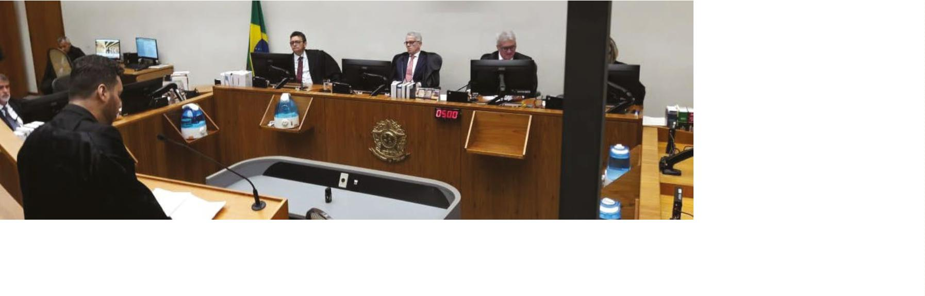

Economia e sustentabilidade
Com o intuito de utilizar melhor os recursos
e racionalizar os gastos, a DPE/BA tomou
medidas em 2019 que representaram uma eco-
nomia nos gastos institucionais de 34,4% (cerca
de 400 mil reais) entre os meses de agosto e
dezembro de 2019, comparado ao gasto médio
de janeiro a maio do mesmo ano. O resultado foi
consequência da portaria publicada em julho,
que convocou as unidades na capital e interior
do estado a reduzir o consumo com energia,
água, telefone, serviços postais, entre outros.
Gastando menos, seremos mais
Como todas as instituições no país, a Defensoria Pública do Estado da Bahia pre-
cisa adequar e equilibrar suas despesas às receitas e garantir a eﬁciência admi-
nistrativa no cumprimento da missão institucional. Isso exige a adoção de me-
didas de racionamento em todas as unidades, na Capital e no Interior.
Ar-condicionado
Iluminação
• Ligar os aparelhos a partir do início do
expediente e desligá-los até 30 minutos
antes do encerramento.
• Desligar as lâmpadas das salas que não
estiverem em uso, principalmente nos
horários de almoço e no encerramento
do expediente.
Uma medida fundamental para o sucesso na
economia foi trabalhar em regime de “turnão”
às sextas-feiras, começando o trabalho às 8h
e encerrando às 14h, com pausa de apenas
•
Ao ligar o aparelho, manter as portas e
janelas fechadas, evitando o desperdí-
cio do ar climatizado e garantindo a cir-
culação do ar.
• Manter desligadas as lâmpadas das de-
pendências desocupadas, bem como
iluminação ornamental interna e externa.
a
• ^{Manter}
a
regulagem dos termostatos
• ^{Priorizar}
a
utilização de luz natural,
do aparelho em 23ºC ou em 50% do
sempre que possível.
1
5 minutos para almoço. Nos demais dias da
botão de giro do termostato.
•
•
Nos dias frios ou no inverno mantero apa-
relho desligado ou apenas ventilando.
semana, a redução em meia hora do tempo de
descanso para sair meia hora mais cedo (às 17h)
também contribuiu para a redução.
Computadores
Otimizar o uso do aparelho, evitando
utilizá-lo após às 18h.
•
Programar
em modo de espera após cinco minu-
o
computador para entrar
tos sem uso
e
em modo hibernação,
após 15 min.
Conforme o defensor-geral da Bahia, Rafson
Ximenes, o ﬂuxo de trabalho nas sextas à tarde
é bem menor que nos demais dias e a economia
pela baixa de consumo nas horas ﬁnais do
expediente garante o ﬂuxo de crescimento da
Instituição e a eﬁciência administrativa.
Geladeiras, freezers e frigobares
• Desligar o monitor, a caixa de som, o mi-
crofone e outros acessórios, nas ausên-
cias temporárias à mesa de trabalho.
• Evitar que as portas ﬁquem abertas
sem necessidade.
• Desligar os computadores e impresso-
ras, inclusive seus estabilizadores ou
ﬁltros de linha, ao ﬁnal do expediente.
•
•
Não forrar as prateleiras e nem guardar
alimentos quentes.
Não colocar qualquer objeto atrás do
eletrodoméstico.
Elevadores
•
Preﬁra as escadas para subir ou descer
poucos andares.
Benjamins (T)
“Constatamos com a Coelba que as tarifas
•
Recomenda-se a não utilização.
• ^{Acionar apenas um elevador.}
de luz aumentam muito próximo à noite. Para
alavancar a Defensoria, além da colaboração de
todos, precisamos utilizar os recursos com inteli-
gência. É necessário adequar e equilibrar as des-
pesas às receitas”, comentou Rafson Ximenes.
ÁGUA
•
O (a) gestor (a) de cada unidade, deverá adotar, monitorar e ﬁscalizar as instalações hi-
dráulicas quanto a vazamentos ou gotejamento de torneiras, comunicando à Coordena-
ção de Serviços Administrativos para proceder os reparos necessários.
As mudanças foram acompanhadas de uma
campanha interna denominada “Gastando
menos, seremos mais” para estimular a colabo-
ração de defensores, servidores e estagiários da
DPE/BA ao consumo consciente, incentivando
práticas como utilizar luz natural em vez de ligar
lâmpadas, quando for possível; fazer ligações de
ﬁxo para ﬁxo, ou de celular para celular; optar
por videoconferências para economizar diárias
e passagens; entre outros.
TELEFONE
IMPRESSÕES
•
A realização de chamadas devem ser ex-
clusivamente referentes ao serviço,estan-
do vedadas as chamadas particulares.
• Antes de imprimir, avaliar se o docu-
mento é indispensável.
•
•
Redobrar os cuidados com a formata-
ção e conﬁguração da impressora.
• ^{Ligações intermunicipais}
duais devem ser feitas pelo código
DDD (31) da concessionária Oi.
e
interesta-
Priorizar
a
impressão frente
e
verso,
e no
em preto
e
branco (sem fundo)
•
Dar preferências às ligações de telefo-
ne ﬁxo para outro ﬁxo.
modo Rascunho Rápido.
•
Selecionar apenas o trecho que se in-
teressa imprimir; quando possível.
• Quando possível, priorizar as comuni-
cações por e-mail
e
aplicativos de
•
•
Utilizar papel de rascunho.
mensagem (Telegram, WhatsApp, etc.).
Usar a fonte de texto “Garamond” para
uma impressão mais econômica.
67


Fala Defensoria
Você sabe para onde vão os materiais
recicláveis produzidos em sua cidade?
Responsabilidade
socioambiental
Pessoas em situação de pobreza são as prin-
dades, condomínios e empresas - será poten-
cializado para alcançar cada vez mais comarcas.
cipais vítimas dos efeitos de desastres ambien-
tais e do desrespeito ao ecossistema. Com a
missão de nortear a atuação da Defensoria da
Bahia nos casos em que as populações vul-
nerabilizadas têm relação direta com o meio
ambiente, a Instituição estabeleceu uma polí-
tica de responsabilidade socioambiental, em
dezembro de 2019, tornando-se a primeira entre
as Defensorias estaduais a fazer gestão nessa
área. A ideia é ampliar para toda a Instituição as
ações já desenvolvidas em algumas unidades.
Para concretizar essa missão, nasceu o pio-
neiro Núcleo de Gestão Ambiental (Nugam).
Segundo a defensora pública que o coordena,
Kaliany Gonzaga, ele terá como atividade fun-
damental a elaborar o plano de gerenciamento
de resíduos sólidos da DPE/BA e implantar da
coleta seletiva na Instituição.Com um foco pre-
ventivo, além de prestar orientações, o núcleo
também levará educação ambiental por meio
de eventos.
É o exemplo do programa Mãos que Reciclam,
criado pela unidade de Vitória da Conquista
e que colabora com o equilíbrio ambiental à
medida que presta assistência jurídica e capa-
cita famílias de catadores de materiais reciclá-
veis para terem mais autonomia e emancipação
ﬁnanceira. Com a política, o trabalho do Mãos
que Reciclam - que também atua levando edu-
cação em direito ambiental a escolas, facul-
De acordo com o defensor-geral da Bahia,
Rafson Ximenes, o momento vivido pede cada
vez mais empenho para que o desenvolvimento
chegue com sustentabilidade, sem desperdício
e má utilização dos recursos. “Fazendo uma
coleta de lixo e um descarte adequado, temos o
potencial de criar oportunidades para o público
da Defensoria e, principalmente, para sermos
exemplo”, declara.
6
8


Inovação e tecnologia
Adequada à inevitável realidade do universo
digital, a Defensoria tem investido cada vez mais
em modernizar o aparato tecnológico, manten-
do-se atualizada e avançando no aprimoramento
de ferramentas que otimizam o serviço e faci-
litam o ofício do corpo funcional da Instituição.
Primeiro Diário Oﬁcial é criado
para dar mais autonomia
Em 1º de maio de 2019 a Defensoria Pública
Cerca de cinco meses após a criação, o DOE
chegou à centésima edição, publicada em 27 de
setembro. Foi através da nova ferramenta que
29 novos defensores públicos que tomaram
posse a partir do segundo semestre de 2019
puderam ver seus nomes oﬁcializados como
membros da Instituição.
publicou a primeira edição do seu Diário Oﬁcial
Eletrônico (DOE), um marco histórico para a
autonomia institucional. Disponível na página ini-
cial do site da Defensoria, o veículo oﬁcial con-
cedeu maior transparência aos atos de gestão.
69


Fala Defensoria
Na palma da mão
A DPE/BA tem ampliado gradativamente as
formas de acesso à Instituição. Após implantar
o Agendamento Online - que proporcionou a
marcação diretamente pelo site institucional -
a Defensoria estendeu, em 2019, o serviço para
que as pessoas agendem através de smart-
phones. Disponível inicialmente apenas para sis-
temas Android, para beneﬁciar-se do recurso é
preciso baixar na Play Store o aplicativo (app)
Defensoria Pública BA.
“Não tem mais aquela contramão de sair
cedo de casa e pegar ﬁla, senha e voltar para
casa para ser atendido depois. Agora tudo pode
ser feito na palma da mão: é só agendar e a
Defensoria te atende no horário exato”, aprovou
o mecânico de refrigeração e usuário dos ser-
viços institucionais Dilton Junior Vieira Silva, 27.
Criado em 2015, o app já obteve mais de 5 mil
downloads nas versões para os sistemas Android
e iOS, onde encontram-se informações como
quem pode ser atendido pela DPE/BA, quais as
áreas de atuação, locais onde possui sede, com
seus endereços e respectivos números, além de
informações para acesso à Ouvidoria Cidadã.
De acordo com
o
coordenador de
Modernização e Informática da DPE/BA, Thales
Almeida, o investimento nesse tipo de tecno-
logia traz mais conveniência e conforto para o
assistido, que pode acompanhar a solicitação
de agendamento pelo próprio app. “Hoje, a
maioria da população tem celular. Além da faci-
lidade de agendar em qualquer lugar, também
diminuímos o trabalho para os atendimentos
presenciais e por telefone”, avalia.
O número geral de agendamentos
online (via smartphone, PC e tablet)
aumentou cerca de 69% de 2018
para 2019, soltando de 13 mil para
quase 23 mil marcações virtuais.
70


Investimento em tecnologia
da informação
Tecnologia signiﬁca aumento de produtivi-
demandas nas três áreas, os perﬁs dos assis-
tidos e o número de ações movidas.
A partir do trabalho da equipe de analistas de
dados, nossa meta é oferecer uma análise mais
profunda, auxiliar na elaboração de prognós-
ticos e colaborar com as decisões estratégicas
tomadas pela direção da Instituição”, declara o
coordenador de informática Thales Almeida.
dade. Umas das marcas da DPE/BA em 2019 foi
aprimorar as ferramentas virtuais de trabalho
que defensores e servidores utilizam no dia a
dia para dar mais agilidade. O Sistema Integrado
de Gestão e Atendimento (Sigad) - onde é feito
o cadastro de assistidos, de atendimentos, a
triagem e o acompanhamento de processos -
foi umas das plataformas que foram otimizadas
para oferecer melhor desempenho, organizar
dados e gerar estatísticas.
“
Um dos novos instrumentos aprimorados
foi o Painel do Defensor, que tem permitido um
melhor controle de processos e tarefas, além
de gerar relatórios e oferecer, a partir de uso
de algoritmos, modelos de petição de modo
automático. De acordo com Thales Almeida,
a Defensoria está trabalhando para em 2020
implementar o uso de inteligência artiﬁcial
(quando a máquina consegue aprender, de acordo
com os dados que recebe), automatizando ainda
mais os processos de atendimento.
Dentro do Sigad, os recursos de observató-
rios implementados no último ano puxam auto-
maticamente os dados de sistemas informá-
ticos como o da própria DPE e de instituições
como o Tribunal de Justiça da Bahia, permitindo
em tempo real a apuração dos resultados por
meio dos gráﬁcos gerados. Os observatórios de
Saúde, do Consumidor e de Execução Penal, por
exemplo, congregam estatísticas sobre maiores
7
1
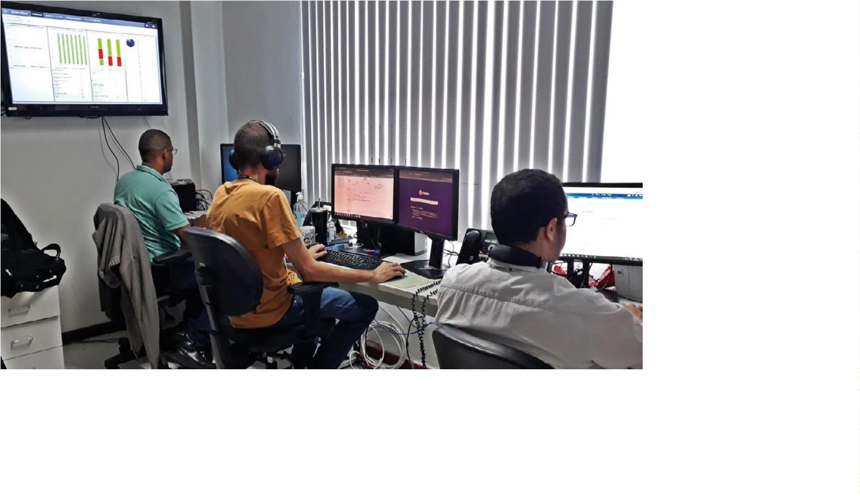

Fala Defensoria
Comunicar para crescer
Siga nossas redes sociais: @defensoriabahia
A comunicação com o público é essencial
para tornar os serviços da Defensoria mais
conhecidos e, consequentemente, despertar
nas pessoas o interesse em buscar defesa qua-
liﬁcada para combater violações de direito.
Comunicar signiﬁca tornar comum.
nobre às notas informativas no rádio nos muni-
cípios do interior.
As atividades nas mídias sociais também
foram intensiﬁcadas. Através dos canais
Defensoria Bahia, são divulgadas as ações ins-
titucionais e respondidas dezenas de dúvidas
diariamente. As postagens no Facebook e no
Instagram apareceram nas telas de compu-
tadores e smartphones das pessoas mais de
1 milhão de vezes. O destaque é do “Insta”, que
em um ano dobrou o número de seguidores,
saltando de 12 mil para 24 mil de janeiro a
dezembro de 2019.
Assim, por entender o caráter democrático
e inclusivo dessa partilha de informações e
enxergar a área como estratégica para valorizar
pessoas e alcançar os ﬁns institucionais, a DPE/
BA investiu em ampliar o setor da Assessoria de
Comunicação. Com isso, tem potencializado a
missão constitucional de promover educação
em direitos e dado mais transparência às ativi-
dades e aos atos de gestão.
Outro destaque foram as campanhas institu-
cionais: As ações cidadãs Sou Pai Responsável
e Ame e Adote, além da Semana da Defensoria
estiveram estampadas em outdoors colocados
nos principais corredores da cidade, busdoors
em linhas que rodam por toda Salvador e nas
redes sociais. De acordo com a coordenadora
de comunicação da DPE/BA, Vanda Amorim,
este ano de 2020 a Defensoria pretende aproxi-
mar-se mais ainda da população com um novo
produto: o podcast da Defensoria, que trará
temas sociais atuais e relevantes com o olhar
sensível, jurídico e especializado da Instituição.
Com uma equipe composta por jornalistas,
designers, produtor audiovisual, administra-
dores, cerimonialistas, e estagiários, o setor
tem alçado a DPE/BA ao mostrar com clareza
a importância da Defensoria para a população.
Somente em 2019, com a intermediação dos
assessores, mais de 1.538 matérias sobre ações
e atividades defensoriais foram publicadas nos
mais variados veículos de comunicação de toda
a Bahia, desde as notícias na tv em horário
72


Produtos editoriais para
educação em direitos
O trabalho de educação em direitos desen-
volvido pela DPE/BA ganha reforço a cada
ano com a publicação de materiais que levam
conhecimento sociojurídico para a população.
Com a ideia de servirem como guia para os
cidadãos, foram lançadas cinco cartilhas em
com autoria de defensores públicos, servidores
e estagiários da própria DPE/BA. Já o projeto
gráﬁco e a coordenação editorial e de produção
ﬁcam sob responsabilidade da Assessoria de
Comunicação (Ascom) da Instituição.
As publicações contam com o Selo ESDEP
Editorial e, além das versões impressa e digital,
umadelas -acartilhadaspessoascomdeﬁciência-
ganhou versão em audiodescrição e braile. Todos
os produtos editoriais podem ser acessados no
site www.defensoria.ba.def.br.
2
019 com temas sobre direitos humanos, diver-
sidade sexual, ato infracional, abordagem poli-
cial e direitos das pessoas com deﬁciência, com
uma tiragem total de 75 mil exemplares.
As páginas trazem conceitos, dicas, termino-
logias e orientações sobre os temas abordados,
Material didático que traz jogos, quiz, caça-
palavras e labirintos, para facilitar o entendimento
de crianças e jovens sobre os direitos humanos
e sobre a atuação da DPE nesta área
Apresenta signiﬁcados e explicações sobre
os principais termos ligados ao público LGBT
(Lésbicas, Gays, Bissexuais, Transgêneros,
Transexuais e Travestis), como identidade de
gênero, orientação sexual e outras terminologias
73


Fala Defensoria
Conta com orientações às famílias dos adolescentes
sobre como devem agir quando eles são apreendidos
por suspeita de prática de ato infracional, além
de destacar o passo a passo da apreensão, da
internação, da semiliberdade, da liberdade assistida
e da Prestação de Serviços à Comunidade (PSC)
Mostra o que diz a lei sobre abordagem na rua,
em casa e na delegacia, o uso de algemas, como o
cidadão deve se portar diante destas abordagens.
Explica também como denunciar em caso de
atos praticados por policiais e guardas municipais
que podem ser considerados como crime
Direcionada às pessoas com deﬁciência, familiares
e a quem atua na área de proteção, a publicação
informa sobre os direitos, as formas de garanti-
los e as instituições que podem ajudar neste
processo. Completamente acessível, conta com
versões impressa e digital, além de uma versão
no formato videobook, com audiodescrição e
tradução em Libras feito pelo intérprete Uerbson
Coutinho, da Associação de Pais e Amigos dos
Deﬁcientes Auditivos (Apada Bahia). Em 2020,
será lançada a versão em braille. O vídeo está
disponível no canal YouTube Defensoria Bahia
74
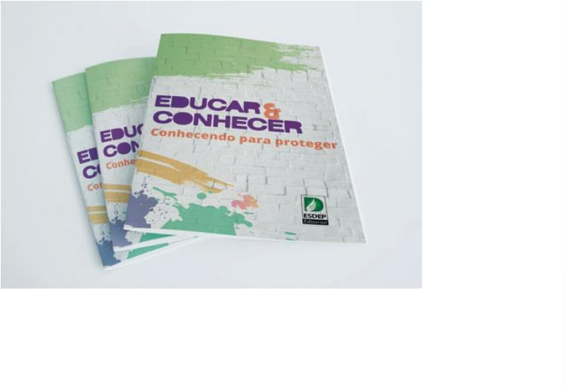

FALA ESDEP
Escola Superior ensina,
capacita e une pessoas
A Escola Superior da Defensoria (Esdep) não
de assistência psicossocial para pessoas em
situação de rua, desenvolvido pelo Núcleo Pop
Rua. Os cursos promovidos pela Escola são gra-
vados e disponibilizados no Youtube, no canal
Defensoria Bahia.
leva o nome de escola à toa. O local se tornou
um espaço tanto para o compartilhamento de
conhecimento e experiências quanto para a
interação com a sociedade, democratizando
para o público o ensino de temas multidisci-
plinares, jurídicos e sociais por meio de cursos,
oﬁcinas, reuniões, simpósios, fóruns, além das
práticas de formação.
Segundo a defensora pública e diretora da
Esdep, Soraia Ramos, é a contínua capacitação
das equipes que permite à Defensoria oferecer
serviço de qualidade. “Temos os melhores pro-
ﬁssionais, seja pelos nossos cursos ou pelas
parcerias, como a que celebramos com a
UFBA, que nos permitirá oferecer mestrado em
Segurança Pública e Direitos Humanos para os
defensores”, aﬁrmou.
Somente em 2019, a Esdep promoveu 85 ati-
vidades e recebeu mais de 6.300 participantes,
entre público interno da DPE/BA e o público
externo. Sediou audiências, a Conferência do
Orçamento Participativo, o Seminário para
recordar e reﬂetir os 51 anos do AI-5 e impul-
sionou eventos em datas como o dia do Orgulho
LGBT e dia da Consciência Negra. Foi espaço,
ainda, para cursos como o de multiplicadores
Além de qualiﬁcar os proﬁssionais para ofe-
recer serviço de excelência, conforme Soraia
Ramos, a Escola segue aberta em 2020 para aco-
lher as pautas oriundas da sociedade civil.
75


Fala Defensoria
Formação de novos defensores públicos
A Esdep é também o ponto de partida para
defensores públicos recém-empossados. Com
todo aparato da Escola, eles passam pelo curso
de formação, dividido em aulas teóricas e prá-
ticas, que dá uma sequência lógica à aquisição
de conhecimentos sobre a atuação da Defensoria
Pública nas diversas áreas sociojurídicas.
defensores participam de diversas palestras,
workshops, ações e atividades práticas, pro-
movidas pela Esdep e pelas Especializadas da
Defensoria, que dão a base de como é feito o
trabalho da Instituição. “Após esse momento,
eles passam a atuar nas comarcas e têm encon-
tros a cada três meses. Ao ﬁnal do estágio pro-
batório, entregam materiais e relatórios obriga-
tórios que serão analisados pela Corregedoria”,
explica a diretora da Esdep, Soraia Ramos.
O curso está em sua 24ª edição e é contínuo
na formação dos defensores. Inicialmente, são
três meses de aprendizado, quando os novos
Curso em gênero
A DPE/BA realizou a segunda edição do
curso de formação continuada em gênero,
sexualidade e direitos humanos. O curso foi
voltado para defensores públicos, estagiá-
rios e servidores e teve como tema Gênero
e Interseccionalidades: identidade de gênero,
sexualidade e direitos humanos. A atividade foi
promovida pela Especializada em Proteção aos
Direitos Humanos com apoio da Esdep.
76
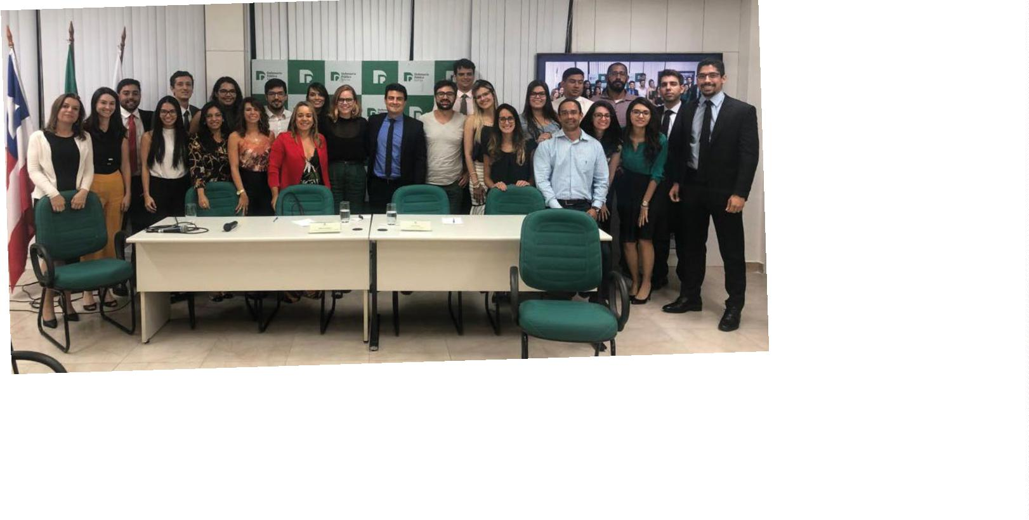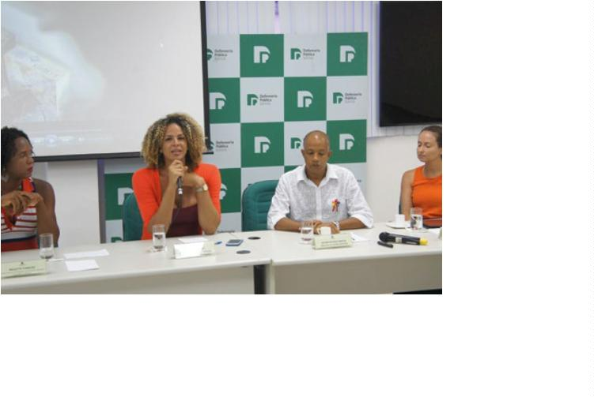

Curso de formação de
estagiários de Direito
Os estagiários de Direito da DPE/BA também
são beneﬁciados com os cursos de formação
contínuos da instituição. Para eles, são promo-
vidas palestras que abordam temas variados,
como os desaﬁos e limites do que é ser um
defensor público; a atuação nas especializadas
de família, civil e demais áreas; bem como oﬁ-
cina sobre processo civil. O curso objetiva tanto
a integração como a complementação dos ensi-
namentos acadêmicos, para que os estagiários
saiam da Defensoria como proﬁssionais capaci-
tados para exercer o trabalho jurídico.
Curso de formação de
estagiários de nível médio
Os estudantes do ensino médio que estagiam na
DPE/BA são constantemente capacitados com
uma série de palestras que ampliam o conheci-
mento e os olhares sobre a fase em que se encon-
tram. O curso de formação dialoga com eles
sobre os desaﬁos e oportunidades da juventude,
dá novas perspectivas e também traz atividades
lúdicas e de integração. Em 2019, por exemplo,
os estagiários foram guiados ao Museu da Santa
Casa de Misericórdia, em Salvador, num momento
que somou cultura e entretenimento para eles.
Capacitação Pop Rua
Curso Saúde Mental/depressão
Com o objetivo de formar multiplicadores de
Direitos Humanos, o Núcleo Pop Rua vem capa-
citando proﬁssionais que atuam na rede de
serviços do Centro Histórico de Salvador em
curso com temas transversais à população em
situação de rua. Em 2019, a atividade teve uma
carga horária de 72 horas.
O tema saúde mental, mais atual do que nunca,
é discutido uma vez por mês na Esdep com
a equipe psicossocial da DPE/BA. De maio a
outubro de 2019 foram 19 encontros, sendo 12
com servidores e 7 com defensores. As reuniões
são realizadas na sala do Pop Rua.
7
7
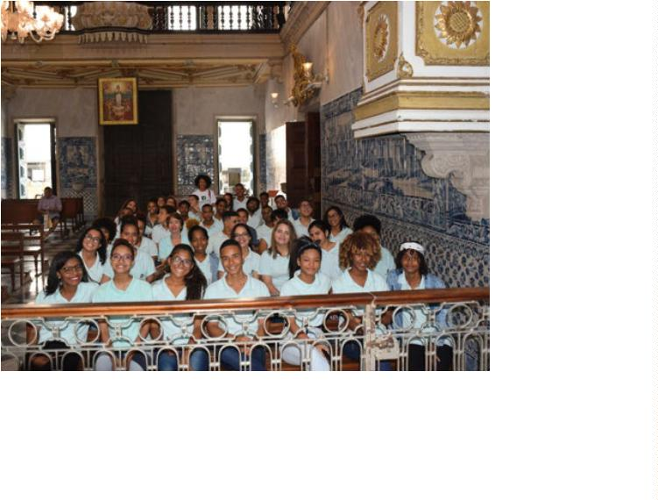

Fala Defensoria
Semana da Defensoria 2019
Com o tema “Democracia se faz com Acesso à
Justiça” e uma extensa programação que levou
aprimoramento de conhecimentos aos agentes
institucionais e serviços para a população,
a Semana da Defensoria 2019 foi um sucesso.
O já tradicional atendimento ao público para
comemorar o 19 de maio (Dia da Defensoria)
aconteceu na Estação de Metrô da Lapa. As ati-
vidades de integração e troca de experiências
aconteceram no Hotel Deville, em Salvador, onde
houve sessão solene de entrega das medalhas de
honra ao mérito defensorial, reuniões temáticas,
palestras, e até uma peça teatral - “Em Família”,
da Companhia de Teatro Os Argonautas - que
reﬂetiu sobre direitos humanos, direitos familiares
e previdenciários.
78


EXPEDIENTE
Defensoria Pública Geral
DP Especializada Criminal e de Execução Penal
Fabíola Marguerita Pacheco de Menezes
Maurício Garcia Saporito
Rafson Saraiva Ximenes
Subdefensoria Pública Geral
Pedro Paulo Casali Bahia
DP Especializada da Curadoria Especial
Mônica Paula Oliveira Pires de Aragão
DPE Especializada da Instância Superior
Carla Guenem da Fonseca Magalhães
Rita de Cássia Moure Orge Lima
1ª DP Regional (sede Feira de Santana)
Liliane Miranda do Amaral
Corregedoria-Geral
Liliana Sena Cavalcante
Corregedoria-Adjunta
Isabel Cristina Souza Neves Almeida
Coordenação Executiva das Defensorias Especializadas
Donila Ribeiro Gonzalez de Sá Fonseca
Coordenação Executiva das Defensorias Regionais
Walter Nunes Fonseca Júnior
2ª DP Regional (sede Vitória da Conquista)
Jeane Meira Braga (2019)
Escola Superior da Defensoria Pública da Bahia
Soraia Ramos Lima
José Raimundo Passos Campos (atual)
3ª DP Regional (sede Ilhéus)
Ouvidoria-Geral
Cristiane da Silva Barreto Nogueira (2019)
Leonardo Couto Salles (atual)
Sirlene Vanessa de Souza Assis
Assessoria do Gabinete da Defensoria Pública Geral
Andreza Priscila Pereira
4ª DP Regional (sede Itabuna)
George Santos Araújo
Analeide Leite de Oliveira Accioly
Cynara Fernandes Rocha Gomes
Janaína Canário Carvalho Ferreira (2019)
Lucas Marques Luz da Ressureição
Marcelo dos Santos Rodrigues
Assessoria de Relações Interinstitucionais
José Álvaro Fonseca Gomes
5ª DP Regional (sede Juazeiro)
André Lima Cerqueira
6ª DP Regional (sede Santo Antônio de Jesus)
Carina Góes Silva
7ª DP Regional (sede Camaçari)
Daniel Soeiro Freitas
8ª DP Regional (sede Barreiras)
Laís Daniela Nunes Campos Sambüc
9ª DP Regional (sede Paulo Afonso)
Bruna de Carvalho Chaves Peixoto
10ª DP Regional (sede Porto Seguro)
José Renato Bernardes da Costa
Diretoria-Geral
Gilda Maria Filgueiras Gordilho
DP Especializada de Família
Tatiane Franklin Ferraz Queiroz
DP Especializada da Defesa dos Direitos
da Criança e do Adolescente
1
1ª DP Regional (sede Jequié)
Gisele Aguiar Ribeiro Pereira Argolo
DP Especializada do Idoso
Yana de Araújo Melo
1
2ª DP Regional (sede Irecê)
Laise de Carvalho Leite
Ana Luiza Novelli Silveira
DP Especializada Cível e de Fazenda Pública
Ariana de Sousa Silva Wanderley
Fábio Pereira dos Santos Guimarães de Aguiar
1
3ª DP Regional (sede Alagoinhas)
Camile Lizandra Morais de Santana
DP Especializada de Proteção aos
Direitos Humanos e Itinerante
Eva dos Santos Rodrigues
Lívia Silva de Almeida
79


Fala Defensoria
CONSELHO SUPERIOR
Biênio 2019/2021
Membros Natos
Rafson Saraiva Ximenes (Defensoria Geral)
Pedro Paulo Casali Bahia (Subdefensoria Geral)
Liliana Sena Cavalcante (Corregedoria)
Sirlene Vanessa de Souza Assis (Ouvidoria)
Elaina Borges de Sousa Rosas (Associação de Defensores Públicos da Bahia)
Membros Eleitos
Bruno de Moura Castro
Firmiane Venâncio do Carmo Souza
Gil Braga de Castro Silva
José Jaime de Andrade Neto
Lucas Silva Melo
Tereza Cristina Almeida Ferreira
Membros Suplentes
Diana Furtado Caldas Gonçalves
Felipe Silva Noya
João Carlos Gavazza Martins
Pedro de Souza Fialho
Tandick Resende de Morais Júnior
Ussiel Elionai Dantas Xavier Filho
Vitória Beltrão Bandeira
Coordenação editorial e de produção – Assessoria de Comunicação Social DPE/BA
Editoração - Antonio Felix (Designer ASCOM – DPE/BA)
Jornalista Responsável – Vanda Amorim DRT/PE 1339
Produção – Lucas Fernandes
Revisão – Lucas Fernandes e Vanda Amorim
Textos – Ingrid Carmo DRT/BA 2499; Júlio Reis DRT/BA 3352; Lucas Cunha
DRT/2944; Lucas Fernandes DRT/BA 4922; Rafael Flores DRT/BA 5951; Tunísia Cores
DRT/BA 5496. Contribuição: Leilane dos Santos Teixeira (estagiária de jornalismo).
Fotos – Equipe Ascom/Humberto Filho/Secom Bahia/STF/iStock/
Projeto Gráﬁco – SLA Propaganda
Foto da capa – Humberto Filho
Impressão –
Tiragem – exemplares
Ascom/DPE – (71) 3117-9086/9087/9091; ascom@defensoria.ba.def.br
WhatsApp – (71) 99941-4495
8
0


www.defensoria.ba.def.br


